Санкт-Петербургское государственное унитарное предприятие «Санкт-Петербургский информационно-аналитический центр»
ПРОГРАММА ДЛЯ ЭВМ
ПРОГРАММНЫЙ КОМПЛЕКС «МОНИТОРИНГ ВЫПОЛНЕНИЯ МЕРОПРИЯТИЙ ПО СОДЕРЖАНИЮ ЗДАНИЙ РЕГИОНА В ЗИМНИЙ ПЕРИОД»
РУКОВОДСТВО ПОЛЬЗОВАТЕЛЯ
На 118 листах

Перечень сокращений и условных наименований
В настоящем документе применяются следующие сокращения:
Сокращение | Расшифровка
1 | 2
ИОГВ | Исполнительные органы государственной власти
Система | Программный комплекс «Мониторинг выполнения мероприятий по содержанию зданий региона в зимний период»
ID | (от англ. Identifier) идентификатор
URL | (от англ. Uniform Resource Locator) веб-адрес, который используется для поиска и доступа к сайтам и их страницам
XLSX | (от англ. Microsoft Excel Open XML Spreadsheet) формат программы Microsoft Excel

Содержание
Перечень сокращений и условных наименований 2
1 Введение 5
1.1 Краткое описание возможностей 5
1.2 Уровень подготовки пользователей 5
1.3 Перечень эксплуатационной документации 5
2 Назначения и условия применения 6
3 Вход в программу 7
3.1 Регистрация 7
3.2 Авторизация 7
4 Работа с разделом «Статистика мониторинга» 10
4.1 Описание раздела «Статистика мониторинга» 10
4.2 Работа с картой кварталов 12
4.3 Работа с диаграммой 19
4.4 Работа с реестром кварталов 22
5 Работа с разделом «Объекты городской среды» 25
5.1 Подраздел «Кварталы» 25
5.2 Подраздел «Здания» 37
5.3 Подраздел «Территории» 43
5.4 Подраздел «Камеры» 49
6 Работа с разделом «Поручения» 59
6.1 Подраздела «Проекты» 59
6.1.1 Создание карточки учета проекта поручения 67
6.1.2 Редактирование карточки учета проекта поручения 74
6.1.3 Удаление карточки учета проекта поручения 75
6.2 Подраздел «Действующие» 77
6.2.1 Создание карточки учета действующего поручения 85
6.2.2 Редактирование карточки учета действующего поручения 93
6.2.3 Выполнение поручения 96
6.2.4 Отклонение результатов проверки 102
6.2.5 Закрытие поручения 104
6.2.1 Отмена поручения 104
6.3 Подраздел «Архивы» 104
7 Работа с разделом «Отчеты» 113
8 Работа с разделом «Настройки» 116
9 Аварийные ситуации 118
10 Рекомендации по освоению 119

Введение
Данный документ представляет собой руководство пользователя по работе
с веб-интерфейсом программы «Программный комплекс «Мониторинг выполнения мероприятий по содержанию зданий региона в зимний период».
Документ содержит описание области применения и основных функциональных возможностей программы, сведения о ее назначении и условиях применения, описание элементов пользовательского интерфейса, операций, выполняемых пользователем.
Документ применяется на этапах обучения пользователей работе с программой, а также в процессе ее эксплуатации.

Краткое описание возможностей
Веб-интерфейс программы содержит необходимый объем информации
в соответствующих разделах, базовый набор сервисов работы с информацией, обеспечивающий требуемую полноту и актуальность информационных и иных услуг, предоставляемых пользователям. Структура представления информации и пользовательские интерфейсы по доступу к ресурсам и сервисам интуитивно понятны широкому кругу пользователей.

Уровень подготовки пользователей
Для работы с веб-интерфейсом программы от персонала не требуется специальных технических навыков, знания технологий или программных продуктов, за исключением общих навыков работы с персональным компьютером и стандартным веб-браузером.

Перечень эксплуатационной документации
Перечень эксплуатационных документов, с которым необходимо ознакомиться:
- «Программный комплекс «Мониторинг выполнения мероприятий по содержанию зданий региона в зимний период». Руководство пользователя.

Назначения и условия применения
Программный комплекс «Мониторинг выполнения мероприятий по содержанию зданий региона в зимний период» предназначен автоматизации процесса выявления, учета и контроля за устранением нарушений правил содержания зданий и сооружений в зимний период.
Программный комплекс «Мониторинг выполнения мероприятий по содержанию зданий региона в зимний период» выполняет следующие функции:
обеспечивает учет зданий и прилегающих территорий (далее – объектов), подлежащих контролю;
создание и редактирование маршрутов обхода объектов;
обеспечивает массовую загрузку в маршруты обхода объектов по выбранному идентификатору;
формирование поручений на проверку содержания объектов на базе сформированных маршрутов обходов;
рассылку уведомлений о формировании поручений лицам, ответственным за содержание объектов;
выполнение поручений посредством автоматизированного рабочего места;
фиксацию состояния объектов посредством автоматизированного рабочего места, в том числе нарушений в содержании объектов;
планирование мероприятий по устранению нарушений, фиксация факта выполнения запланированных мероприятий;
формирование отчетности по содержанию объектов в зимний период.
В ходе работы предусматривается использование клавиатуры и мыши.

Вход в программу

Регистрация
Доступ в программу доступен только авторизированным пользователям.

Авторизация
Для авторизации необходимо выполнить следующие действия:
- открыть интернет-браузер Google Chrome или Mozilla Firefox, путем двойного нажатия левой кнопки мыши на ярлык или вызова его из раздела «Пуск»;
- ввести в адресную строку браузера URL ссылку и нажать клавишу «Enter» (рисунок 1);
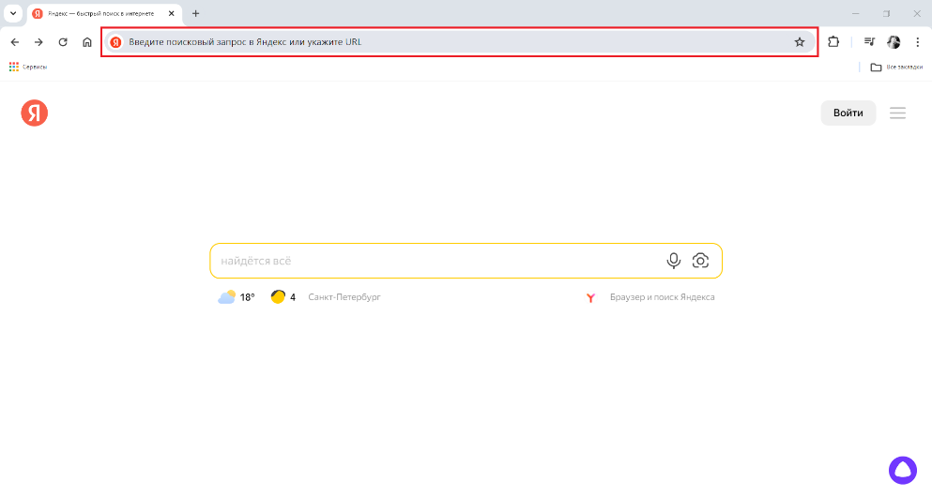
Рисунок 1 Вход в программу
- в открывшемся окне авторизации заполнить поля «Логин и «Пароль» и нажать кнопку «Войти» (рисунок 2).
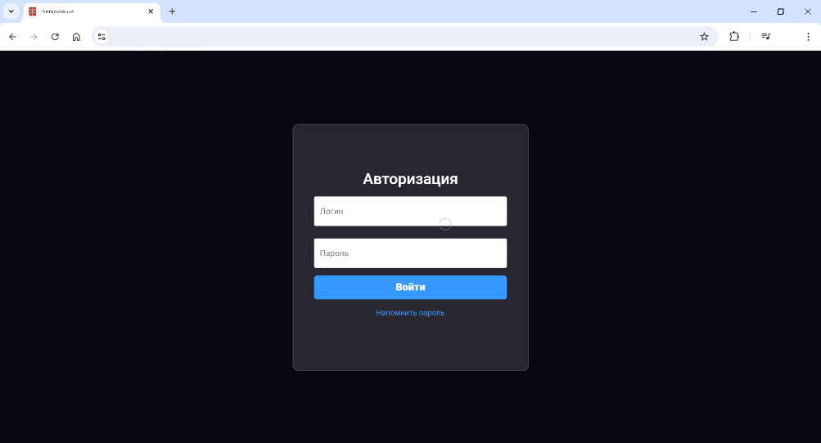
Рисунок 2 Окно авторизации пользователя
Программа работоспособна, если в результате выполненных действий в браузере отобразилась стартовая страница программы.
На стартовой странице программы отображаются следующие элементы: свернутое меню навигации с перечнем доступных разделов (1) и рабочая область (2) (рисунок 3).
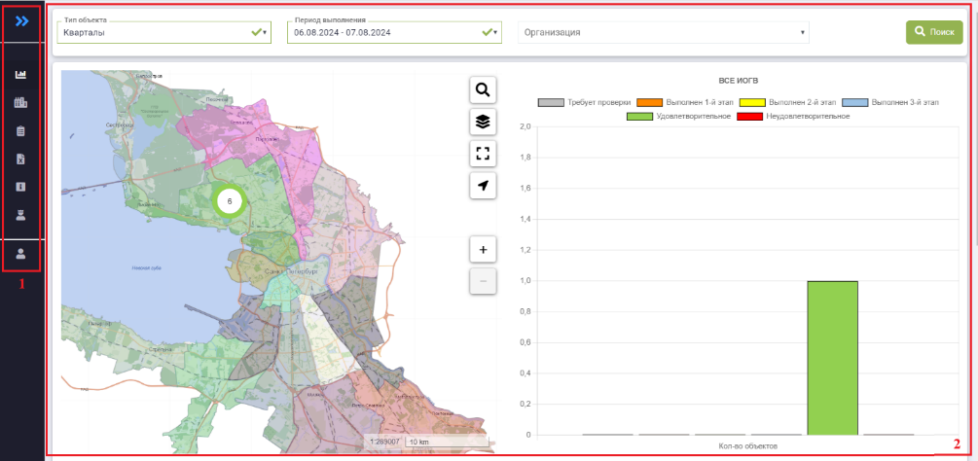
Рисунок 3 Элементы стартовой страницы
Чтобы развернуть меню навигации необходимо левой кнопкой мыши нажать на кнопку «Развернуть/Свернуть» расположенную в верхнем левом углу (рисунок 4).
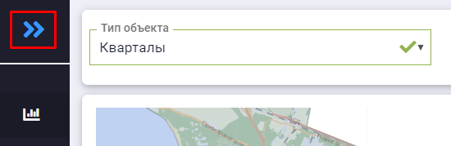
Рисунок 4 Меню навигации, кнопка «Развернуть/Свернуть»
Подробные описания разделов зависят от информации конкретного региона и могут не совпадать с приведенными в данном Руководстве пользователя.
Возможности использования отображаемой в программе информации зависят от роли и прав доступа конкретного пользователя.

Работа с разделом «Статистика мониторинга»

Описание раздела «Статистика мониторинга»
Раздел «Статистика мониторинга» предназначен для просмотра сводной информации о ходе и результатах выполнения поручений на карте и диаграмме.
Доступ к разделу осуществляется из меню навигации. (рисунок 5).
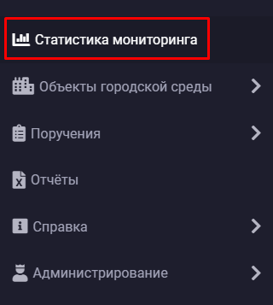
Рисунок 5 Меню навигации, раздел «Статистика мониторинга»
Рабочая область раздела «Статистика мониторинга» представлена на рисунке 6.
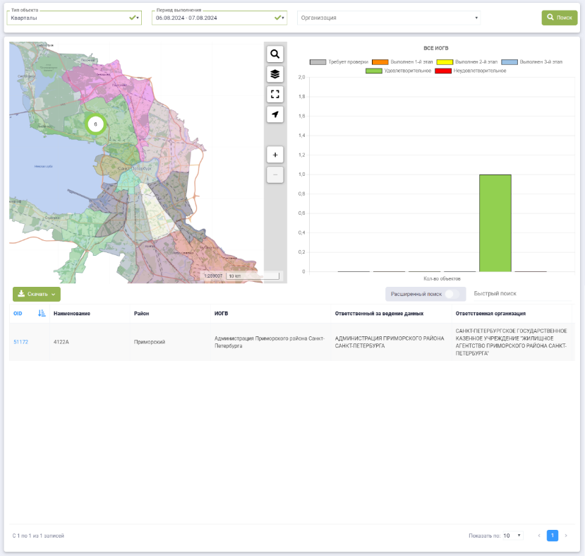
Рисунок 6 Экранная форма раздела «Статистика мониторинга»
Описание элементов управления экранной формы раздела «Статистика мониторинга» представлено в таблице 1.
Таблица 1 Элементы управления
экранной формы раздела «Статистика мониторинга»
№ п/п | Обозначение элемента управления | Наименование элемента управления | Назначение элемента управления
1 | 2 | 3 | 4
 |  | Управляющий элемент «Поиск» | Осуществляет поиск объектов в соответствии с заданными параметрами фильтрации
 |  | Управляющий элемент «Поиск» | Осуществляет поиск объектов на карте по адресу
 |  | Управляющий элемент «Выбор слоев» | Переход к окну выбора слоя уборочных территорий
 |  | Управляющий элемент «Развернуть во весь экран» | Переход к режиму полноэкранной карты
 |  | Управляющий элемент «Выйти из полноэкранного режима» | Выход из режима полноэкранной карты
 |  | Управляющий элемент «Определить местоположение» | Определяет местоположение на карте
 |  | Управляющий элемент «Приблизить» | Увеличение масштаба карты
 |  | Управляющий элемент «Отдалить» | Уменьшение масштаба карты
 |  | Управляющий элемент «Скачать» | При нажатии на кнопку открывается модальное окно «Сохранение», которое позволит выгрузить записи из реестра на устройство пользователя
 |  | Управляющий элемент «Расширенный поиск» | Открывает панель фильтров столбцов реестра
 |  | Поисковая строка | Позволяет осуществлять поиск записи по любому столбцу реестра
 |  | Информационный элемент «Количество записей реестра» | Информирует о количестве отображаемых записей в реестре в зависимости от заданных параметров поиска и фильтрации
 | 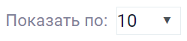 | Фильтр раскрывающегося списка «Запись» | При нажатии открывается раскрывающийся список, позволяющий выбрать количество выводимых записей на странице
 |  | Пагинация | Нумерация страниц служит для навигации по разделу
Раздел «Статистика мониторинга» представлен тремя взаимосвязанными информационными блоками: карта; диаграмма; реестр кварталов.

Работа с картой кварталов
Карта представляет собой интерактивную подложку для отображения расположения объектов проверки и информации о ходе проверки с возможностями изменения масштаба и перемещения карты, фильтрации объектов по заданным параметрам, просмотра краткой информации по объекту.
Для поиска квартала по адресу или номеру квартала необходимо воспользоваться управляющим элементом «Поиск» (рисунок 7).
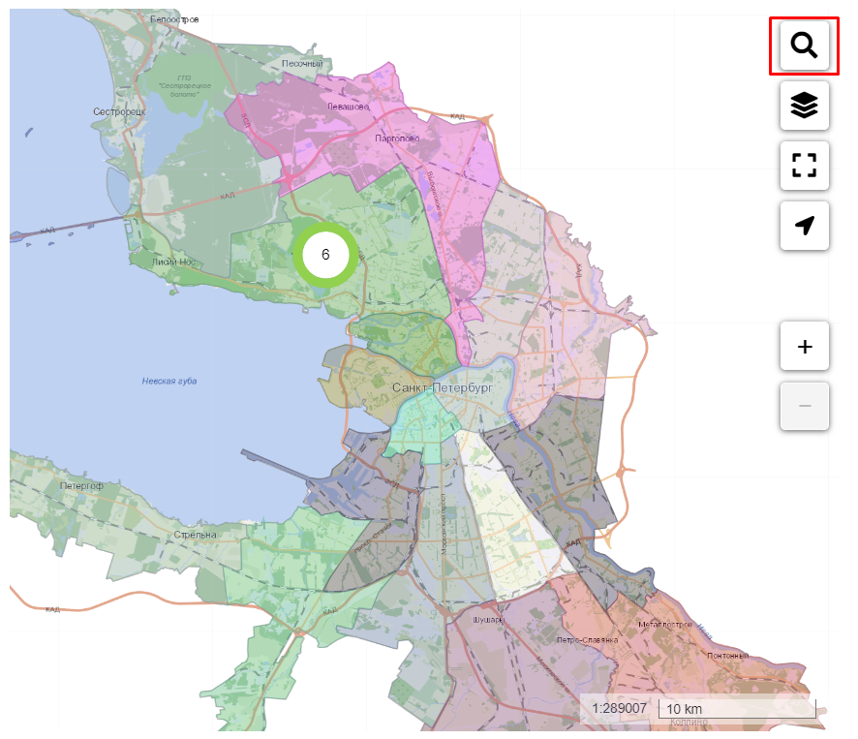
Рисунок 7 Управляющий элемент «Поиск»
В отобразившемся модальном окне «Поиск по адресу или номеру квартала» начните вводить наименование адреса или номер квартала, будет подгружен список подходящих значений (рисунок 8).
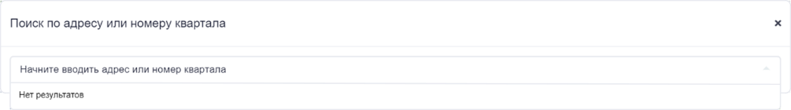
Рисунок 8 Модальное окно «Поиск по адресу или номеру квартала»
Для перехода к искомому адресу или кварталу пользователю необходимо выбрать его из выпадающего списка (рисунок 9).
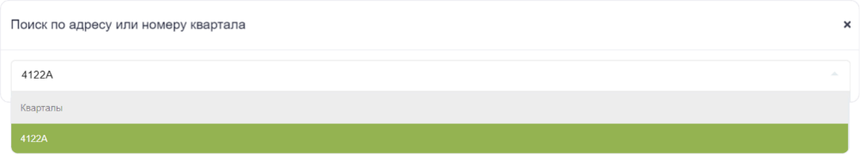
Рисунок 9 Выбор искомого квартала из предложенного списка
При помощи управляющего элемента «Закрыть» закройте модальное окно «Поиск по адресу или номеру квартала» (рисунок 10).
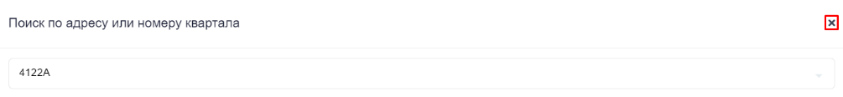
Рисунок 10 Модальное окно «Поиск по адресу или номеру квартала». Управляющий элемент «Закрыть»
На карте отобразится искомый объект (рисунок 11).
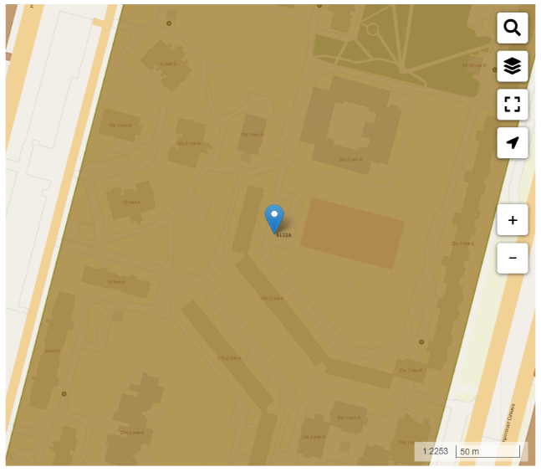
Рисунок 11 Результат поиска
Для просмотра краткой информации по объекту нажмите левой кнопкой мыши на маркер объекта, после чего отобразится модальное окно «Список объектов в точке». Из списка выберите искомый объект (рисунок 12).
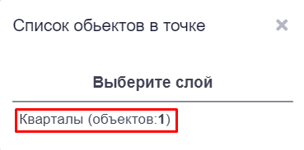
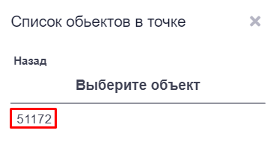
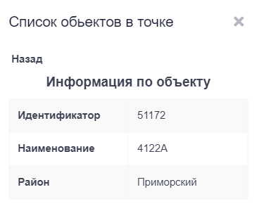
Рисунок 12 Модальное окно «Список объектов в точке».
Просмотр краткой информации по объекту
По умолчанию на карте отображаются кварталы с нанесенными контрольными точками, по районам, по которым были назначены последние поручения. Соответствие цвета фоновой заливки контрольной точки статусу уборки квартала представлено в таблице 2.
Таблица 2 Соответствие цвета фоновой заливки
контрольной точки статусу уборки квартала
№ п/п | Статус уборки квартала | Цвет фоновой заливки
1 | 2 | 3
 | Требует проверки | Серый
 | Выполнен 1-й этап | Оранжевый
 | Выполнен 2-й этап | Желтый
 | Выполнен 3-й этап | Синий
 | Удовлетворительно | Зеленый
 | Неудовлетворительно | Красный
Окрашивание контрольных точек меняется по мере выполнения поручения.
Для фильтрации на карте контрольных точек по статусу уборки необходимо нажать левой кнопкой мыши по нужному столбцу диаграммы (рисунок 13).
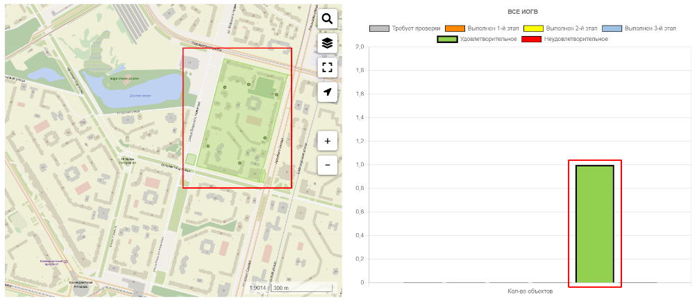
Рисунок 13 Фильтрация контрольных точек по статусу уборки
Для просмотра контрольных точек проверки, необходимо нажать левой кнопкой мыши по контрольной точке (рисунок 14).
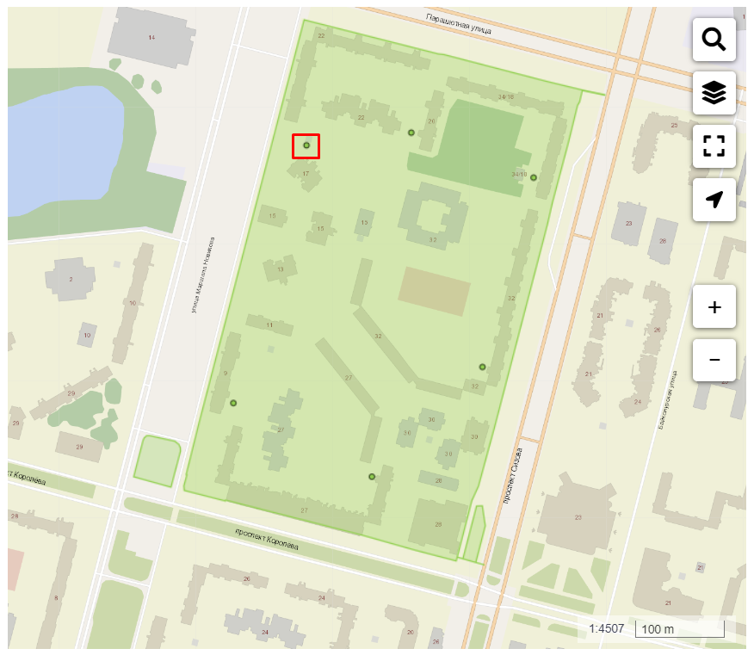
Рисунок 14 Контрольная точка проверки
Отобразится модальное окно «Список объектов в точке». Из списка выберите искомый объект (рисунок 15).
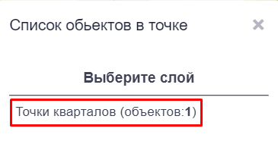
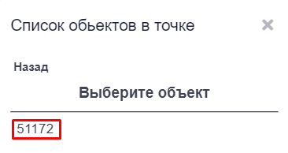
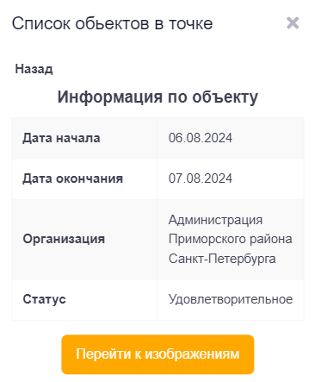
Рисунок 15 Модальное окно «Список объектов в точке».
Просмотр контрольных точек проверок
Для просмотра фотографий, подтверждающих факт уборки квартала в выбранной точке воспользуйтесь управляющим элементом «Перейти к изображениям» (рисунок 16).
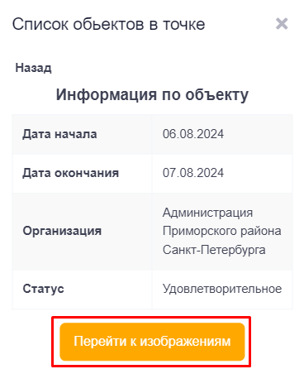
Рисунок 16 Модальное окно «Список объектов в точке». Управляющий элемент «Перейти к изображениям»
Осуществится переход к окну «Просмотр изображений». На карте выберете контрольную точку для просмотра фотографий (рисунок 17).
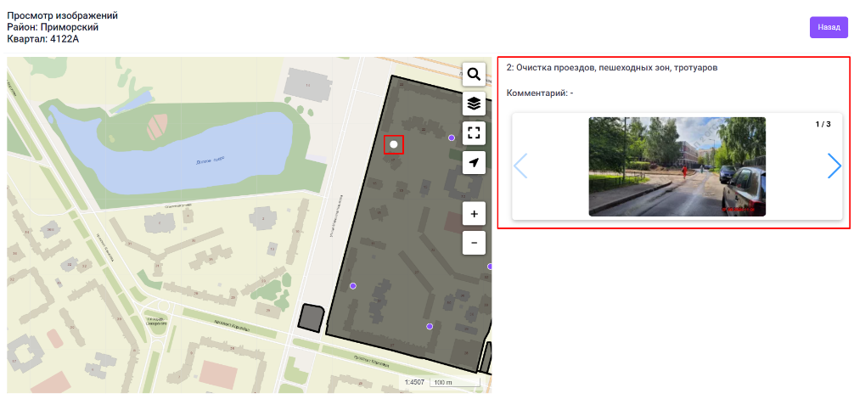
Рисунок 17 Просмотр фотографий, подтверждающих факт уборки квартала
Для подключения дополнительных картографических слоев воспользуйтесь управляющим элементом «Слои» (рисунок 18).
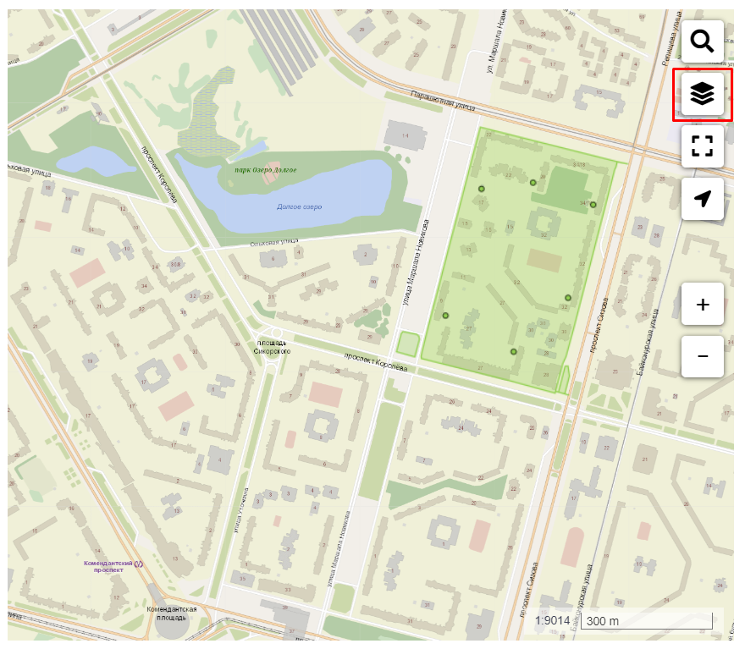
Рисунок 18 Управляющий элемент «Слои»
Для выбора картографического слоя в отобразившемся модальном окне
«Выберите слои» установите флажок в чекбоксе напротив наименования нужного слоя, для отключения слоя – снимете флажок в чекбоксе (рисунок 19).
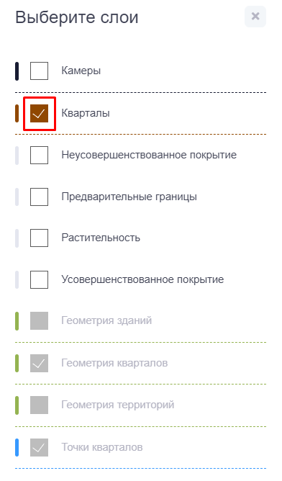
Рисунок 19 Модально окно «Выберите слои». Подключение картографического слоя
Для закрытия модального окна «Выберите слои» воспользуйтесь управляющим элементом «Закрыть» (рисунок 20).
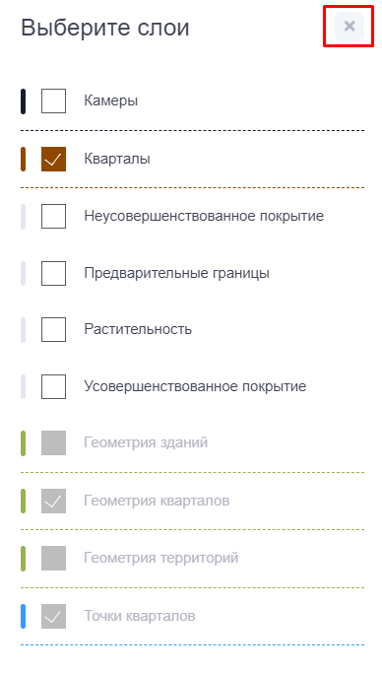
Рисунок 20 Модально окно «Выберите слои». Управляющий элемент «Закрыть»

Работа с диаграммой
На диаграмме отображается информация о ходе выполнения поручения в зависимости от статуса уборки квартала, в количественном выражении:
- Требует проверки: количество непроверенных кварталов;
- Выполнен 1 этап: количество кварталов, по которым успешно выполнен 1 этап проверки;
- Выполнен 2 этап: количество кварталов, по которым выполнен 2 этап проверки;
- Выполнен 3 этап: количество кварталов, по которым выполнен 3 этап проверки;
- Удовлетворительное: количество кварталов, по которым проверка успешно завершена;
- Неудовлетворительное: количество кварталов, по которым истек срок выполнения 1 этапа уборки; количество кварталов, по которым проверка не завершилась в установленные сроки (рисунок 21).
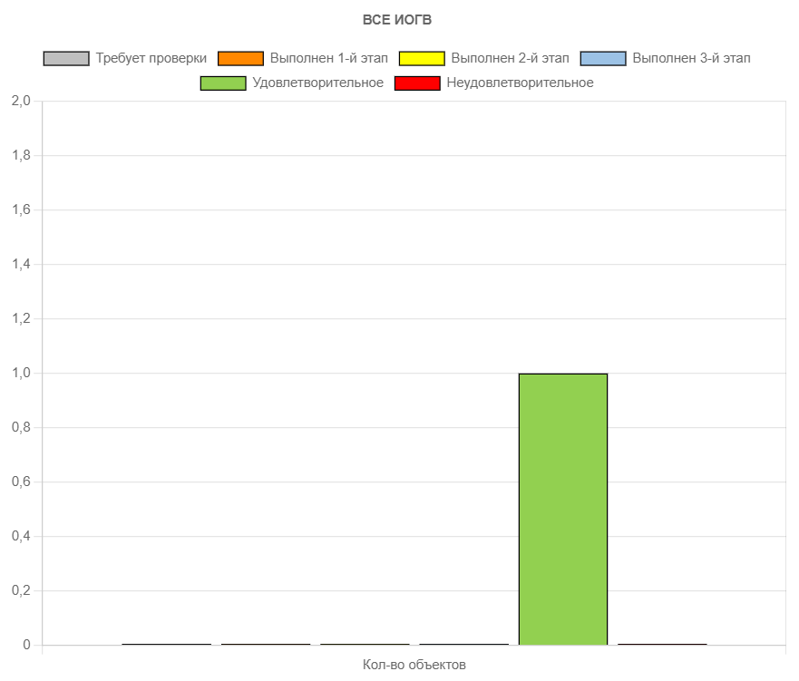
Рисунок 21 Диаграмма выполнения поручений
Статистика выполнения поручений на диаграмме изменяется в зависимости от заданных параметров фильтрации по типу объекта, периоду выполнения и организации (рисунок 22).
Рисунок 22 Поля фильтрации
Для активации заданных параметров фильтрации необходимо воспользоваться управляющим элементом «Поиск» (рисунок 23).
Рисунок 23 Управляющий элемент «Поиск»
На карте произойдет центрирование в соответствии с заданным административным районом в поле «Организация», на диаграмме изменятся статистические показатели, наименование диаграммы будет соответствовать заданному параметру фильтрации
в поле «Организация» (рисунок 24).
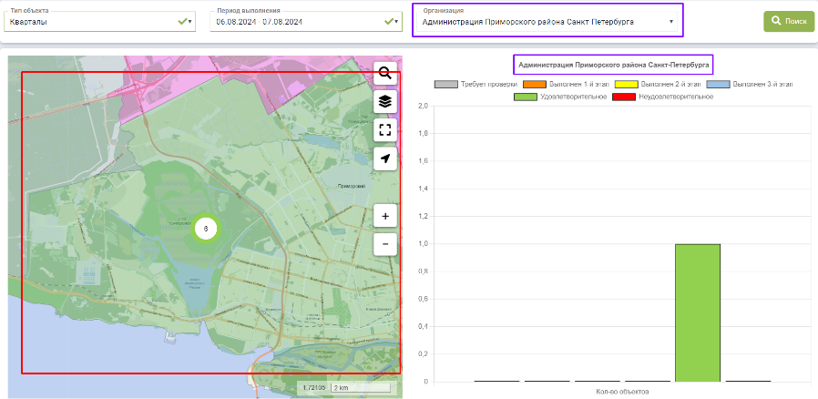
Рисунок 24 Результат фильтрации
При нажатии левой кнопкой мыши по отдельному столбцу диаграммы на карте отобразится информация по этому столбцу (рисунок 25).
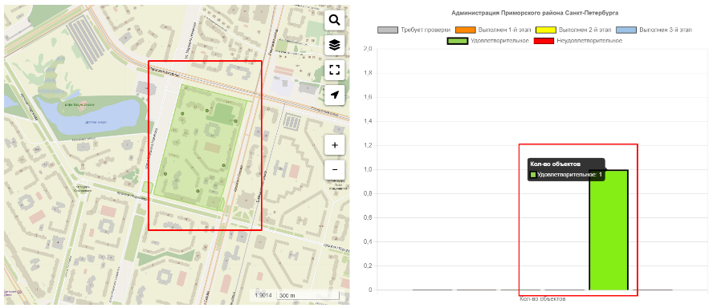
Рисунок 25 Фильтрация контрольных точек по статусу уборки
По клику на наименование столбца в легенде диаграммы информация по этому столбцу не отображается на диаграмме и карте (рисунок 26).
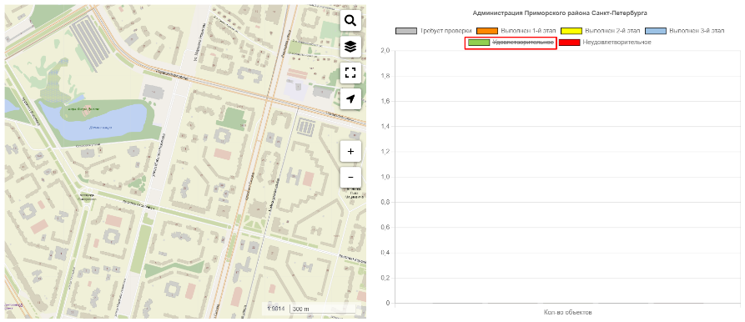
Рисунок 26 Управление статистикой при помощи легенды диаграммы

Работа с реестром кварталов
Реестр записей раздела «Статистика мониторинга» представляет собой таблицу в которой содержатся сведения о кварталах, назначенных на проверку. Перечень столбцов таблицы представлен в таблице 3.
Таблица 3 Перечень столбцов реестра раздела «Реестр»
№ п/п | Наименование столбца | Назначение столбца | Способ фильтрации
1 | 2 | 3 | 4
 | ОID | Уникальный идентификатор объекта, присваивается автоматически, необходим для однозначной идентификации объекта в базе данных | Ручной поиск записи путем ввода значения
 | Наименование | Номер квартала | Ручной поиск записи путем ввода значения
 | Район | Административный район | Выбор значения(ий) из раскрывающегося списка
 | ИОГВ | Исполнительный орган государственный власти – балансодержатель квартала | Выбор значения(ий) из раскрывающегося списка
 | Ответственный за ведение данных | ИОГВ, ответственное за ведение данных | Ручной поиск записи путем ввода значения
 | Ответственная организация | ИОГВ, ответственное за фотофиксацию уборки | Ручной поиск записи путем ввода значения
 | Статус | Статус выполнения поручения | Выбор значения(ий) из раскрывающегося списка
 | Дата проверки | Дата фотофиксации | Выбор значения из календаря
В реестре предусмотрена возможность сортировки и фильтрации записей. Сортировку можно осуществить только по одному из столбцов реестра. Для сортировки записей в порядке убывания (от «Я» до «А») необходимо нажать левой кнопкой мыши по наименованию нужного столбца таблицы (рисунок 27) .
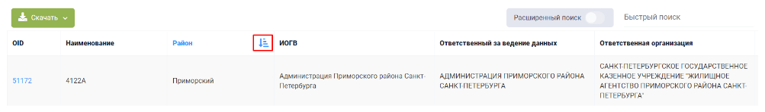
Рисунок 27 Сортировка записей в реестре в порядке убывания на примере столбца «Район »
Для сортировки записей в порядке возрастания (от «А» до «Я») дважды нажмите левой кнопкой мыши по наименованию нужного столбца таблицы (рисунок 28).
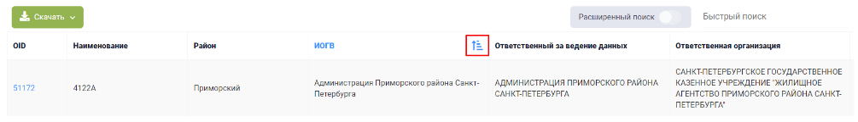
Рисунок 28 Сортировка записей в реестре в порядке возрастания на примере столбца «ИОГВ»
Для фильтрации записей предусмотрена строка фильтрации, расположенная
под заголовком таблицы. Для активации строки фильтрации необходимо воспользоваться управляющим элементом «Расширенный поиск» (рисунок 29).
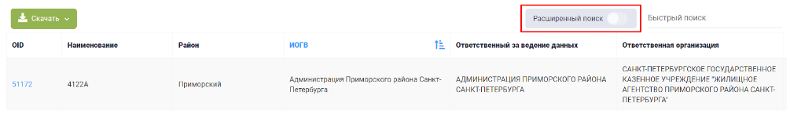
Рисунок 29 Управляющий элемент «Расширенный поиск»
После нажатия левой кнопкой мыши по управляющему элементу под заголовками столбцов отобразится строка фильтрации (рисунок 30).
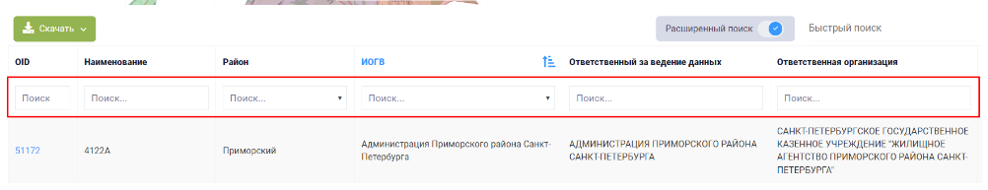
Рисунок 30 Активация строки фильтрации
Описание инструментов фильтрации представлено в таблице 4.
Таблица 4 Инструменты фильтрации записей в реестре
№ п/п | Обозначение инструмента фильтрации | Вид инструмент фильтрации | Назначение инструмент фильтрации
1 | 2 | 3 | 4
 |  | Текстовый поиск | Поле для ручного ввода значений
 |  | Выбор значения из раскрывающегося списка | Поле для выбора значения из раскрывающегося списка
 |  | Диапазон дат | Поле позволяет задать дату (диапазон дат), путем выбор значения из календаря
Для сброса заданных параметров фильтрации пользователю необходимо воспользоваться управляющими элементами  (для инструментов фильтрации «Текстовый поиск» и «Выбор значения из раскрывающегося списка») или  (для инструмента фильтрации «Диапазон дат»).
Для просмотра квартала на карте левой кнопкой мыши нажмите на управляющий элемент  (рисунок 31).
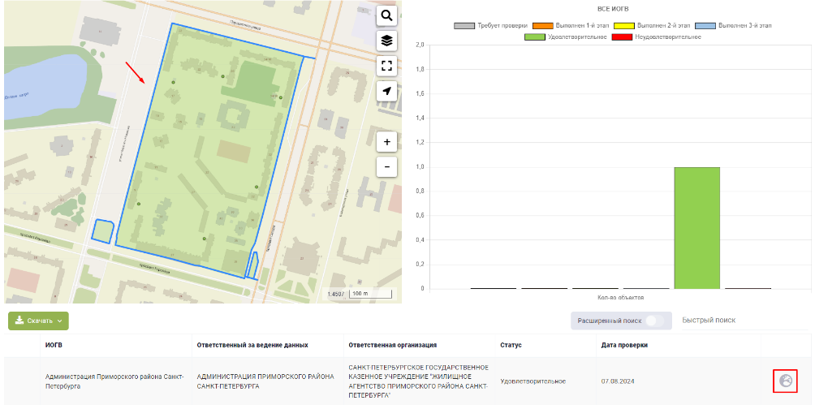
Рисунок 31 Просмотр квартала на карте
Для просмотра карточки квартала нажмите левой кнопкой мыши по номеру записи в реестре (рисунок 32, рисунок 33).
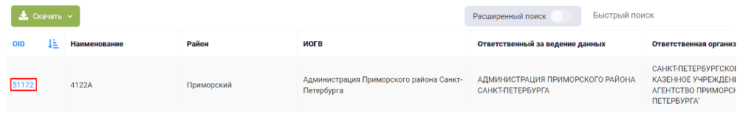
Рисунок 32 Переход к карточке квартала
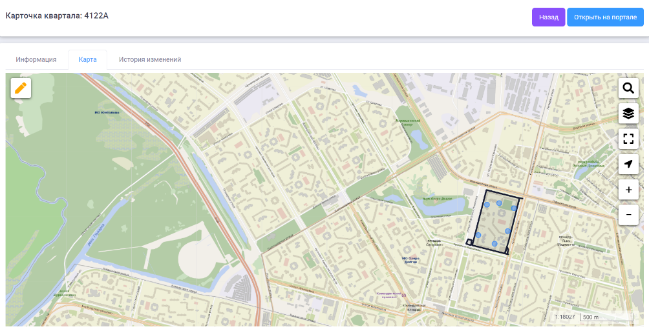
Рисунок 33 Карточка квартала. Вкладка «Карта»

Работа с разделом «Объекты городской среды»
Раздел «Объекты городской среды» предназначен для ведения реестров и карточке учета объектов городской среды.
Доступ к разделу осуществляется из меню навигации. Раздел «Объекты городской среды» содержит следующе подразделы:
- Кварталы;
- Здания;
- Территории
- Камеры (рисунок 34).
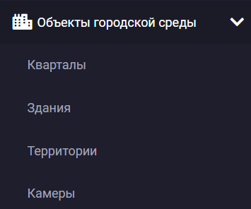
Рисунок 34 Меню навигации, раздел «Объекты городской среды»

Подраздел «Кварталы»
Подраздел «Кварталы» раздела «Объекты городской среды» содержит сведения
о кварталах со статусами «Требует проверки», «Выполнен 1-й этап», «Выполнен 2-й этап», «Выполнен 3-й этап», «Удовлетворительно», «Неудовлетворительно».
Рабочая область подраздела «Кварталы» раздела «Объекты городской среды» представлена на рисунке 35.
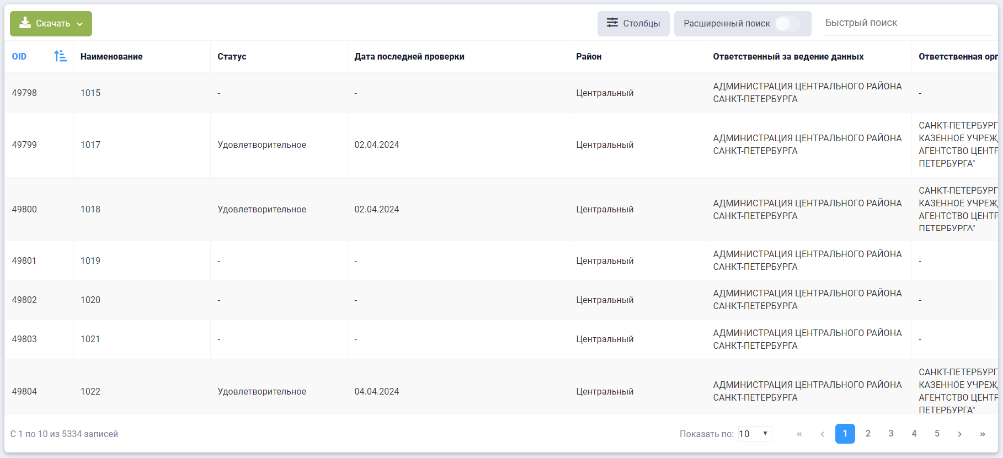
Рисунок 35 Экранная форма подраздела «Кварталы» раздела «Объекты городской среды»
Описание элементов управления экранной формы подраздела «Кварталы» раздела «Объекты городской среды» представлено в таблице 5.
Таблица 5 Элементы управления экранной формы
подраздела «Кварталы» раздела «Объекты городской среды»
№ п/п | Обозначение элемента управления | Наименование элемента управления | Назначение элемента управления
1 | 2 | 3 | 4
 |  | Управляющий элемент «Скачать» | При нажатии на кнопку открывается модальное окно «Сохранение», которое позволит выгрузить записи из реестра на устройство пользователя
 | 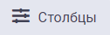 | Управляющий элемент «Столбцы» | При нажатии открывается модальное окно с наименованием столбцов таблицы. Элемент служит  для активации/деактивации столбцов таблицы и изменения порядка их отображения
 |  | Управляющий элемент «Расширенный поиск» | Открывает панель фильтров столбцов реестра
 |  | Поисковая строка | Позволяет осуществлять поиск записи по любому столбцу реестра
 |  | Информационный элемент «Количество записей реестра» | Информирует о количестве отображаемых записей в реестре в зависимости от заданных параметров поиска и фильтрации
 |  | Фильтр раскрывающегося списка «Запись» | При нажатии открывается раскрывающийся список, позволяющий выбрать количество выводимых записей на странице
 |  | Пагинация | Нумерация страниц служит для навигации по разделу
Реестр записей подраздела «Кварталы» раздела «Объекты городской среды» представляет собой таблицу в которой содержатся сведения о проверки кварталов. Перечень столбцов таблицы представлен в таблице 6.
Таблица 6 Перечень столбцов реестра
в подразделе «Кварталы» раздела «Объекты городской среды»
№ п/п | Наименование столбца | Назначение столбца | Способ фильтрации
1 | 2 | 3 | 4
 | ОID | Уникальный идентификатор объекта, присваивается автоматически, необходим для однозначной идентификации объекта в базе данных | Ручной поиск записи путем ввода значения
 | Наименование | Номер квартала | Ручной поиск записи путем ввода значения
 | Статус | Статус выполнения поручения | Выбор значения(ий) из раскрывающегося списка
 | Дата последней проверки | Дата последней проверки | Выбор значения из календаря
 | Район | Административный район | Выбор значения(ий) из раскрывающегося списка
 | Ответственный за ведение данных | ИОГВ, ответственное за ведение данных | Ручной поиск записи путем ввода значения
 | Ответственная организация | ИОГВ, ответственное за фотофиксацию уборки | Ручной поиск записи путем ввода значения
 | Адрес для рассылки | Адрес для рассылки сведений о проверке | Ручной поиск записи путем ввода значения
Для настройки столбцов реестра необходимо воспользоваться управляющим элементом «Столбцы» (рисунок 36).
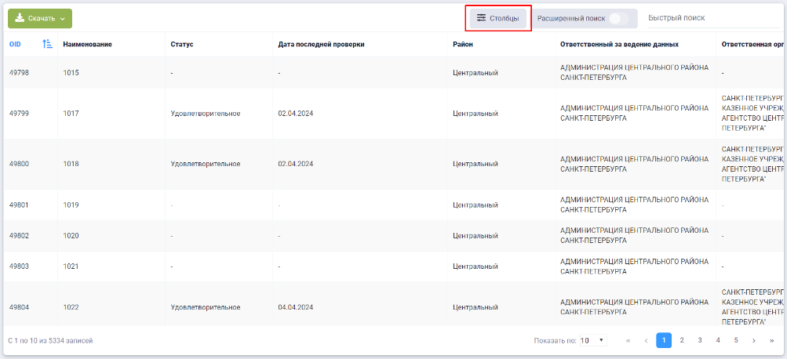
Рисунок 36 Управляющий элемент «Столбцы»
После нажатия левой кнопкой мыши по управляющему элементу откроется модальное окно для настройки отображения столбцов в реестре (рисунок 37).
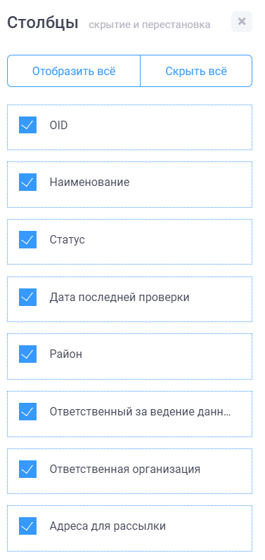
Рисунок 37 Модальное окно настройки отображения столбцов в реестре
Для добавления или удаления столбца из реестра необходимо установить или снять флажок в чекбоксе напротив наименования соответствующего столбца. Активные столбцы подсвечены синим цветом, скрытые – серым. Управляющий элемент «Отобразить все» позволяет сделать активными все столбцы, управляющий элемент «Скрыть все» – скрывает все столбцы реестра.
В реестре предусмотрена возможность сортировки и фильтрации записей. Сортировку можно осуществить только по одному из столбцов реестра. Для сортировки записей в порядке убывания (от «Я» до «А») необходимо нажать левой кнопкой мыши по наименованию нужного столбца таблицы (рисунок 38).
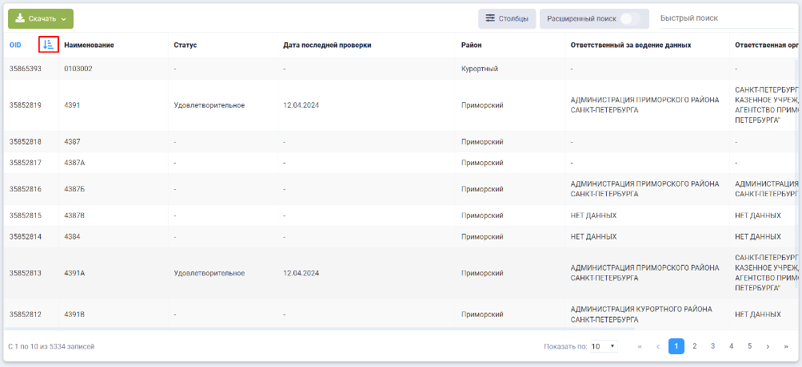
Рисунок 38 Сортировка записей в реестре в порядке убывания на примере столбца «OID»
Для сортировки записей в порядке возрастания (от «А» до «Я») дважды нажмите левой кнопкой мыши по наименованию нужного столбца таблицы (рисунок 39).
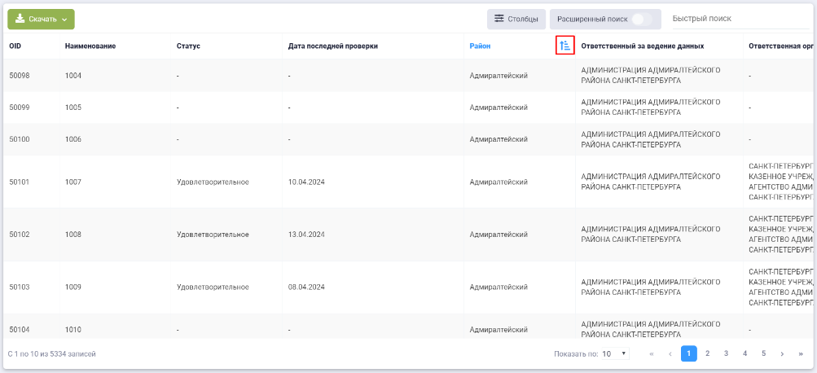
Рисунок 39 Сортировка записей в реестре в порядке возрастания на примере столбца «Район»
Для фильтрации записей предусмотрена строка фильтрации, расположенная
под заголовком таблицы. Для активации строки фильтрации необходимо воспользоваться управляющим элементом «Расширенный поиск» (рисунок 40).
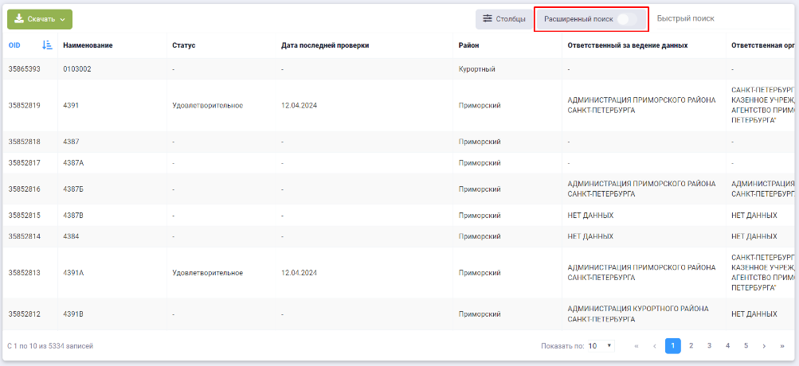
Рисунок 40 Управляющий элемент «Расширенный поиск»
После нажатия левой кнопкой мыши по управляющему элементу под заголовками столбцов отобразится строка фильтрации (рисунок 41).
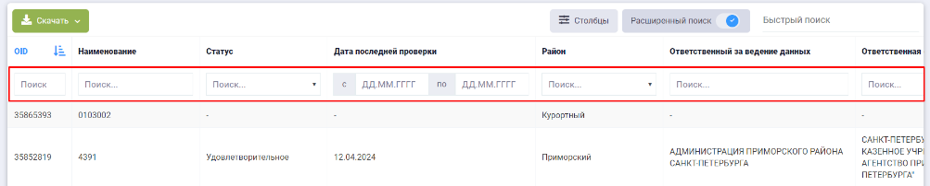
Рисунок 41 Активация строки фильтрации
Описание инструментов фильтрации представлено в таблице 7.
Таблица 7 Инструменты фильтрации записей в реестре
№ п/п | Обозначение инструмента фильтрации | Вид инструмент фильтрации | Назначение инструмент фильтрации
1 | 2 | 3 | 4
 |  | Текстовый поиск | Поле для ручного ввода значений
 |  | Выбор значения из раскрывающегося списка | Поле для выбора значения из раскрывающегося списка
 |  | Диапазон дат | Поле позволяет задать дату (диапазон дат), путем выбор значения из календаря
Для просмотра карточки учета квартал необходимо кнопкой мыши нажать по строке записи в реестре (рисунок 42).
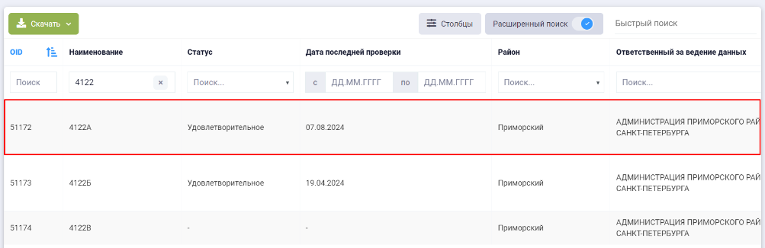
Рисунок 42 Переход к карточке учета квартала
Отобразится экранная форма карточки учета квартала (рисунок 43).
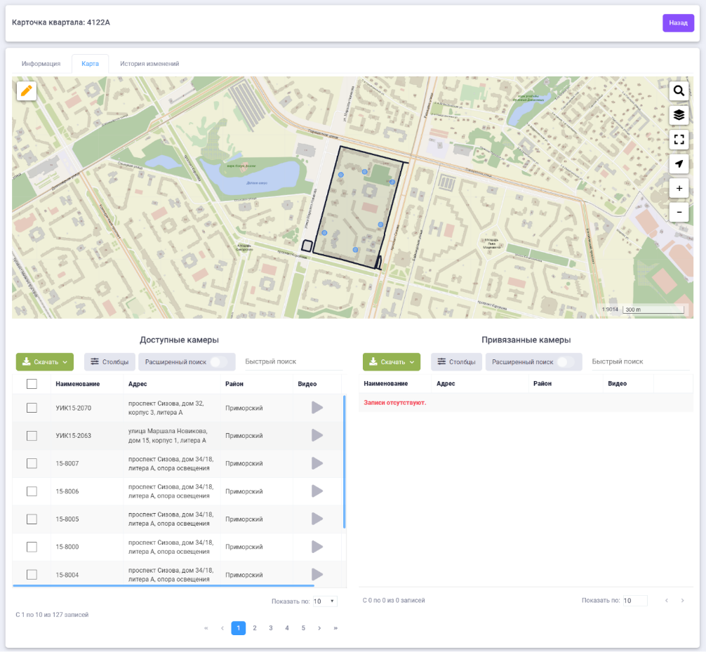
Рисунок 43 Экранная форма карточка учета квартала
Экранная форма карточки учета квартала состоит из вкладок «Информация», «Карта», «История изменений» и элементов управления.
Описание элементов управления экранной формы карточки учета квартала представлено в таблице 8.
Таблица 8 Элементы управления экранной формы карточки учета квартала
№ п/п | Обозначение элемента управления | Наименование элемента управления | Назначение элемента управления
1 | 2 | 3 | 4
 |  | Управляющий элемент «Назад» | Возвращает пользователя в реестр кварталов
 | Вкладка «Карта»
 | Карта
 |  | Управляющий элемент «Редактировать» | Запускает режим редактирования геометрии
 |  | Управляющий элемент «Поиск» | Осуществляет поиск объектов на карте по адресу
 |  | Управляющий элемент «Выбор слоев» | Переход к окну выбора слоя уборочных территорий
 |  | Управляющий элемент «Развернуть во весь экран» | Переход к режиму полноэкранной карты
 |  | Управляющий элемент «Выйти из полноэкранного режима» | Выход из режима полноэкранной карты
 |  | Управляющий элемент «Определить местоположение» | Определяет местоположение на карте
 |  | Управляющий элемент «Приблизить» | Увеличение масштаба карты
 |  | Управляющий элемент «Отдалить» | Уменьшение масштаба карты
 | Реестры доступных и привязанных камер
 |  | Управляющий элемент «Скачать» | При нажатии на кнопку открывается модальное окно «Сохранение», которое позволит выгрузить записи из реестра на устройство пользователя
 |  | Управляющий элемент «Столбцы» | При нажатии открывается модальное окно с наименованием столбцов таблицы. Элемент служит  для активации/деактивации столбцов таблицы и изменения порядка их отображения
 |  | Управляющий элемент «Расширенный поиск» | Открывает панель фильтров столбцов реестра
 |  | Поисковая строка | Позволяет осуществлять поиск записи по любому столбцу реестра
 |  | Информационный элемент «Количество записей реестра» | Информирует о количестве отображаемых записей в реестре в зависимости от заданных параметров поиска и фильтрации
 |  | Фильтр раскрывающегося списка «Запись» | При нажатии открывается раскрывающийся список, позволяющий выбрать количество выводимых записей на странице
 |  | Пагинация | Нумерация страниц служит для навигации по разделу
 | Вкладка «История изменений»
 |  | Управляющий элемент «Скачать» | При нажатии на кнопку открывается модальное окно «Сохранение», которое позволит выгрузить записи из реестра на устройство пользователя
 |  | Управляющий элемент «Столбцы» | При нажатии открывается модальное окно с наименованием столбцов таблицы. Элемент служит  для активации/деактивации столбцов таблицы и изменения порядка их отображения
 |  | Управляющий элемент «Расширенный поиск» | Открывает панель фильтров столбцов реестра
 |  | Поисковая строка | Позволяет осуществлять поиск записи по любому столбцу реестра
 |  | Информационный элемент «Количество записей реестра» | Информирует о количестве отображаемых записей в реестре в зависимости от заданных параметров поиска и фильтрации
 |  | Фильтр раскрывающегося списка «Запись» | При нажатии открывается раскрывающийся список, позволяющий выбрать количество выводимых записей на странице
 |  | Пагинация | Нумерация страниц служит для навигации по разделу
В режиме редактирования карточки учета квартала пользователю доступно нанесение контрольных точек проверки на карту, изменения их расположения и удаления. Для запуска режима редактирования пользователю необходимо воспользоваться управляющий элементом «Редактировать» (рисунок 44).
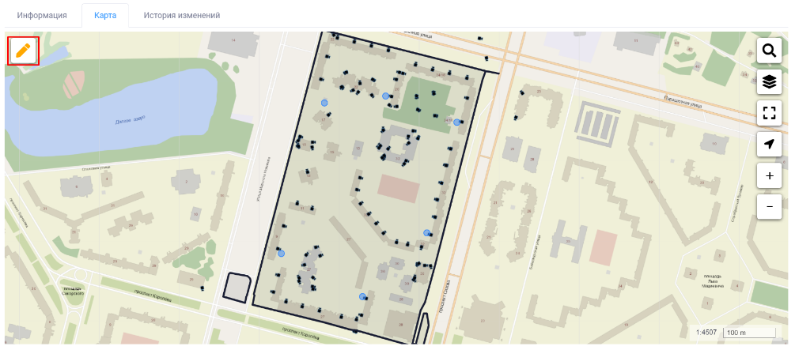
Рисунок 44 Экранная форма карточки учета квартала. Вкладка «Карат». Управляющий элемент «Редактировать»
Отобразится экранная форма редактирования карточки учета квартала (рисунок 45).
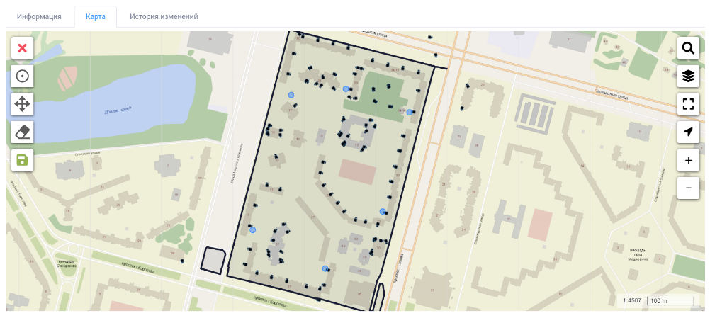
Рисунок 45 Экранная форма редактирования карточки учета квартала
Описание элементов управления экранной формы редактирования карточки учета квартала представлено в таблице 9.
Таблица 9 Элементы управления экранной формы
редактирования карточки учета квартала
№ п/п | Обозначение элемента управления | Наименование элемента управления | Назначение элемента управления
1 | 2 | 3 | 4
 |  | Управляющий элемент «Отмена» | Закрывает режим редактирования без сохранения внесённых изменений
 |  | Управляющий элемент «Добавить круговой маркер» | Служит для добавления контрольной точки проверки
 |  | Управляющий элемент «Переместить точку» | Служит для перемещения контрольной точки проверки
 |  | Управляющий элемент «Удалить точку» | Служит для удаления контрольной точки проверки
 |  | Управляющий элемент «Сохранить» | Закрывает режим редактирования сохарняет внесённые изменений
Для добавления контрольной точки проверки на карту воспользуйтесь управляющим элементом «Добавить круговой маркер» и нанесите точку на карту в области квартала. Повторное нажатие на элемент управления завершит процесс добавления контрольной точки (рисунок 46).
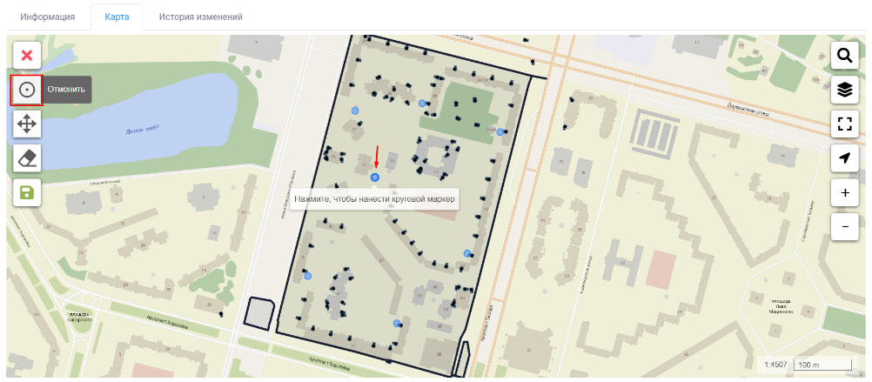
Рисунок 46 Добавление контрольной точки проверки на карту
Для перемещения контрольной точки воспользуйтесь управляющим элементом «Переместить точку», зажмите необходимую точку и перетащить в нужное место на карте
в области квартала. Повторное нажатие на элемент управления завершит процесс перемещения контрольной точки (рисунок 47).
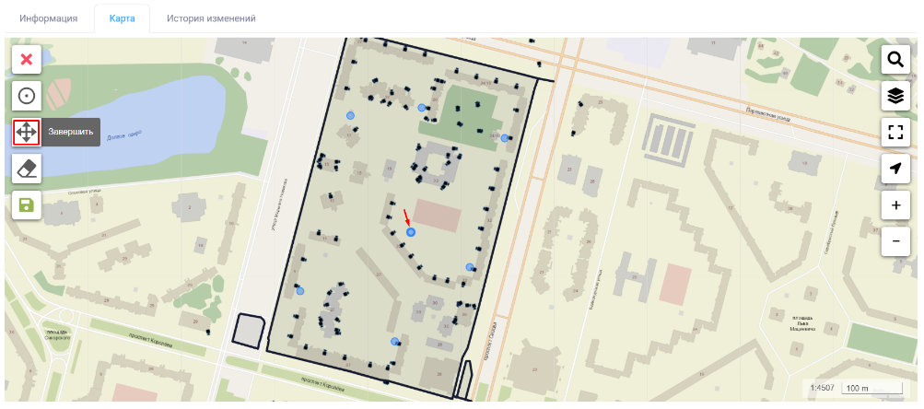
Рисунок 47 Перемещение контрольной точки
При попытке добавления или перемещения точки вне области квартала Система уведомит пользователя об ошибки (рисунок 48).

Рисунок 48 Уведомление пользователя об ошибке
Для удаления контрольной точки воспользуйтесь управляющим элементом
«Удалить точку» и левой кнопкой мыши нажмите на точку, требующую удаления. Повторное нажатие на элемент управления завершит процесс удаления контрольной точки (рисунок 49).
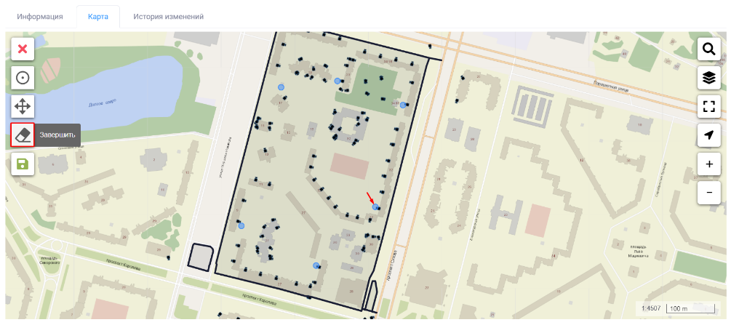
Рисунок 49 Удаление контрольной точки
Для сохранения внесённых изменений воспользуйтесь управляющим элементом «Сохранить» (рисунок 50).
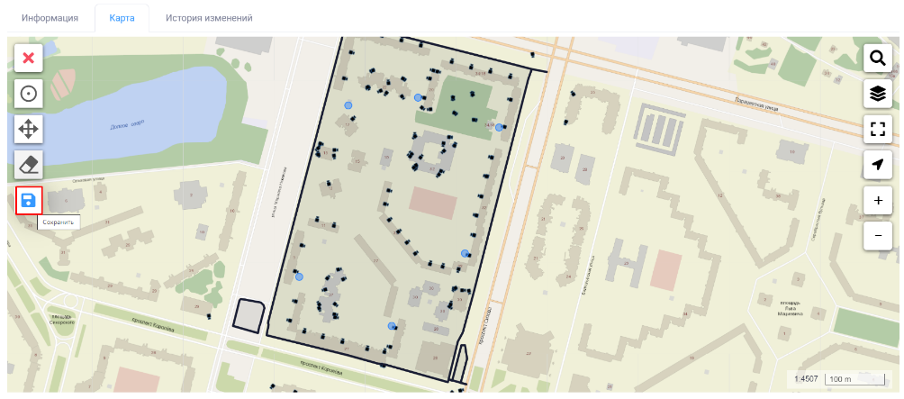
Рисунок 50 Управляющий элемент «Сохранить»

Подраздел «Здания»
Подраздел «Здания» раздела «Объекты городской среды» содержит сведения о зданиях со статусами «Требует проверки», «Выполнен 1-й этап», «Выполнен 2-й этап», «Выполнен 3-й этап», «Удовлетворительно», «Неудовлетворительно».
Рабочая область подраздела «Здания» раздела «Объекты городской среды» представлена на рисунке 51.
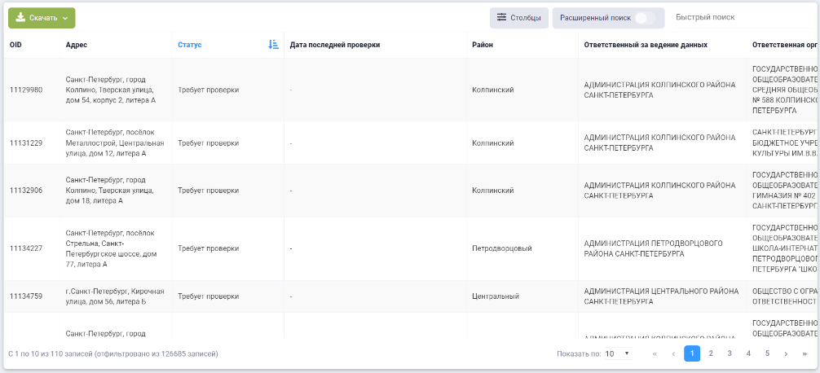
Рисунок 51 Экранная форма подраздела «Здания» раздела «Объекты городской среды»
Описание элементов управления экранной формы подраздела «Здания» раздела «Объекты городской среды» представлено в таблице 10.
Таблица 10 Элементы управления экранной формы
подраздела «Здания» раздела «Объекты городской среды»
№ п/п | Обозначение элемента управления | Наименование элемента управления | Назначение элемента управления
1 | 2 | 3 | 4
 |  | Управляющий элемент «Скачать» | При нажатии на кнопку открывается модальное окно «Сохранение», которое позволит выгрузить записи из реестра на устройство пользователя
 |  | Управляющий элемент «Столбцы» | При нажатии открывается модальное окно с наименованием столбцов таблицы. Элемент служит  для активации/деактивации столбцов таблицы и изменения порядка их отображения
 |  | Управляющий элемент «Расширенный поиск» | Открывает панель фильтров столбцов реестра
 |  | Поисковая строка | Позволяет осуществлять поиск записи по любому столбцу реестра
 |  | Информационный элемент «Количество записей реестра» | Информирует о количестве отображаемых записей в реестре в зависимости от заданных параметров поиска и фильтрации
 |  | Фильтр раскрывающегося списка «Запись» | При нажатии открывается раскрывающийся список, позволяющий выбрать количество выводимых записей на странице
 |  | Пагинация | Нумерация страниц служит для навигации по разделу
Реестр записей подраздела «Здания» раздела «Объекты городской среды» представляет собой таблицу в которой содержатся сведения о проверки зданий. Перечень столбцов таблицы представлен в таблице 11.
Таблица 11 Перечень столбцов реестра
в подразделе «Здания» раздела «Объекты городской среды»
№ п/п | Наименование столбца | Назначение столбца | Способ фильтрации
1 | 2 | 3 | 4
 | ОID | Уникальный идентификатор объекта, присваивается автоматически, необходим для однозначной идентификации объекта в базе данных | Ручной поиск записи путем ввода значения
 | Адрес | Адрес здания | Ручной поиск записи путем ввода значения
 | Статус | Статус выполнения поручения | Выбор значения(ий) из раскрывающегося списка
 | Дата последней проверки | Дата последней проверки | Выбор значения из календаря
 | Район | Административный район | Выбор значения(ий) из раскрывающегося списка
 | Ответственный за ведение данных | ИОГВ, ответственное за ведение данных | Ручной поиск записи путем ввода значения
 | Ответственная организация | ИОГВ, ответственное за фотофиксацию уборки | Ручной поиск записи путем ввода значения
 | Адрес для рассылки | Адрес для рассылки сведений о проверке | Ручной поиск записи путем ввода значения
Для настройки столбцов реестра необходимо воспользоваться управляющим элементом «Столбцы» (рисунок 52).
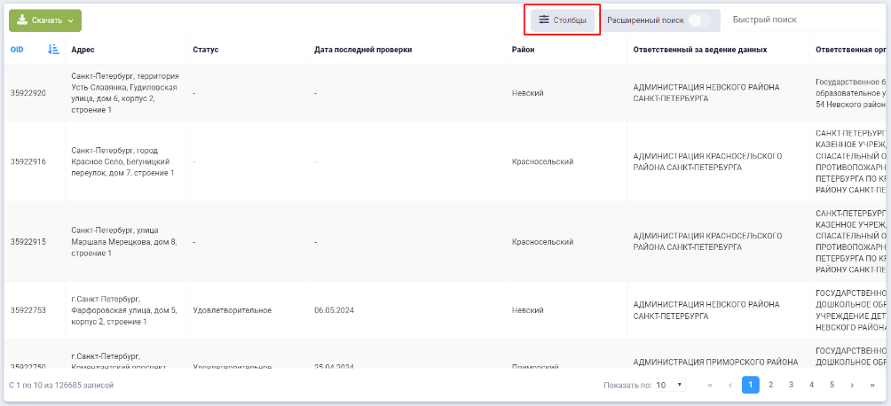
Рисунок 52 Управляющий элемент «Столбцы»
После нажатия левой кнопкой мыши по управляющему элементу откроется модальное окно для настройки отображения столбцов в реестре (рисунок 53).
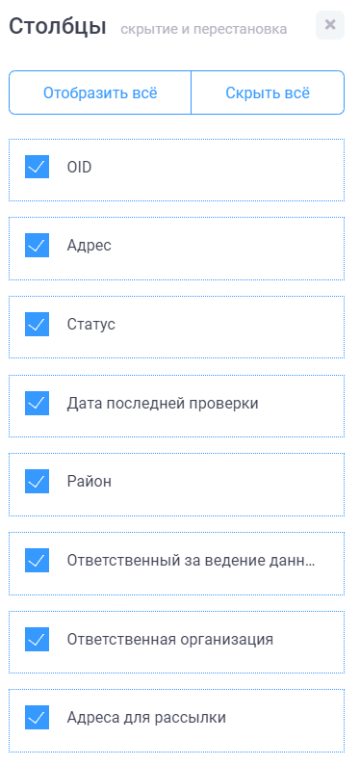
Рисунок 53 Модальное окно настройки отображения столбцов в реестре
Для добавления или удаления столбца из реестра необходимо установить/снять флажок в чекбоксе напротив наименования соответствующего столбца. Активные столбцы подсвечены синим цветом, скрытые – серым. Управляющий элемент «Отобразить все» позволяет сделать активными все столбцы, управляющий элемент «Скрыть все» – скрывает все столбцы реестра.
В реестре предусмотрена возможность сортировки и фильтрации записей. Сортировку можно осуществить только по одному из столбцов реестра. Для сортировки записей в порядке убывания (от «Я» до «А») необходимо нажать левой кнопкой мыши по наименованию нужного столбца таблицы (рисунок 54).
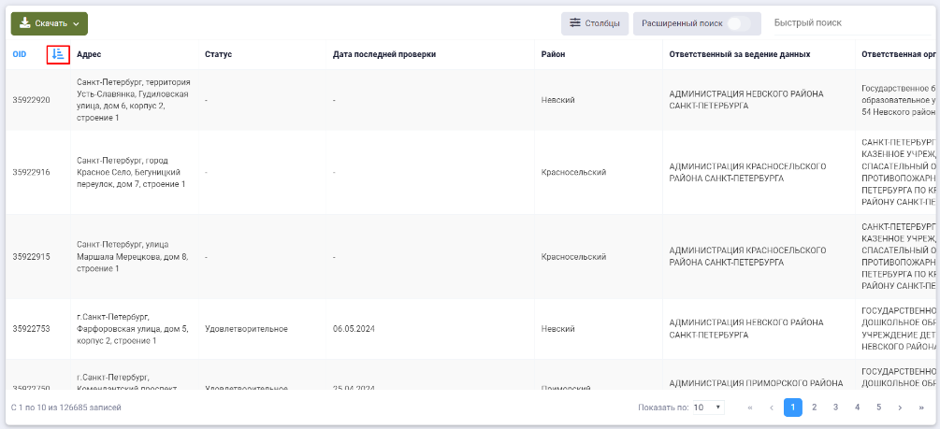
Рисунок 54 Сортировка записей в реестре в порядке убывания на примере столбца «OID»
Для сортировки записей в порядке возрастания (от «А» до «Я») дважды нажмите левой кнопкой мыши по наименованию нужного столбца таблицы (рисунок 55).
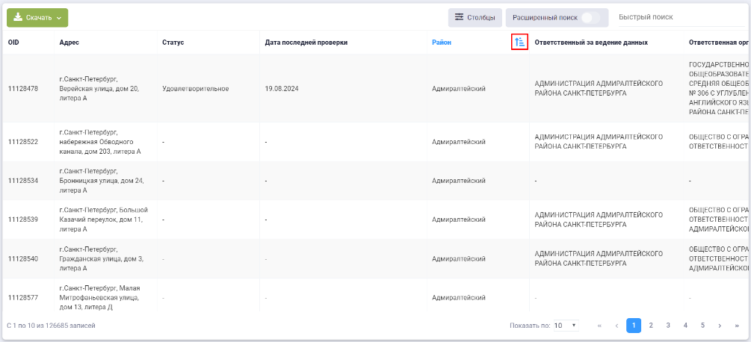
Рисунок 55 Сортировка записей в реестре в порядке возрастания на примере столбца «Район»
Для фильтрации записей предусмотрена строка фильтрации, расположенная
под заголовком таблицы. Для активации строки фильтрации необходимо воспользоваться управляющим элементом «Расширенный поиск» (рисунок 56).
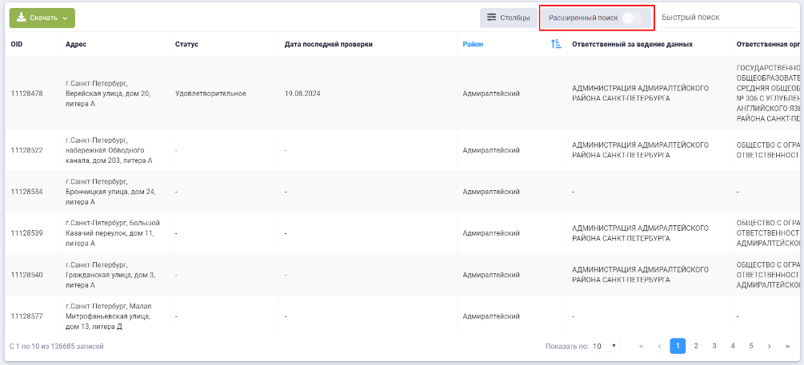
Рисунок 56 Управляющий элемент «Расширенный поиск»
После нажатия левой кнопкой мыши по управляющему элементу под заголовками столбцов отобразится строка фильтрации (рисунок 57).
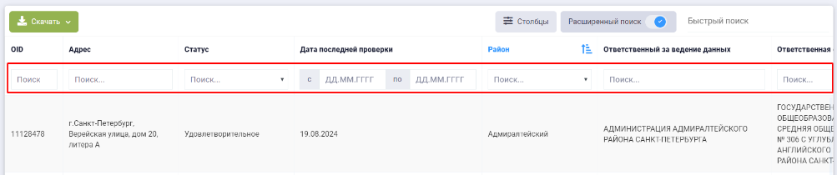
Рисунок 57 Активация строки фильтрации
Описание инструментов фильтрации представлено в таблице 12.
Таблица 12 Инструменты фильтрации записей в реестре
№ п/п | Обозначение инструмента фильтрации | Вид инструмент фильтрации | Назначение инструмент фильтрации
1 | 2 | 3 | 4
 |  | Текстовый поиск | Поле для ручного ввода значений
 |  | Выбор значения из раскрывающегося списка | Поле для выбора значения из раскрывающегося списка
 |  | Диапазон дат | Поле позволяет задать дату (диапазон дат), путем выбор значения из календаря
Для просмотра карточки учета здания необходимо нажать левой кнопкой мыши по строке записи в реестре (рисунок 58).
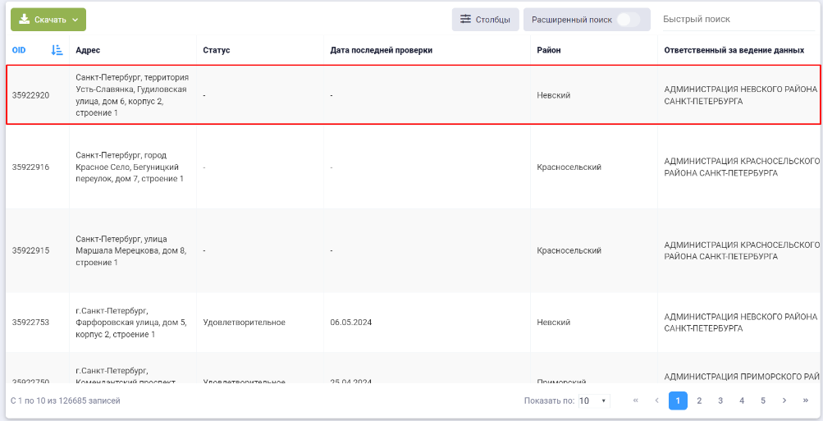
Рисунок 58 Переход к карточке учета здания
Отобразится экранная форма карточки учета квартала (рисунок 59).
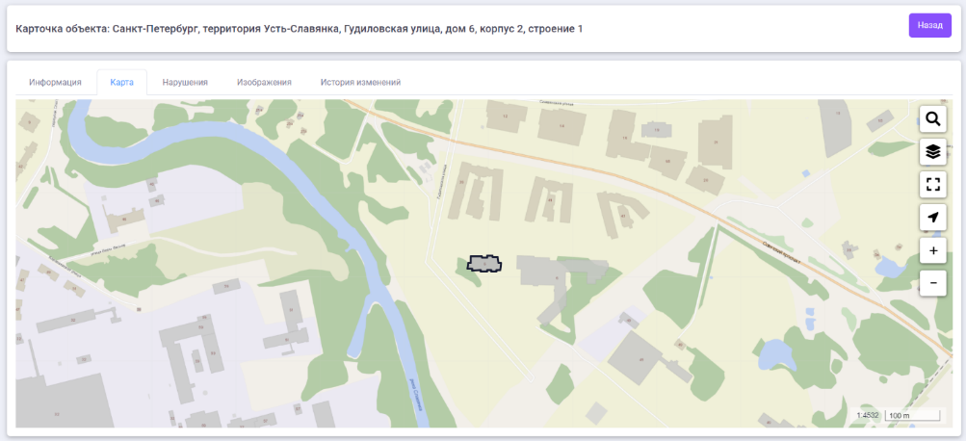
Рисунок 59 Экранная форма карточки учета здания

Подраздел «Территории»
Подраздел «Территории» раздела «Объекты городской среды» содержит сведения о территориях со статусами «Требует проверки», «Выполнен 1-й этап», «Выполнен 2-й этап», «Выполнен 3-й этап», «Удовлетворительно», «Неудовлетворительно».
Рабочая область подраздела «Территории» раздела «Объекты городской среды» представлена на рисунке 60.
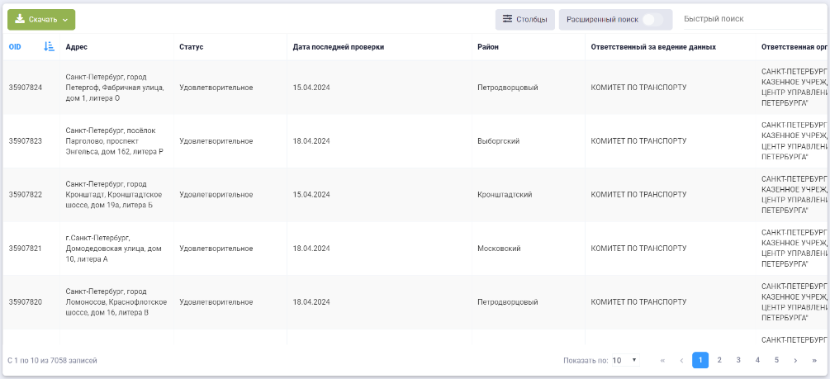
Рисунок 60 Экранная форма подраздела «Территории» раздела «Объекты городской среды»
Описание элементов управления экранной формы подраздела «Территории» раздела «Объекты городской среды» представлено в таблице 13.
Таблица 13 Элементы управления экранной формы
подраздела «Территории» раздела «Объекты городской среды»
№ п/п | Обозначение элемента управления | Наименование элемента управления | Назначение элемента управления
1 | 2 | 3 | 4
 |  | Управляющий элемент «Скачать» | При нажатии на кнопку открывается модальное окно «Сохранение», которое позволит выгрузить записи из реестра на устройство пользователя
 |  | Управляющий элемент «Столбцы» | При нажатии открывается модальное окно с наименованием столбцов таблицы. Элемент служит  для активации/деактивации столбцов таблицы и изменения порядка их отображения
 |  | Управляющий элемент «Расширенный поиск» | Открывает панель фильтров столбцов реестра
 |  | Поисковая строка | Позволяет осуществлять поиск записи по любому столбцу реестра
 |  | Информационный элемент «Количество записей реестра» | Информирует о количестве отображаемых записей в реестре в зависимости от заданных параметров поиска и фильтрации
 |  | Фильтр раскрывающегося списка «Запись» | При нажатии открывается раскрывающийся список, позволяющий выбрать количество выводимых записей на странице
 |  | Пагинация | Нумерация страниц служит для навигации по разделу
Реестр записей подраздела «Территории» раздела «Объекты городской среды» представляет собой таблицу в которой содержатся сведения о проверки территорий. Перечень столбцов таблицы представлен в таблице 14.
Таблица 14 Перечень столбцов реестра
в подразделе «Территории» раздела «Объекты городской среды»
№ п/п | Наименование столбца | Назначение столбца | Способ фильтрации
1 | 2 | 3 | 4
 | ОID | Уникальный идентификатор объекта, присваивается автоматически, необходим для однозначной идентификации объекта в базе данных | Ручной поиск записи путем ввода значения
 | Адрес | Адрес здания | Ручной поиск записи путем ввода значения
 | Статус | Статус выполнения поручения | Выбор значения(ий) из раскрывающегося списка
 | Дата последней проверки | Дата последней проверки | Выбор значения из календаря
 | Район | Административный район | Выбор значения(ий) из раскрывающегося списка
 | Ответственный за ведение данных | ИОГВ, ответственное за ведение данных | Ручной поиск записи путем ввода значения
 | Ответственная организация | ИОГВ, ответственное за фотофиксацию уборки | Ручной поиск записи путем ввода значения
 | Адрес для рассылки | Адрес для рассылки сведений о проверке | Ручной поиск записи путем ввода значения
Для настройки столбцов реестра необходимо воспользоваться управляющим элементом «Столбцы» (рисунок 61).
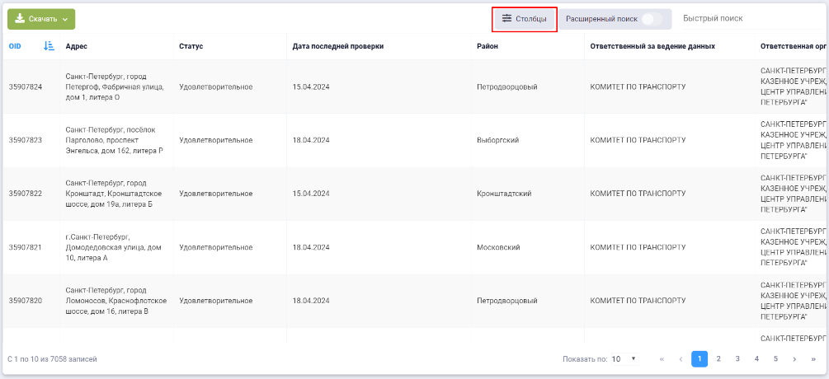
Рисунок 61 Управляющий элемент «Столбцы»
После нажатия левой кнопкой мыши по управляющему элементу откроется модальное окно для настройки отображения столбцов в реестре (рисунок 62).
Рисунок 62 Модальное окно настройки отображения столбцов в реестре
Для добавления или удаления столбца из реестра необходимо установить/снять флажок в чекбоксе напротив наименования соответствующего столбца. Активные столбцы подсвечены синим цветом, скрытые – серым. Управляющий элемент «Отобразить все» позволяет сделать активными все столбцы, управляющий элемент «Скрыть все» – скрывает все столбцы реестра.
В реестре предусмотрена возможность сортировки и фильтрации записей. Сортировку можно осуществить только по одному из столбцов реестра. Для сортировки записей в порядке убывания (от «Я» до «А») необходимо нажать левой кнопкой мыши по наименованию нужного столбца таблицы (рисунок 63).
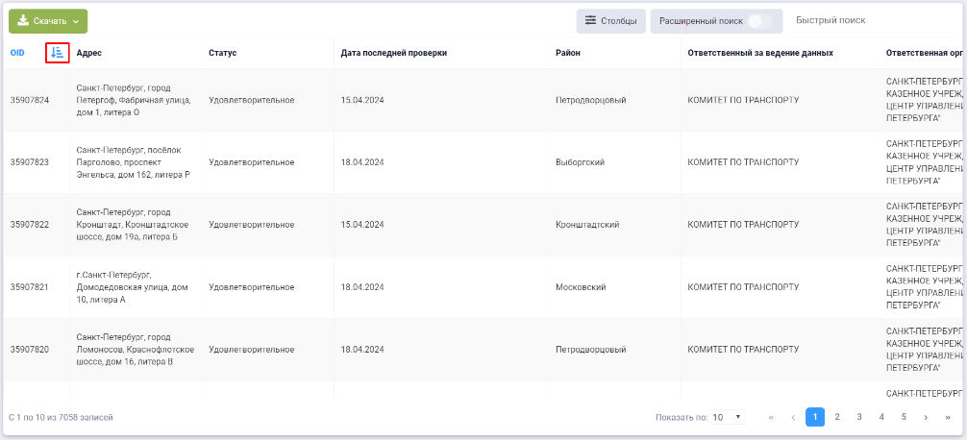
Рисунок 63 Сортировка записей в реестре в порядке убывания на примере столбца «OID»
Для сортировки записей в порядке возрастания (от «А» до «Я») дважды нажмите левой кнопкой мыши по наименованию нужного столбца таблицы (рисунок 64).
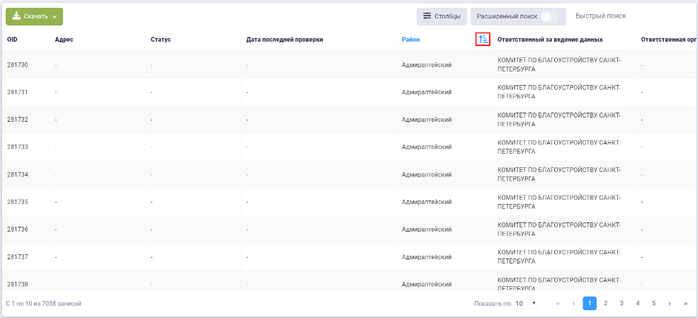
Рисунок 64 Сортировка записей в реестре в порядке возрастания на примере столбца «Район»
Для фильтрации записей предусмотрена строка фильтрации, расположенная
под заголовком таблицы. Для активации строки фильтрации необходимо воспользоваться управляющим элементом «Расширенный поиск» (рисунок 65).
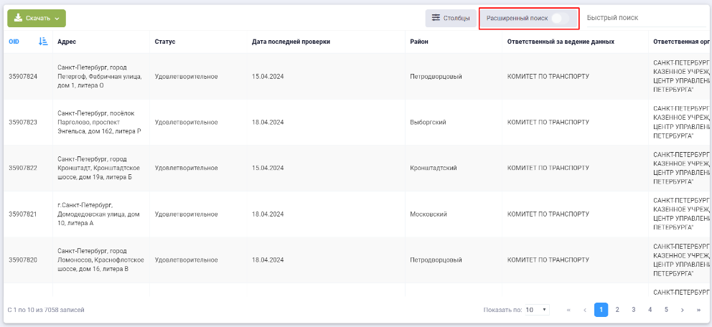
Рисунок 65 Управляющий элемент «Расширенный поиск»
После нажатия левой кнопкой мыши по управляющему элементу под заголовками столбцов отобразится строка фильтрации (рисунок 66).
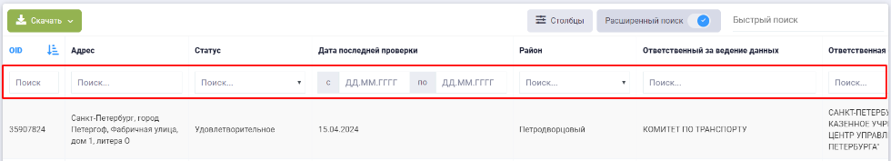
Рисунок 66 Активация строки фильтрации
Описание инструментов фильтрации представлено в таблице 15.
Таблица 15 Инструменты фильтрации записей в реестре
№ п/п | Обозначение инструмента фильтрации | Вид инструмент фильтрации | Назначение инструмент фильтрации
1 | 2 | 3 | 4
 |  | Текстовый поиск | Поле для ручного ввода значений
 |  | Выбор значения из раскрывающегося списка | Поле для выбора значения из раскрывающегося списка
 |  | Диапазон дат | Поле позволяет задать дату (диапазон дат), путем выбор значения из календаря
Для просмотра карточки учета территории необходимо левой кнопкой мыши нажать по строке записи в реестре (рисунок 67).
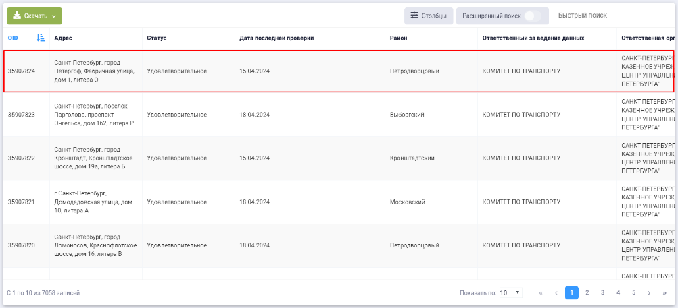
Рисунок 67 Экранная форма подраздела «Территории» раздела «Объекты городской среды»
Отобразится экранная форма карточки учета территории (рисунок 68).
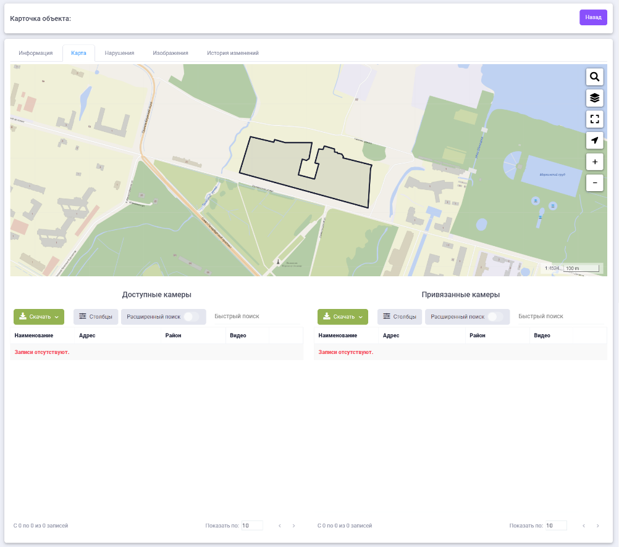
Рисунок 68 Экрання форма карточки учета территории

Подраздел «Камеры»
Подраздел «Камеры» раздела «Объекты городской среды» содержит сведения о камерах.
Рабочая область подраздела «Камеры» раздела «Объекты городской среды» представлена на рисунке 69.
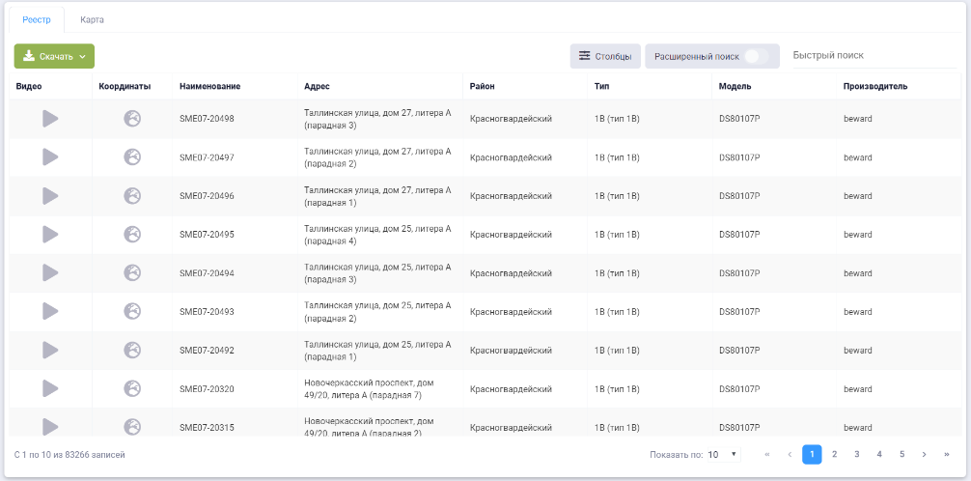
Рисунок 69 Экранная форма подраздела «Камеры» раздела «Объекты городской среды»
Описание элементов управления экранной формы подраздела «Камеры» раздела «Объекты городской среды» представлено в таблице 16.
Таблица 16 Элементы управления экранной формы
подраздела «Камеры» раздела «Объекты городской среды»
№ п/п | Обозначение элемента управления | Наименование элемента управления | Назначение элемента управления
1 | 2 | 3 | 4
 | Вкладка «Карта»
 |  | Управляющий элемент «Скачать» | При нажатии на кнопку открывается модальное окно «Сохранение», которое позволит выгрузить записи из реестра на устройство пользователя
 |  | Управляющий элемент «Столбцы» | При нажатии открывается модальное окно с наименованием столбцов таблицы. Элемент служит  для активации/деактивации столбцов таблицы и изменения порядка их отображения
 |  | Управляющий элемент «Расширенный поиск» | Открывает панель фильтров столбцов реестра
 |  | Поисковая строка | Позволяет осуществлять поиск записи по любому столбцу реестра
 |  | Управляющий элемент «Просмотр камеры» | Открывает модальное окно «Просмотр камеры» для присмотра видеопотока с камеры
 |  | Управляющий элемент «Координаты» | Осуществляет переход к расположению камеры на карте
 |  | Информационный элемент «Количество записей реестра» | Информирует о количестве отображаемых записей в реестре в зависимости от заданных параметров поиска и фильтрации
 |  | Фильтр раскрывающегося списка «Запись» | При нажатии открывается раскрывающийся список, позволяющий выбрать количество выводимых записей на странице
 |  | Пагинация | Нумерация страниц служит для навигации по разделу
 | Вкладка «Карта»
 |  | Управляющий элемент «Поиск» | Осуществляет поиск объектов на карте по адресу
 |  | Управляющий элемент «Выбор слоев» | Переход к окну выбора слоя уборочных территорий
 |  | Управляющий элемент «Развернуть во весь экран» | Переход к режиму полноэкранной карты
 |  | Управляющий элемент «Выйти из полноэкранного режима» | Выход из режима полноэкранной карты
 |  | Управляющий элемент «Определить местоположение» | Определяет местоположение на карте
 |  | Управляющий элемент «Приблизить» | Увеличение масштаба карты
 |  | Управляющий элемент «Отдалить» | Уменьшение масштаба карты
 |  | Управляющий элемент «Просмотр камеры» | Открывает модальное окно «Просмотр камеры» для присмотра видеопотока с камеры
Реестр записей подраздела «Камеры» раздела «Объекты городской среды» представляет собой таблицу в которой содержатся сведения о камерах, позволяющих отслеживать выполнение поручений. Перечень столбцов таблицы представлен в таблице 17.
Таблица 17 Перечень столбцов реестра
в подразделе «Камеры» раздела «Объекты городской среды»
№ п/п | Наименование столбца | Назначение столбца | Способ фильтрации
1 | 2 | 3 | 4
 | Видео | Переход к просмотру камеры | —
 | Координаты | Переход к отображению камеры на карте | —
 | ID | Уникальный идентификатор объекта, присваивается автоматически, необходим для однозначной идентификации объекта в базе данных | Ручной поиск записи путем ввода значения
 | Наименование | Наименование камеры | Ручной поиск записи путем ввода значения
 | Адрес | Адрес расположения камеры | Ручной поиск записи путем ввода значения
 | Район | Административный район | Выбор значения(ий) из раскрывающегося списка
 | Тип | Тип камеры | Выбор значения(ий) из раскрывающегося списка
 | Модель | Модель камеры | Ручной поиск записи путем ввода значения
 | Производитель | Производитель камеры | Ручной поиск записи путем ввода значения
Для настройки столбцов реестра необходимо воспользоваться управляющим элементом «Столбцы» (рисунок 70).
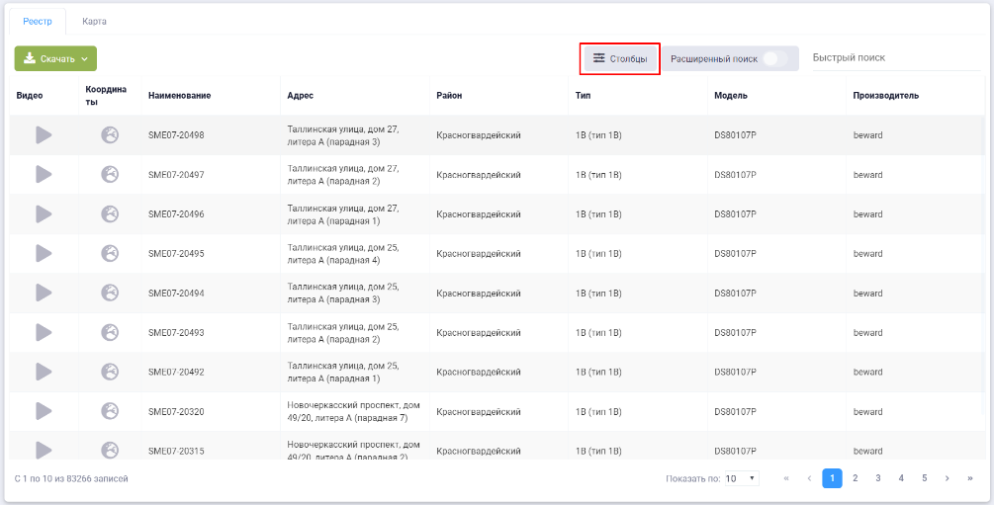
Рисунок 70 Управляющий элемент «Столбцы»
После нажатия левой кнопкой мыши по управляющему элементу откроется модальное окно для настройки отображения столбцов в реестре (рисунок 71).
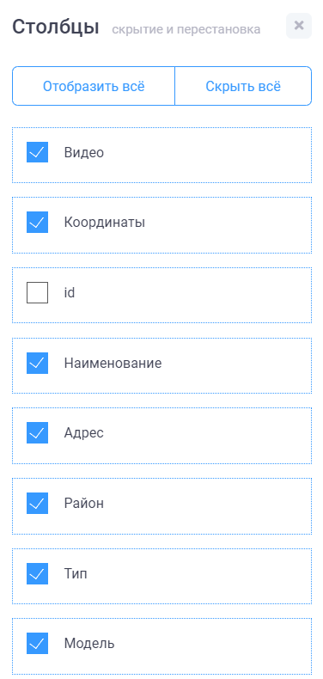
Рисунок 71 Модальное окно настройки отображения столбцов в реестре
Для добавления или удаления столбца из реестра необходимо установить/снять флажок в чекбоксе напротив наименования соответствующего столбца. Активные столбцы подсвечены синим цветом, скрытые – серым. Управляющий элемент «Отобразить все» позволяет сделать активными все столбцы, управляющий элемент «Скрыть все» – скрывает все столбцы реестра.
В реестре предусмотрена возможность сортировки и фильтрации записей. Сортировку можно осуществить только по одному из столбцов реестра. Для сортировки записей в порядке убывания (от «Я» до «А») необходимо нажать левой кнопкой мыши по наименованию нужного столбца таблицы (рисунок 72).
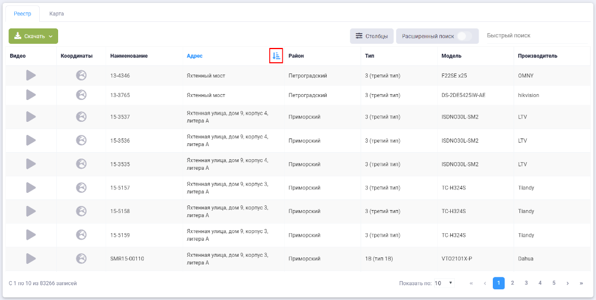
Рисунок 72 Сортировка записей в реестре в порядке убывания на примере столбца «Адрес»
Для сортировки записей в порядке возрастания (от «А» до «Я») дважды нажмите левой кнопкой мыши по наименованию нужного столбца таблицы (рисунок 73).
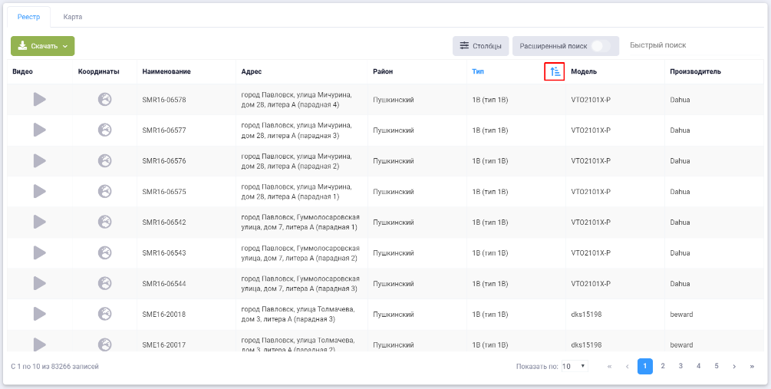
Рисунок 73 Сортировка записей в реестре в порядке возрастания на примере столбца «Район»
Для фильтрации записей предусмотрена строка фильтрации, расположенная
под заголовком таблицы. Для активации строки фильтрации необходимо воспользоваться управляющим элементом «Расширенный поиск» (рисунок 74).
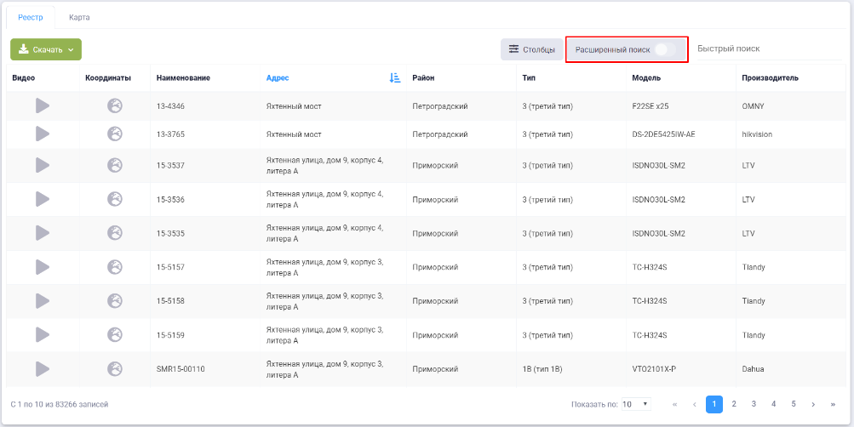
Рисунок 74 Управляющий элемент «Расширенный поиск»
После нажатия левой кнопкой мыши по управляющему элементу под заголовками столбцов отобразится строка фильтрации (рисунок 75).
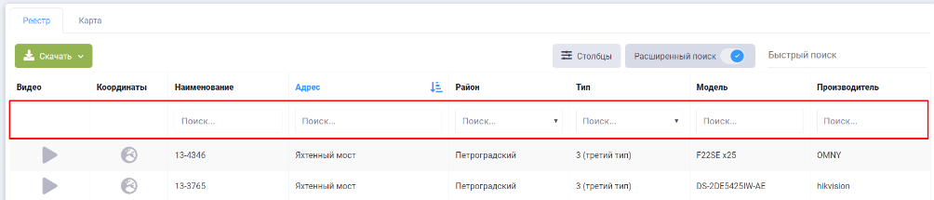
Рисунок 75 Активация строки фильтрации
Описание инструментов фильтрации представлено в таблице 18.
Таблица 18 Инструменты фильтрации записей в реестре
№ п/п | Обозначение инструмента фильтрации | Вид инструмент фильтрации | Назначение инструмент фильтрации
1 | 2 | 3 | 4
 |  | Текстовый поиск | Поле для ручного ввода значений
 |  | Выбор значения из раскрывающегося списка | Поле для выбора значения из раскрывающегося списка
Для просмотра видеопотока с камеры необходимо воспользоваться управляющим элементом «Просмотр камеры» (рисунок 76).
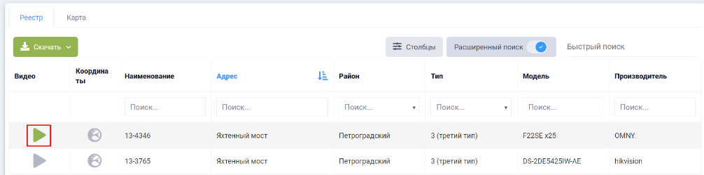
Рисунок 76 Управляющий элемент «Просмотр камеры»
Отобразится модальное окно «Просмотр камеры» (рисунок 77).
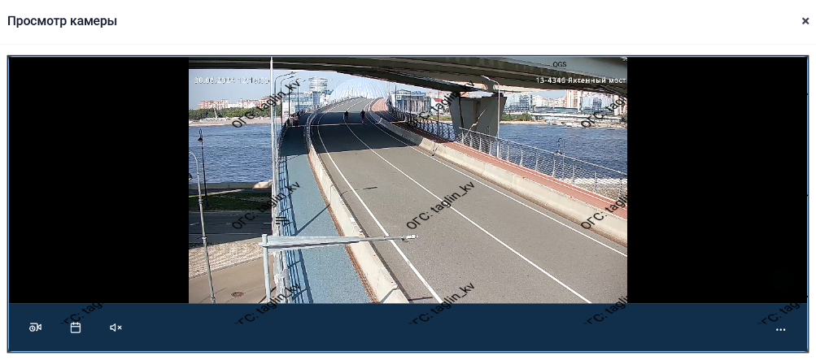
Рисунок 77 Модальное окно «Просмотр камеры»
Для просмотра расположения камеры на карте необходимо воспользоваться управляющим элементом «Координаты» (рисунок 78).
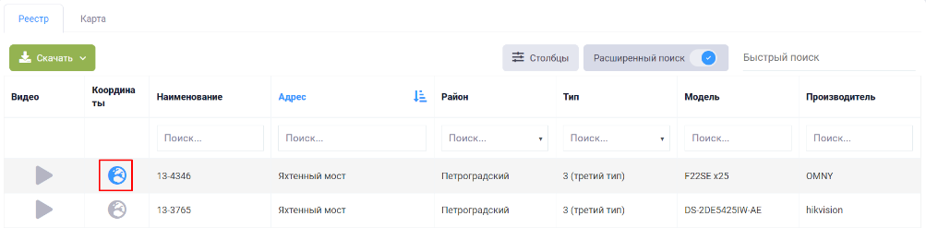
Рисунок 78 Управляющий элемент «Координаты»
Система осуществит переход на вкладку «Карта». Выбранная камера будет подсвечена синим цветом (рисунок 79).
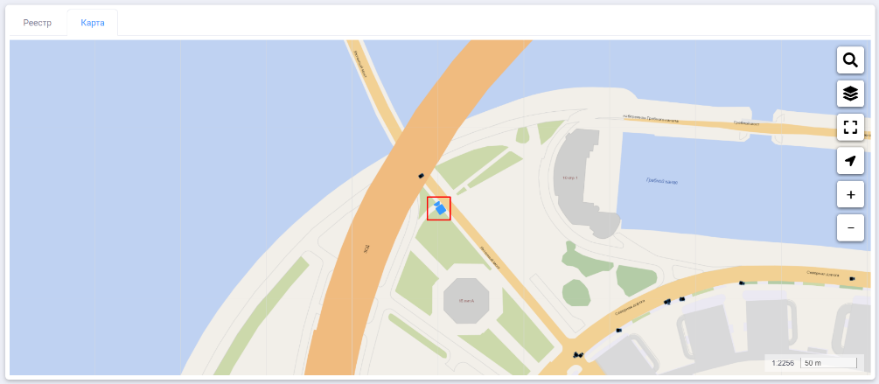
Рисунок 79 Отображение камеры на карте
Для поиска камеры по адресу или номеру квартала необходимо воспользоваться управляющим элементом «Поиск» (рисунок 80).
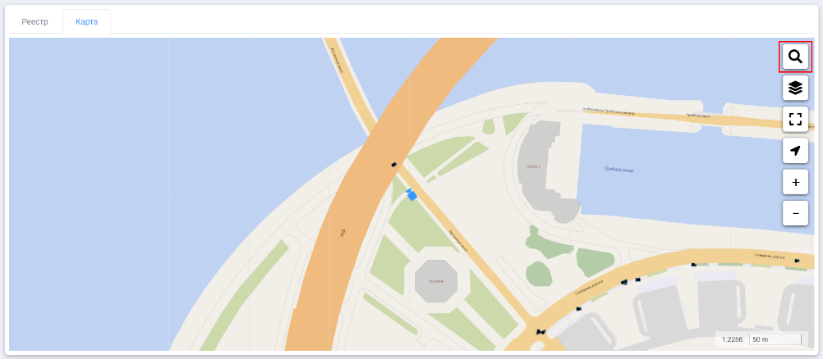
Рисунок 80 Управляющий элемент «Поиск»
В рабочей области отобразится модальное окно «Поиск по адресу или номеру квартала» (рисунок 81).
Рисунок 81 Модальное окно «Поиск по адресу или номеру квартала»
Для перехода к искомому адресу или кварталу пользователю необходимо выбрать его из выпадающего списка (рисунок 82).
Рисунок 82 Выбор искомого квартала из предложенного списка
При помощи управляющего элемента «Закрыть» закройте модальное окно «Поиск по адресу или номеру квартала» (рисунок 83).
Рисунок 83 Модальное окно «Поиск по адресу или номеру квартала». Управляющий элемент «Закрыть»
На карте отобразится искомый объект (рисунок 84).
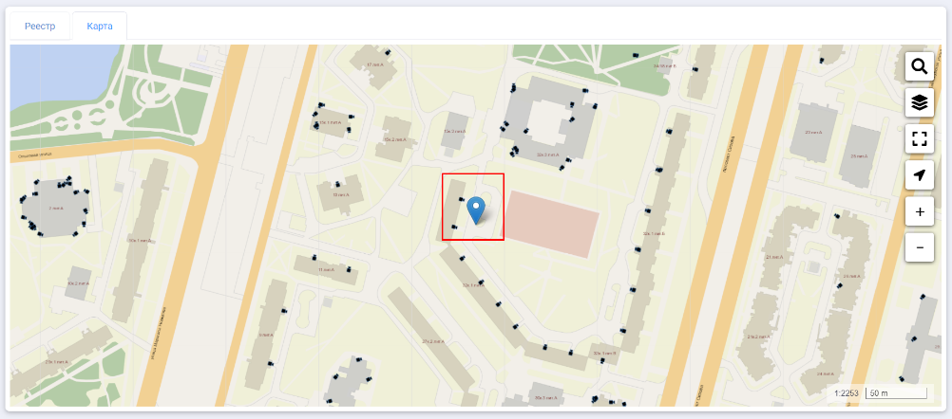
Рисунок 84 Результат поиска
Для просмотра краткой информации нажмите левой кнопкой мыши на маркер объекта, после чего отобразится модальное окно «Список объектов в точке». Из списка выберите искомый объект (рисунок 85).
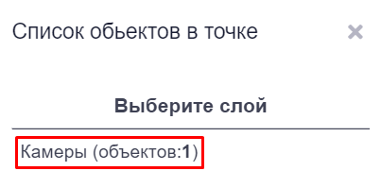
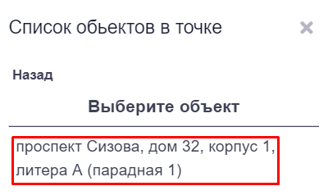
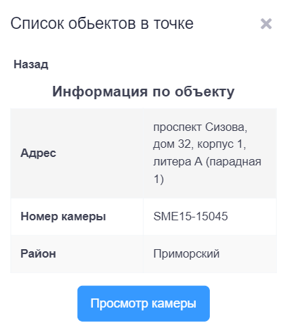
Рисунок 85 Модальное окно «Список объектов в точке».
Просмотр краткой информации по объекту

Работа с разделом «Поручения»
Раздел «Поручения» предназначен для ведения поручений на проверку содержания объектов городской среды.
Доступ к разделу осуществляется из меню навигации. Раздел «Поручения» содержит следующе подразделы:
- Проекты;
- Действующие;
- Архив (рисунок 86).
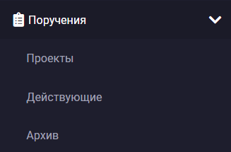
Рисунок 86 Меню навигации, раздел «Поручения»

Подраздела «Проекты»
Подраздел «Проекты» раздела «Поручения» содержит сведения о проектах поручений.
Рабочая область подраздела «Проекты» раздела «Поручения» представлена на рисунке 87.
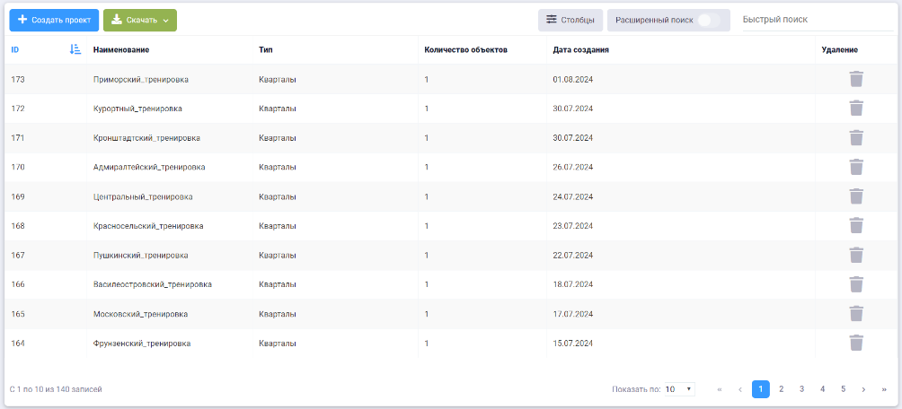
Рисунок 87 Экранная форма подраздела «Проекты» раздела «Поручения»
Описание элементов управления экранной формы подраздела «Проекты» раздела «Поручения» представлено в таблице 19.
Таблица 19 Элементы управления экранной формы
подраздела «Проекты» раздела «Поручения»
№ п/п | Обозначение элемента управления | Наименование элемента управления | Назначение элемента управления
1 | 2 | 3 | 4
 |  | Управляющий элемент «Создать проект» | Переход к созданию карточки учета проекта поручения
 |  | Управляющий элемент «Скачать» | При нажатии на кнопку открывается модальное окно «Сохранение», которое позволит выгрузить записи из реестра на устройство пользователя
 |  | Управляющий элемент «Столбцы» | При нажатии открывается модальное окно с наименованием столбцов таблицы. Элемент служит  для активации/деактивации столбцов таблицы и изменения порядка их отображения
 |  | Управляющий элемент «Расширенный поиск» | Открывает панель фильтров столбцов реестра
 |  | Поисковая строка | Позволяет осуществлять поиск записи по любому столбцу реестра
 |  | Управляющий элемент «Удалить» | Удаляет запись из реестра
 |  | Информационный элемент «Количество записей реестра» | Информирует о количестве отображаемых записей в реестре в зависимости от заданных параметров поиска и фильтрации
 |  | Фильтр раскрывающегося списка «Запись» | При нажатии открывается раскрывающийся список, позволяющий выбрать количество выводимых записей на странице
 |  | Пагинация | Нумерация страниц служит для навигации по разделу
Реестр записей подраздела «Проекты» раздела «Поручения» представляет собой таблицу в которой содержатся сведения о проектах поручений. Перечень столбцов таблицы представлен в таблице 20.
Таблица 20 Перечень столбцов реестра
подраздела «Проекты» раздела «Поручения»
№ п/п | Наименование столбца | Назначение столбца | Способ фильтрации
1 | 2 | 3 | 4
 | ID | Уникальный идентификатор объекта, присваивается автоматически, необходим для однозначной идентификации объекта в базе данных | Ручной поиск записи путем ввода значения
 | Наименование | Наименование проекта поручения | Ручной поиск записи путем ввода значения
 | Тип | Тип объекта городской среды | Выбор значения(ий) из раскрывающегося списка
 | Количество объектов | Количество объектов, по которым создан проект поручения | Числовой диапазон
 | Дата создания | Дата создания проекта поручения | Выбор значения из календаря
 | Удаление | Удаление записи из реестра | —
Для настройки столбцов реестра необходимо воспользоваться управляющим элементом «Столбцы» (рисунок 88).
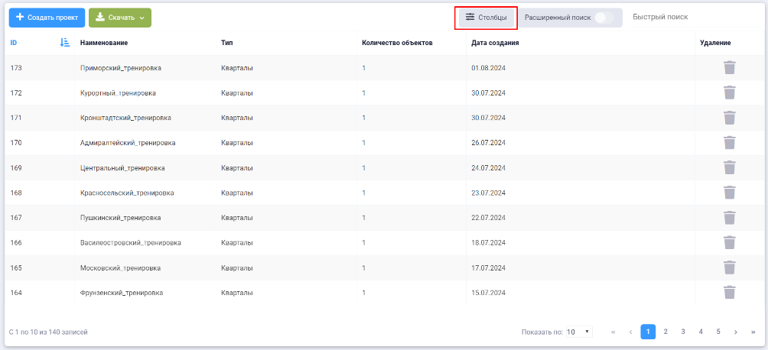
Рисунок 88 Управляющий элемент «Столбцы»
После нажатия левой кнопкой мыши по управляющему элементу откроется модальное окно для настройки отображения столбцов в реестре (рисунок 89).
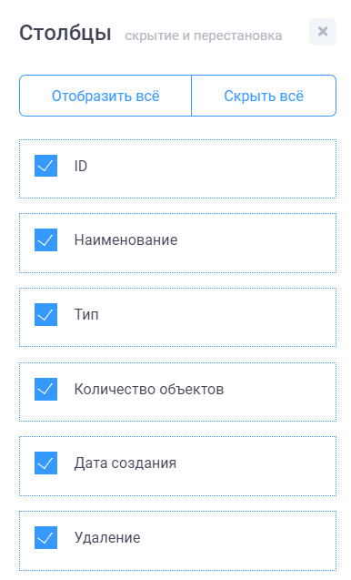
Рисунок 89 Модальное окно настройки отображения столбцов в реестре
Для добавления или удаления столбца из реестра необходимо установить или снять флажок в чекбоксе напротив наименования соответствующего столбца. Активные столбцы подсвечены синим цветом, скрытые – серым. Управляющий элемент «Отобразить все» позволяет сделать активными все столбцы, управляющий элемент «Скрыть все» – скрывает все столбцы реестра.
В реестре предусмотрена возможность сортировки и фильтрации записей. Сортировку можно осуществить только по одному из столбцов реестра. Для сортировки записей в порядке убывания (от «Я» до «А») необходимо нажать левой кнопкой мыши по наименованию нужного столбца таблицы (рисунок 90).
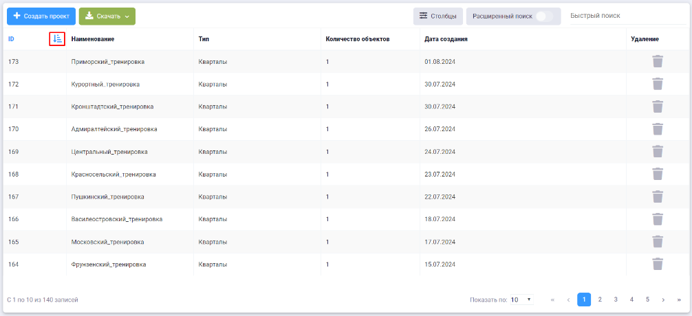
Рисунок 90 Сортировка записей в реестре в порядке убывания на примере столбца «ID»
Для сортировки записей в порядке возрастания (от «А» до «Я») дважды нажмите левой кнопкой мыши по наименованию нужного столбца таблицы (рисунок 91).
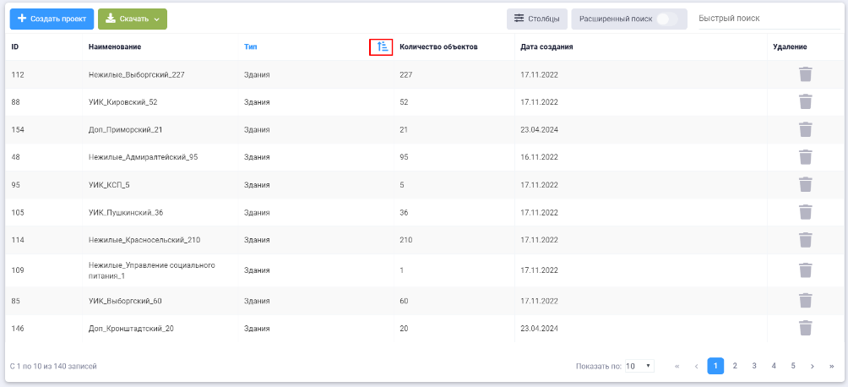
Рисунок 91 Сортировка записей в реестре в порядке возрастания на примере столбца «Тип»
Для фильтрации записей предусмотрена строка фильтрации, расположенная
под заголовком таблицы. Для активации строки фильтрации необходимо воспользоваться управляющим элементом «Расширенный поиск» (рисунок 92).
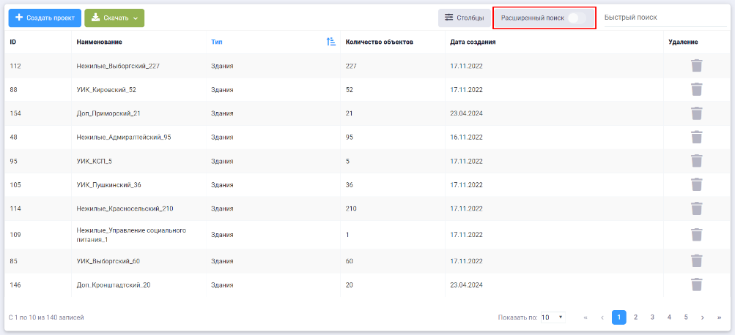
Рисунок 92 Управляющий элемент «Расширенный поиск»
После нажатия левой кнопкой мыши по управляющему элементу под заголовками столбцов отобразится строка фильтрации (рисунок 93).
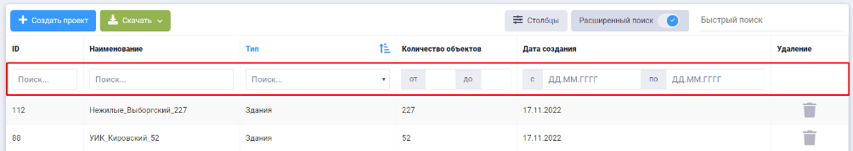
Рисунок 93 Активация строки фильтрации
Описание инструментов фильтрации представлено в таблице 21.
Таблица 21 Инструменты фильтрации записей в реестре
№ п/п | Обозначение инструмента фильтрации | Вид инструмент фильтрации | Назначение инструмент фильтрации
1 | 2 | 3 | 4
 |  | Текстовый поиск | Поле для ручного ввода значений
 |  | Выбор значения из раскрывающегося списка | Поле для выбора значения из раскрывающегося списка
 |  | Числовой диапазон | Поле позволяет задать числовой диапазон
 |  | Диапазон дат | Поле позволяет задать дату (диапазон дат), путем выбор значения из календаря
Для просмотра карточки учета проекта поручения необходимо кнопкой мыши нажать по строке записи в реестре (рисунок 94)
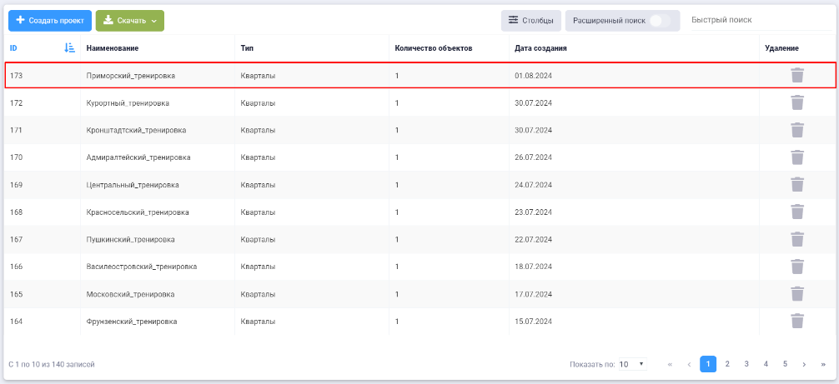
Рисунок 94 Переход к карточке учета проекта поручения
Отобразится экранная форма карточки учета проекта поручения (рисунок 95).
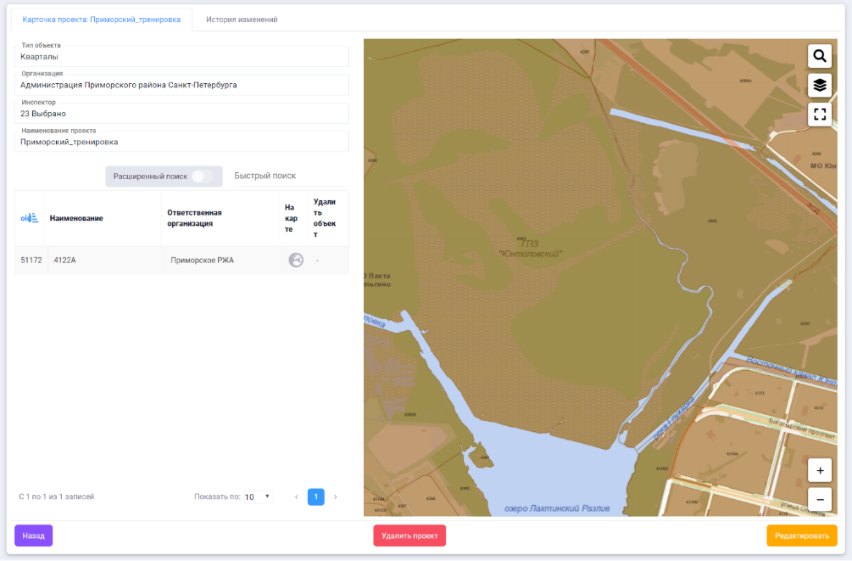
Рисунок 95 Экранная форма карточка учета проекта поручения
Экранная форма карточки учета проекта поручения состоит из вкладок «Карточка проекта», «История изменений» и элементов управления.
Описание элементов управления экранной формы карточки учета квартала представлено в таблице 22.
Таблица 22 Элементы управления экранной формы
карточки учета проекта поручения
№ п/п | Обозначение элемента управления | Наименование элемента управления | Назначение элемента управления
1 | 2 | 3 | 4
 | Вкладка «Карточка проекта»
 | Реестр объектов
 |  | Управляющий элемент «Расширенный поиск» | Открывает панель фильтров столбцов реестра
 |  | Поисковая строка | Позволяет осуществлять поиск записи по любому столбцу реестра
 |  | Информационный элемент «Количество записей реестра» | Информирует о количестве отображаемых записей в реестре в зависимости от заданных параметров поиска и фильтрации
 |  | Фильтр раскрывающегося списка «Запись» | При нажатии открывается раскрывающийся список, позволяющий выбрать количество выводимых записей на странице
 |  | Пагинация | Нумерация страниц служит для навигации по разделу
 | Карта
 |  | Управляющий элемент «Поиск» | Осуществляет поиск объектов на карте по адресу
 |  | Управляющий элемент «Выбор слоев» | Переход к окну выбора слоя уборочных территорий
 |  | Управляющий элемент «Развернуть во весь экран» | Переход к режиму полноэкранной карты
 |  | Управляющий элемент «Выйти из полноэкранного режима» | Выход из режима полноэкранной карты
 |  | Управляющий элемент «Приблизить» | Увеличение масштаба карты
 |  | Управляющий элемент «Отдалить» | Уменьшение масштаба карты
 |  | Управляющий элемент «Назад» | Возвращает пользователя в реестр проектов поручений
 |  | Управляющий элемент «Удалить» | Удаляет карточку учета проекта поручения
 |  | Управляющий элемент «Редактировать» | Запускает режим редактирования карточки учета
 | Вкладка «История изменений»
 |  | Управляющий элемент «Скачать» | При нажатии на кнопку открывается модальное окно «Сохранение», которое позволит выгрузить записи из реестра на устройство пользователя
 |  | Управляющий элемент «Столбцы» | При нажатии открывается модальное окно с наименованием столбцов таблицы. Элемент служит  для активации/деактивации столбцов таблицы и изменения порядка их отображения
 |  | Управляющий элемент «Расширенный поиск» | Открывает панель фильтров столбцов реестра
 |  | Поисковая строка | Позволяет осуществлять поиск записи по любому столбцу реестра
 |  | Информационный элемент «Количество записей реестра» | Информирует о количестве отображаемых записей в реестре в зависимости от заданных параметров поиска и фильтрации
 |  | Фильтр раскрывающегося списка «Запись» | При нажатии открывается раскрывающийся список, позволяющий выбрать количество выводимых записей на странице
 |  | Пагинация | Нумерация страниц служит для навигации по разделу

Создание карточки учета проекта поручения
Для создания карточки учета проекта поручения необходимо в реестре проектов поручений воспользоваться управляющим элементом «Создать проект» (рисунок 96).
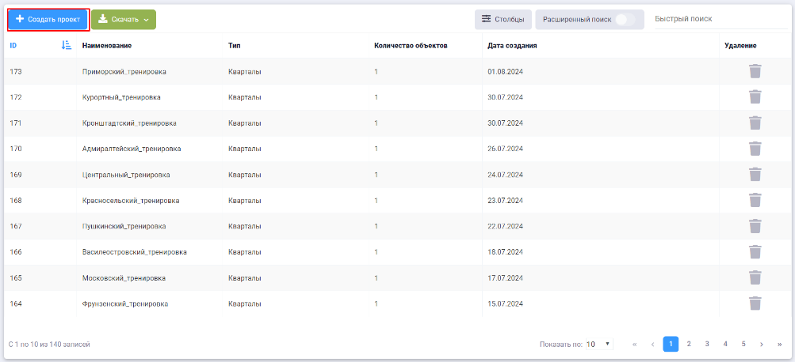
Рисунок 96 Подраздел «Проекты» раздела «Поручения».
Управляющий элемент «Создать проект»
Отобразится экранная форма создания проекта поручения (рисунок 97).
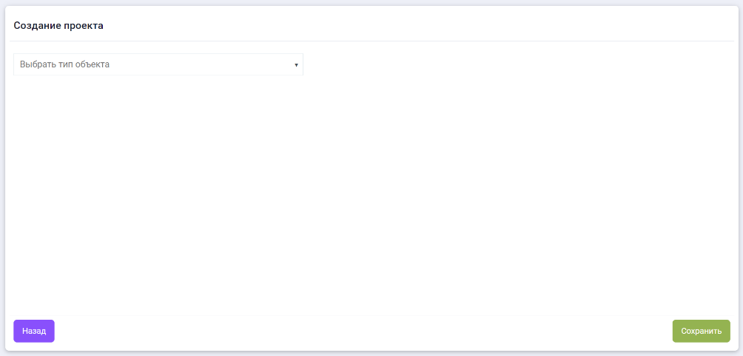
Рисунок 97 Экранная форма карточки учета создания проекта поручения
Пользователю последовательно доступны для заполнения следующие поля:
- Поле «Выберите тип объекта» – заполняется вручную выбором значения из раскрывающегося списка, обязательно к заполнению;
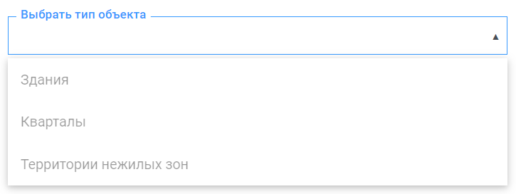
- Поле «Выберите способ ввода» – заполняется вручную выбором значения из раскрывающегося списка, обязательно к заполнению;
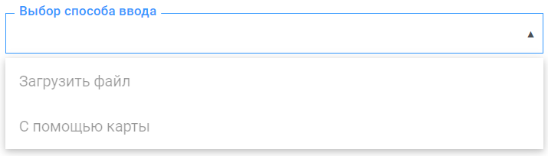
При выборе способа ввода «Загрузить файл» в правой части экранной формы отобразится поле для загрузки файла (рисунок 98).
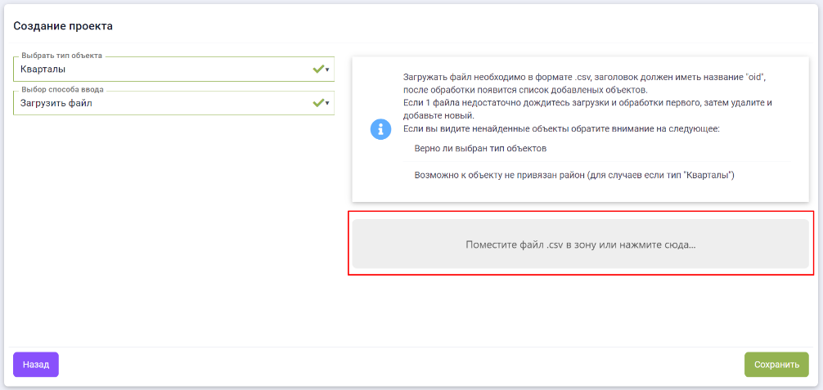
Рисунок 98 Экранная форма создания проекта поручения. Поле для загрузки файла
Добавление файлов в форму возможно, как при помощи технологии управления элементами drag-and-drop (загрузка файлов простым перетаскиванием на страницу),
так и с помощью управляющего элемента «Нажмите сюда». При нажатии на управляющий элемент «Нажмите сюда» будет открыто стандартное окно проводника.
При успешном выполнении всех условий, кварталы из загрузочного файла добавятся в проект поручения (рисунок 99).
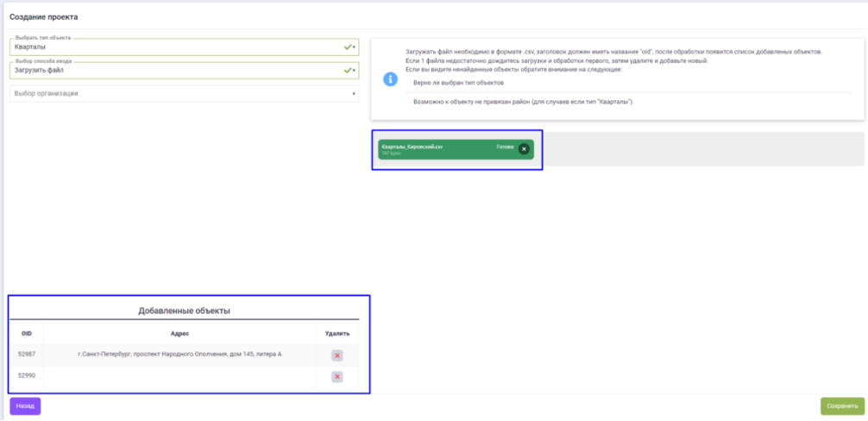
Рисунок 99 Список загруженных в проект поручения кварталов
При выборе способа ввода «С помощью карты» в правой части экранной формы появятся карта с подключённым слоем кварталов (рисунок 100).
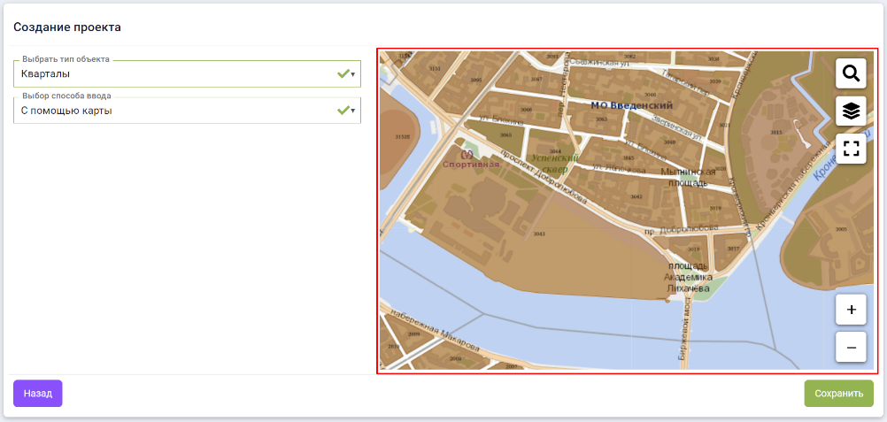
Рисунок 100 Экранная форма создания проекта поручения. Карта
Для поиска квартала на карте можно воспользоваться управляющим элементом «Поиск» или самостоятельно перемещаясь по карте (рисунок 101, рисунок 102).
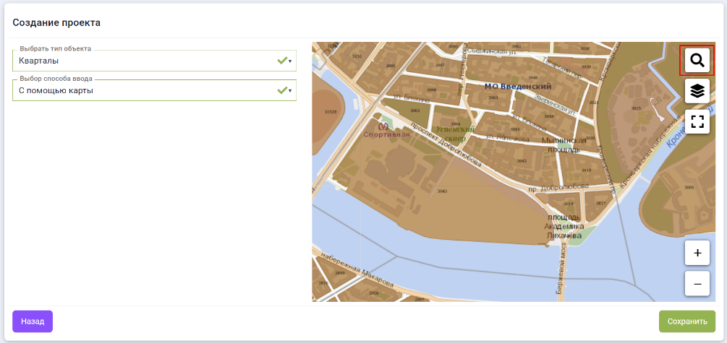
Рисунок 101 Экранная форма создания проекта поручения. Управляющий элемент «Поиск»
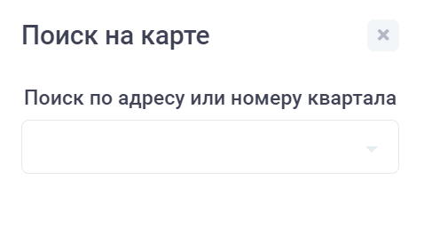
Рисунок 102 Модальное окно «Поиск на карте»
Для добавления квартала в проект поручения необходимо левой кнопкой мыши нажать на квартал на карте. Отобразится модальное окно «Список объектов в точке». Из списка выберите искомый объект (рисунок 103).
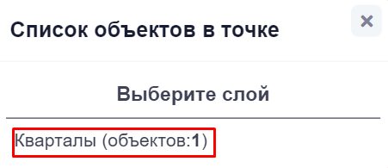
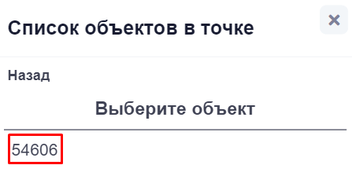
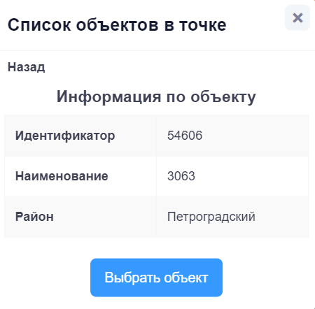
Рисунок 103 Модальное окно «Список объектов в точке»
Для добавления объекта воспользуйтесь управляющим элементом «Выбрать объект» (рисунок 104).
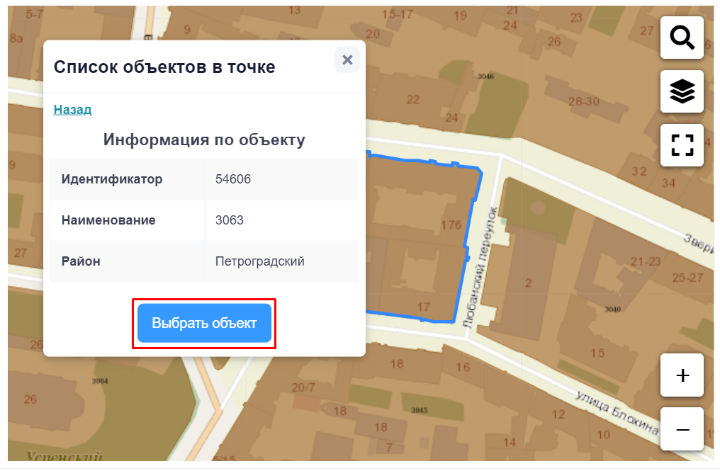
Рисунок 104 Модальное окно «Список объектов в точке».
Управляющий элемент «Выбрать объект»
При успешном добавлении объекта Система уведомит об этом пользователя (рисунок 105).

Рисунок 105 Уведомление пользователя об успешном добавлении объекта в проект поручения
Выбранный объект отобразится в проекте поручения и на карте (рисунок 106).
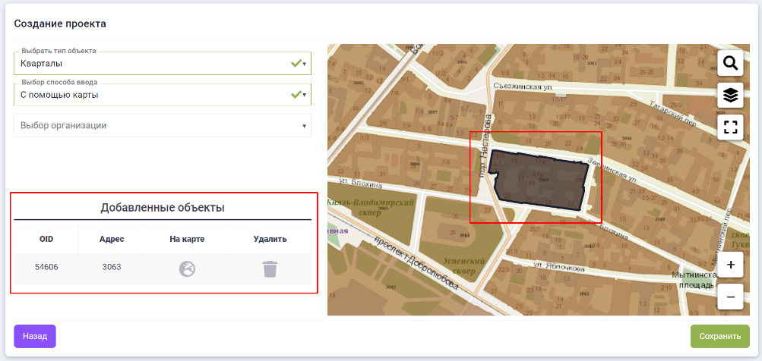
Рисунок 106 Отображение выбранного квартала в проекте поручения
После добавления объекта проверки один из доступных способов пользователю становится доступно заполнение остальных полей формы создания проекта поручения.
- Поле «Выбор организации» – заполняется вручную выбором значения из раскрывающегося списка, обязательно к заполнению;
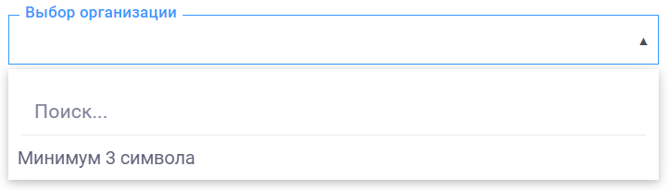
- Поле «Инспектор» – заполняется вручную выбором значения из раскрывающегося списка, обязательно к заполнению;
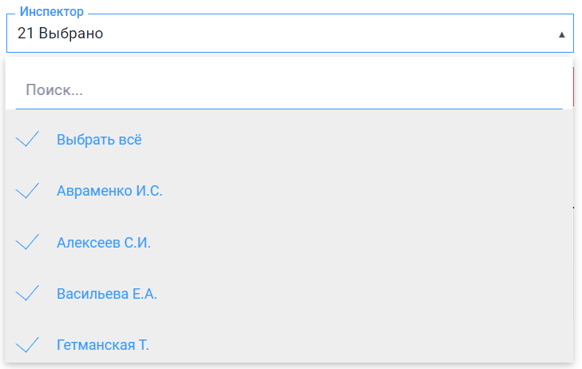
- Поле «Наименование проекта» – заполняется вручную, текстовое поле, обязательно к заполнению;
Для сохранения внесенных сведений необходимо воспользоваться управляющим элементом «Сохранить» (рисунок 107).
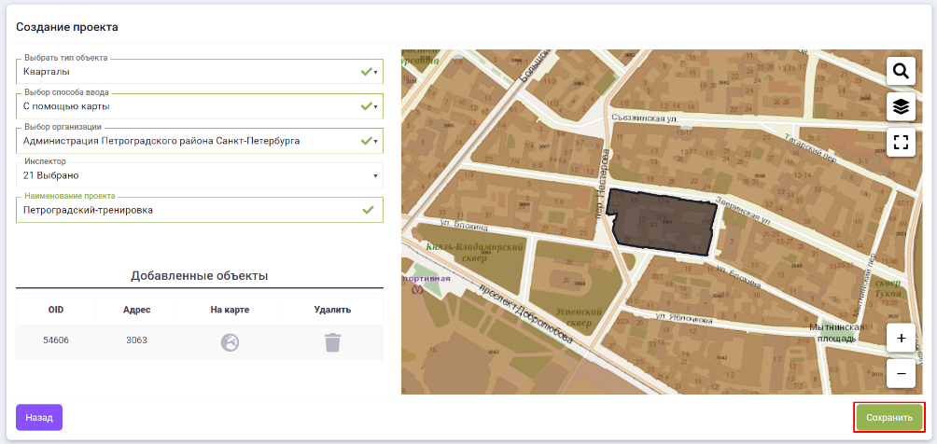
Рисунок 107 Управляющий элемент «Сохранить»

Редактирование карточки учета проекта поручения
Для редактирования карточки учета проекта поручения необходимо воспользоваться управляющим элементом «Редактировать» (рисунок 108).
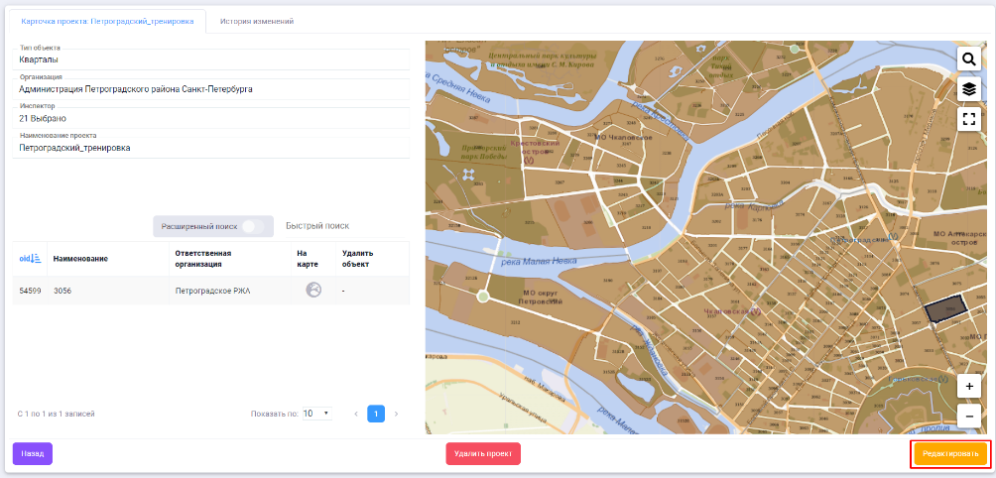
Рисунок 108 Экранная форма карточки учета проекта поручения.
Управляющий элемент «Редактировать»
В процессе редактирования пользователю доступно редактирования основных сведений по проекту поручения, добавление дополнительных объектов проверки в проект поручения (процесс добавления объекта описан в разделе 6.1.1 настоящего Руководства пользователя)
или удаление ранее выбранных с помощью управляющего элемента «Удалить» (рисунок 109).
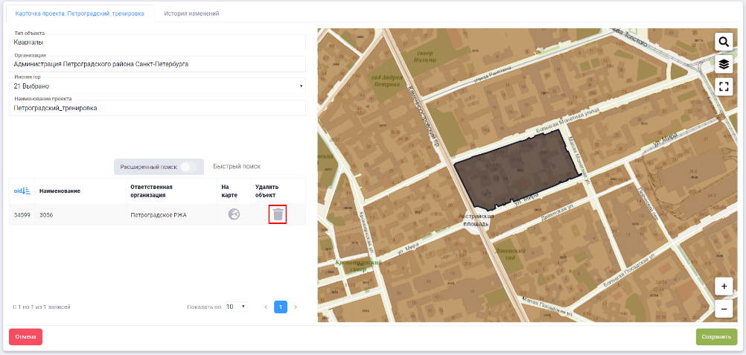
Рисунок 109 Экранная форма редактирования карточки учета проекта поручения. Управляющий элемент «Удалить»
Для сохранения внесённых изменений необходимо воспользоваться управляющим элементом «Сохранить» (рисунок 110).
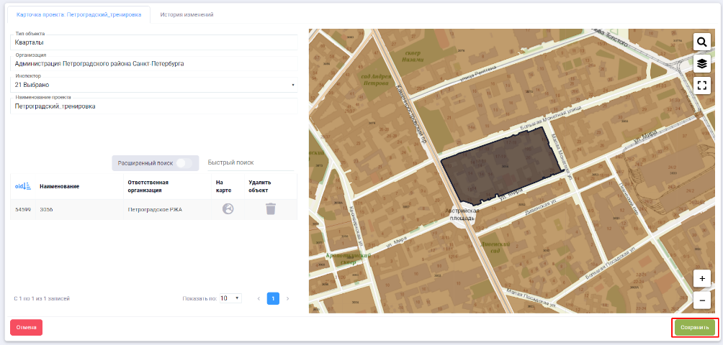
Рисунок 110 Экранная форма редактирования карточки учета проекта поручения. Управляющий элемент «Сохранить»

Удаление карточки учета проекта поручения
Удаление карточки учета проекта поручения доступно двумя способами: из реестра проектов поручения или из карточки учета проекта поручения.
Для удаления проекта поручения из реестра воспользуйтесь управляющим элементом «Удалить» напротив нужной записи в реестре (рисунок 111).
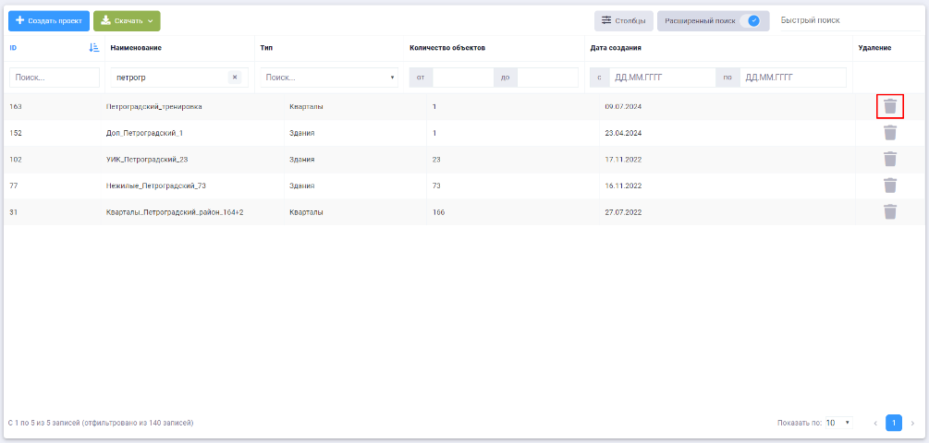
Рисунок 111 Подраздел «Проекты» раздела «Поручения». Управляющий элемент «Удалить»
В отобразившемся модальном окне подвертите действия по удалению проекта поручения (рисунок 112).
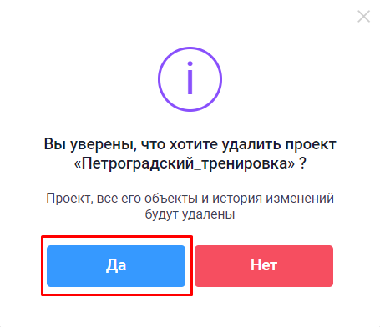
Рисунок 112 Модальное окно подтверждении удаления проекта поручения
Для удаления проекта поручения из карточки учета необходимо воспользоваться управляющим элементом «Удалить проект». Подтверждение действия не требуется, удаление проекта происходит сразу после нажатия на управляющий элемент (рисунок 113).
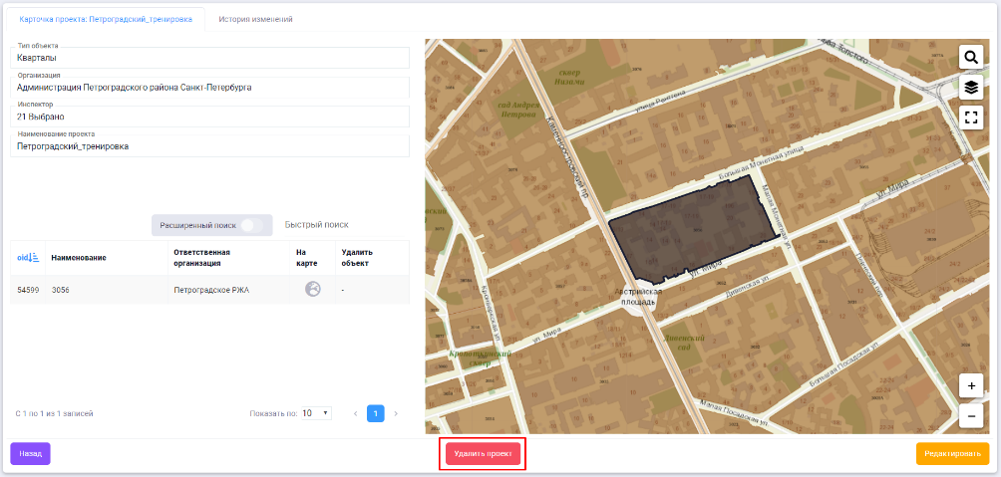
Рисунок 113 Экранная форма карточки учета проекта поручения.
Управляющий элемент «Удалить»

Подраздел «Действующие»
Подраздел «Действующие» раздела «Поручения» содержит сведения о назначении и выполнении назначенных поручений.
Рабочая область подраздела «Действующие» раздела «Поручения» представлена на рисунке 114.
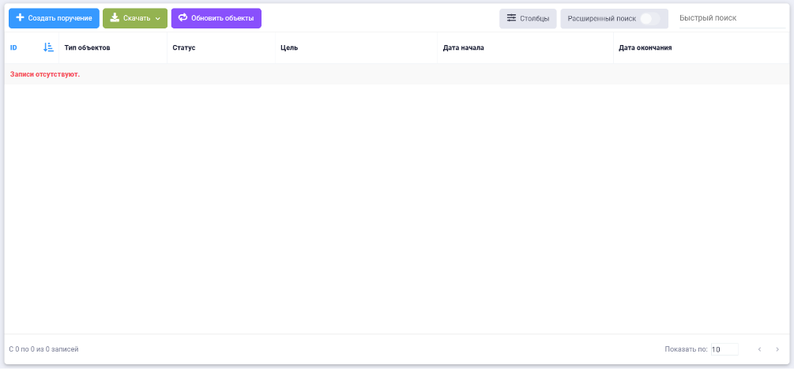
Рисунок 114 Экранная форма подраздела «Действующие» раздела «Поручения»
Описание элементов управления экранной формы подраздела «Действующие» раздела «Поручения» представлено в таблице 23.
Таблица 23 Элементы управления экранной формы
подраздела «Действующие» раздела «Поручения»
№ п/п | Обозначение элемента управления | Наименование элемента управления | Назначение элемента управления
1 | 2 | 3 | 4
 |  | Управляющий элемент «Создать проект» | Переход к созданию карточки учета проекта поручения
 |  | Управляющий элемент «Скачать» | При нажатии на кнопку открывается модальное окно «Сохранение», которое позволит выгрузить записи из реестра на устройство пользователя
 |  | Управляющий элемент «Столбцы» | При нажатии открывается модальное окно с наименованием столбцов таблицы. Элемент служит  для активации/деактивации столбцов таблицы и изменения порядка их отображения
 |  | Управляющий элемент «Расширенный поиск» | Открывает панель фильтров столбцов реестра
 |  | Поисковая строка | Позволяет осуществлять поиск записи по любому столбцу реестра
 |  | Информационный элемент «Количество записей реестра» | Информирует о количестве отображаемых записей в реестре в зависимости от заданных параметров поиска и фильтрации
 |  | Фильтр раскрывающегося списка «Запись» | При нажатии открывается раскрывающийся список, позволяющий выбрать количество выводимых записей на странице
 |  | Пагинация | Нумерация страниц служит для навигации по разделу
Реестр записей подраздела «Действующее» раздела «Поручения» представляет собой таблицу в которой содержатся сведения о назначенных поручениях. Перечень столбцов таблицы представлен в таблице 24.
Таблица 24 Перечень столбцов реестра
подраздела «Действующее» раздела «Поручения»
№ п/п | Наименование столбца | Назначение столбца | Способ фильтрации
1 | 2 | 3 | 4
 | ID | Уникальный идентификатор объекта, присваивается автоматически, необходим для однозначной идентификации объекта в базе данных | Ручной поиск записи путем ввода значения
 | Тип объекта | Тип объекта городской среды | Выбор значения(ий) из раскрывающегося списка
 | Статус | Статус поручения | Выбор значения(ий) из раскрывающегося списка
 | Цель | Цель работ | Выбор значения(ий) из раскрывающегося списка
 | Дата начала | Дата начала выполнения поручения | Выбор значения из календаря
 | Дата окончания | Дата окончания выполнения поручения | Выбор значения из календаря
 | Инспекторы | Ответственные за выполнение поручения организации | Выбор значения(ий) из раскрывающегося списка
 | ИОГВ | Ответственный, осуществляющий фотофиксацию уборки в контрольных точках | Выбор значения(ий) из раскрывающегося списка
 | Количество объектов | Количество объектов, по которым назначено поручение | Числовой диапазон
 | Количество проверенных объектов | Количество объектов, по которым выполнено поручение | Числовой диапазон
Для настройки столбцов реестра необходимо воспользоваться управляющим элементом «Столбцы» (рисунок 115).
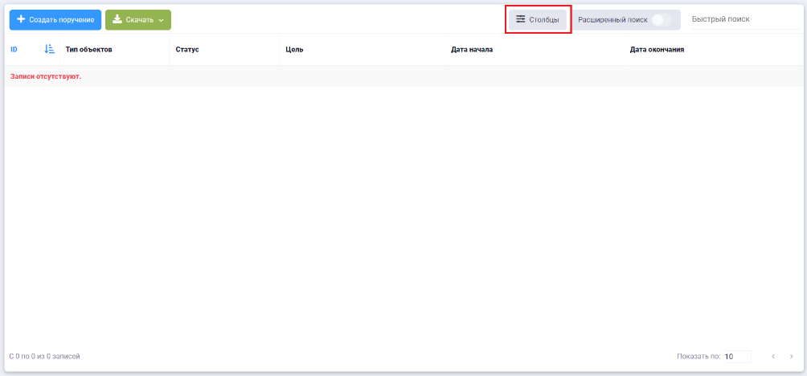
Рисунок 115 Управляющий элемент «Столбцы»
После нажатия левой кнопкой мыши по управляющему элементу откроется модальное окно для настройки отображения столбцов в реестре (рисунок 116).
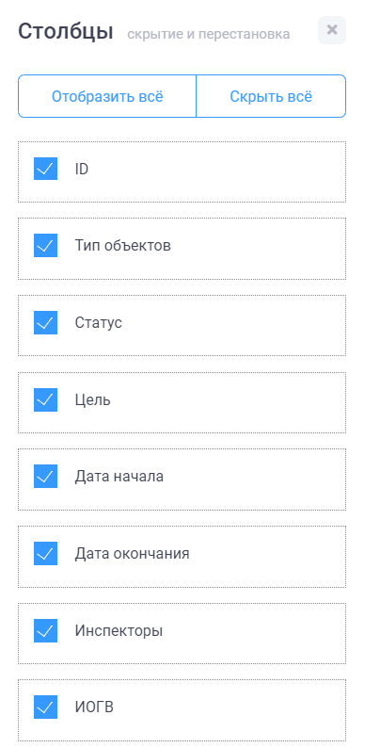
Рисунок 116 Модальное окно настройки отображения столбцов в реестре
Для добавления или удаления столбца из реестра необходимо установить или снять флажок в чекбоксе напротив наименования соответствующего столбца. Активные столбцы подсвечены синим цветом, скрытые – серым. Управляющий элемент «Отобразить все» позволяет сделать активными все столбцы, управляющий элемент «Скрыть все» – скрывает все столбцы реестра.
В реестре предусмотрена возможность сортировки и фильтрации записей. Сортировку можно осуществить только по одному из столбцов реестра. Для сортировки записей в порядке убывания (от «Я» до «А») необходимо нажать левой кнопкой мыши по наименованию нужного столбца таблицы (рисунок 117).
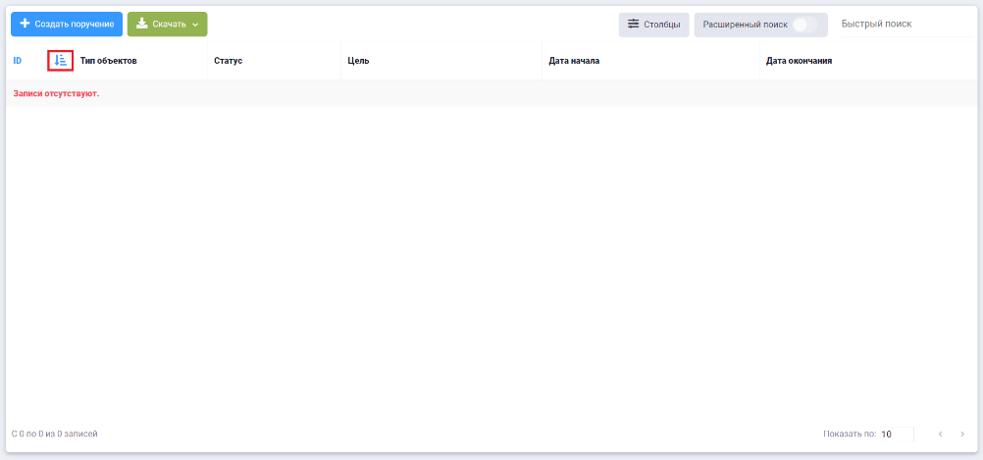
Рисунок 117 Сортировка записей в реестре в порядке убывания на примере столбца «ID»
Для сортировки записей в порядке возрастания (от «А» до «Я») дважды нажмите левой кнопкой мыши по наименованию нужного столбца таблицы (рисунок 118).
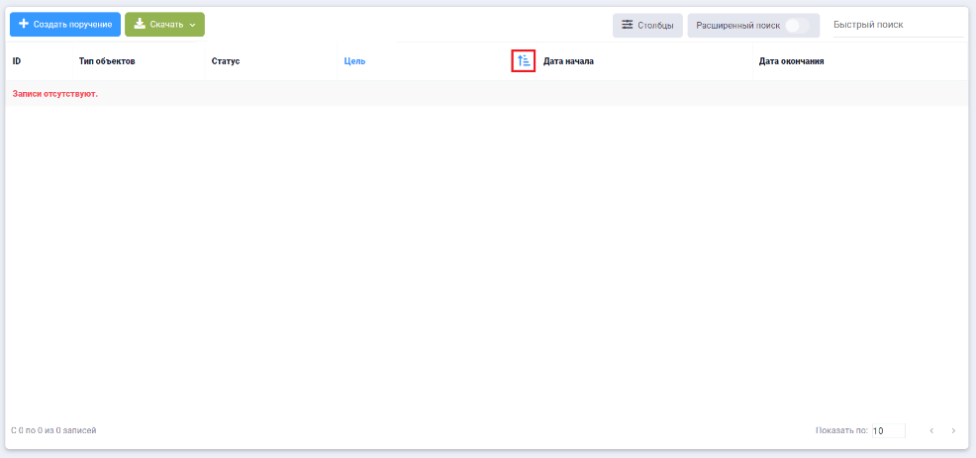
Рисунок 118 Сортировка записей в реестре в порядке возрастания на примере столбца «Цель»
Для фильтрации записей предусмотрена строка фильтрации, расположенная
под заголовком таблицы. Для активации строки фильтрации необходимо воспользоваться управляющим элементом «Расширенный поиск» (рисунок 119).
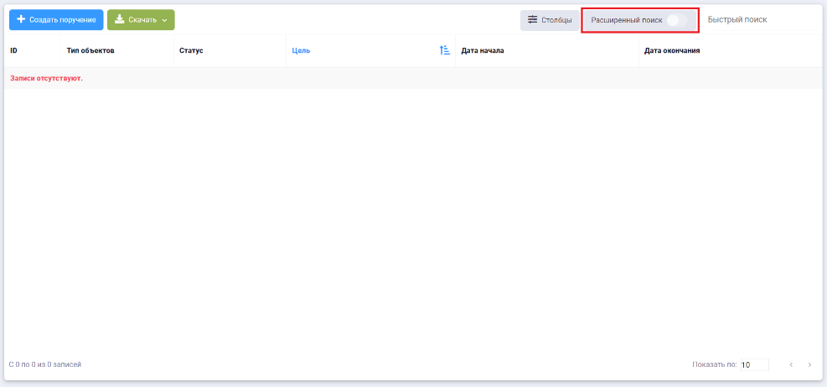
Рисунок 119 Управляющий элемент «Расширенный поиск»
После нажатия левой кнопкой мыши по управляющему элементу под заголовками столбцов отобразится строка фильтрации (рисунок 120).
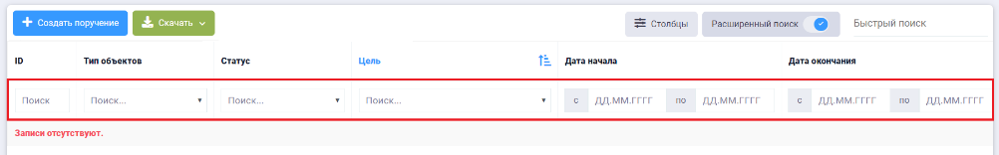
Рисунок 120 Активация строки фильтрации
Описание инструментов фильтрации представлено в таблице 25.
Таблица 25 Инструменты фильтрации записей в реестре
№ п/п | Обозначение инструмента фильтрации | Вид инструмент фильтрации | Назначение инструмент фильтрации
1 | 2 | 3 | 4
 |  | Текстовый поиск | Поле для ручного ввода значений
 |  | Выбор значения из раскрывающегося списка | Поле для выбора значения из раскрывающегося списка
 |  | Числовой диапазон | Поле позволяет задать числовой диапазон
 |  | Диапазон дат | Поле позволяет задать дату (диапазон дат), путем выбор значения из календаря
Для просмотра карточки учета поручения необходимо правой кнопкой мыши нажать по строке записи в реестре. Отобразится карточка учета поручения (рисунок 121).
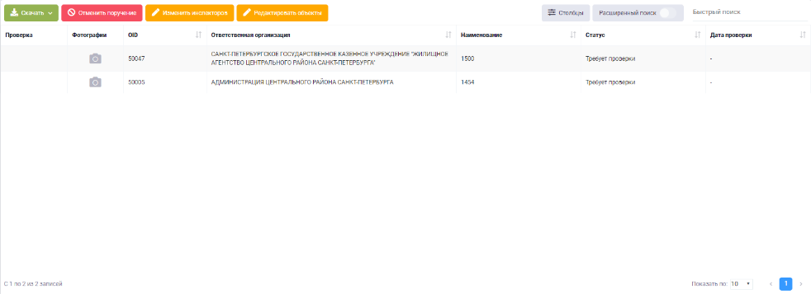
Рисунок 121 Экранная форма карточки учета поручения
Экранная форма карточки учета поручения состоит из вкладок «Объекты, «Карта», «История отклонений» и элементов управления.
Описание элементов управления экранной формы карточки учета поручения представлено в таблице 26.
Таблица 26 Элементы управления экранной формы карточки учета поручения
№ п/п | Обозначение элемента управления | Наименование элемента управления | Назначение элемента управления
1 | 2 | 3 | 4
 | Вкладка «Объекты»
 |  | Управляющий элемент «Скачать» | При нажатии на кнопку открывается модальное окно «Сохранение», которое позволит выгрузить записи из реестра на устройство пользователя
 |  | Управляющий элемент «Отменить поручение» | Предназначен для отмены действующих поручений в связи с неблагоприятными погодными условиями
 |  | Управляющий элемент «Изменить инспекторов» | Предназначен для внесения изменений в перечень инспекторов, ответственных за выполнение поручения
 |  | Управляющий элемент «Редактировать объекты» | Предназначен для внесения изменений в перечень объектов, включенных в поручение
 |  | Управляющий элемент «Столбцы» | При нажатии открывается модальное окно с наименованием столбцов таблицы. Элемент служит  для активации/деактивации столбцов таблицы и изменения порядка их отображения
 |  | Управляющий элемент «Расширенный поиск» | Открывает панель фильтров столбцов реестра
 |  | Поисковая строка | Позволяет осуществлять поиск записи по любому столбцу реестра
 | 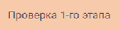 | Управляющий элемент «Проверка 1-го этапа» | Предназначен для перехода к окну выполнения проверки 1-го этапа
 |  | Управляющий элемент «Фотографии» | Предназначен для перехода к просмотру фотографий, подтверждающих факт уборки
 |  | Информационный элемент «Количество записей реестра» | Информирует о количестве отображаемых записей в реестре в зависимости от заданных параметров поиска и фильтрации
 |  | Фильтр раскрывающегося списка «Запись» | При нажатии открывается раскрывающийся список, позволяющий выбрать количество выводимых записей на странице
 |  | Пагинация | Нумерация страниц служит для навигации по разделу
 | Вкладка «Карта»
 |  | Управляющий элемент «Поиск» | Осуществляет поиск объектов на карте по адресу
 |  | Управляющий элемент «Выбор слоев» | Переход к окну выбора слоя уборочных территорий
 |  | Управляющий элемент «Развернуть во весь экран» | Переход к режиму полноэкранной карты
 |  | Управляющий элемент «Выйти из полноэкранного режима» | Выход из режима полноэкранной карты
 |  | Управляющий элемент «Приблизить» | Увеличение масштаба карты
 |  | Управляющий элемент «Отдалить» | Уменьшение масштаба карты
 | Вкладка «История отклонений»
 |  | Управляющий элемент «Скачать» | При нажатии на кнопку открывается модальное окно «Сохранение», которое позволит выгрузить записи из реестра на устройство пользователя
 |  | Управляющий элемент «Столбцы» | При нажатии открывается модальное окно с наименованием столбцов таблицы. Элемент служит  для активации/деактивации столбцов таблицы и изменения порядка их отображения
 |  | Управляющий элемент «Расширенный поиск» | Открывает панель фильтров столбцов реестра
 |  | Поисковая строка | Позволяет осуществлять поиск записи по любому столбцу реестра
 |  | Информационный элемент «Количество записей реестра» | Информирует о количестве отображаемых записей в реестре в зависимости от заданных параметров поиска и фильтрации
 |  | Фильтр раскрывающегося списка «Запись» | При нажатии открывается раскрывающийся список, позволяющий выбрать количество выводимых записей на странице
 |  | Пагинация | Нумерация страниц служит для навигации по разделу

Создание карточки учета действующего поручения
Для создания карточки учета действующего поручения необходимо в реестре действующих поручений воспользоваться управляющим элементом «Создать поручение» (рисунок 122).
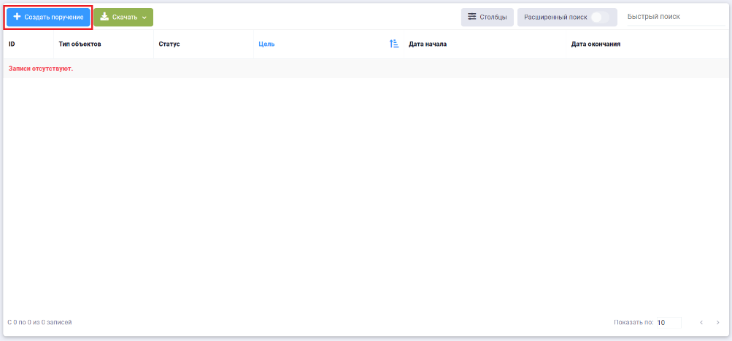
Рисунок 122 Подраздел «Действующие» раздела «Поручения».
Управляющий элемент «Создать поручение»
Отобразится экранная форма создания поручения (рисунок 123).
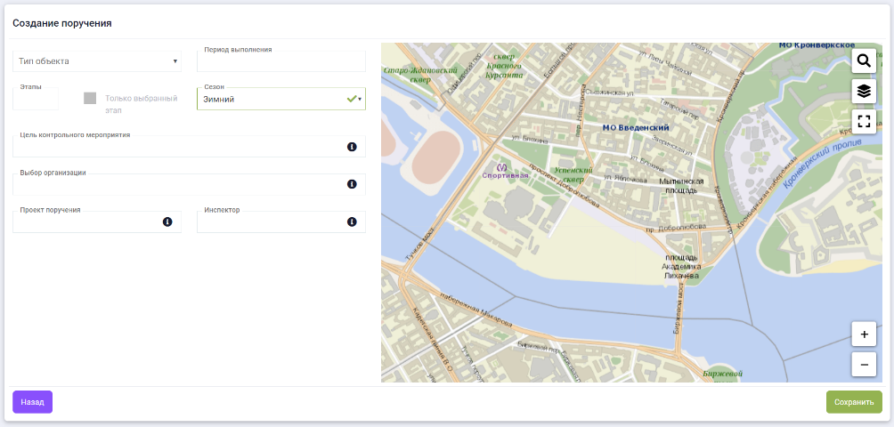
Рисунок 123 Экранная форма создания поручения
Пользователю последовательно доступны для заполнения следующие поля:
- Поле «Тип объекта» – заполняется вручную выбором значения из раскрывающегося списка, обязательно к заполнению;
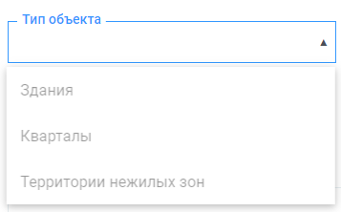
- Поле «Период выполнения» – заполняется вручную выбором даты из календаря, обязательно к заполнению;
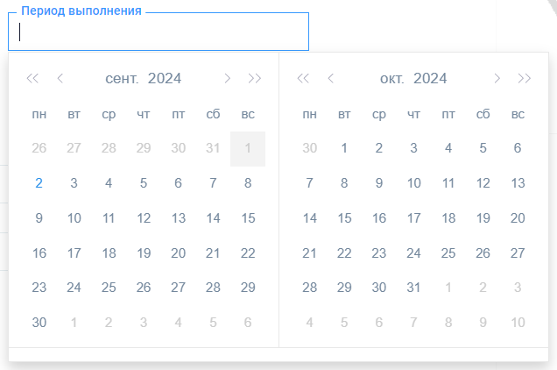
- Поле «Этапы» – доступно к заполнению при выборе в поле «Тип объекта» значения «Кварталы», заполняется вручную выбором значения из раскрывающегося списка, обязательно к заполнению;
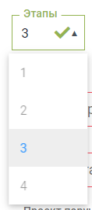
- Чекбокс «Только выбранный этап» – доступно к заполнению при выборе в поле
«Тип объекта» значения «Кварталы», заполняется путем установки флажка в чекбоксе, необязательно к заполнению;
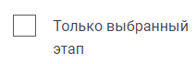
- Поле «Сезон» – заполняется вручную выбором значения из раскрывающегося списка, обязательно к заполнению;
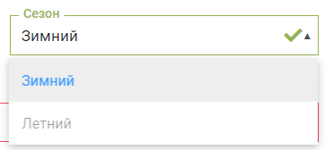
- Поле «Цель контрольного мероприятия» – заполняется вручную выбором значения из раскрывающегося списка, значения в списке зависят от выбранных значений в поле «Тип объекта» и поле «Сезон», обязательно к заполнению;
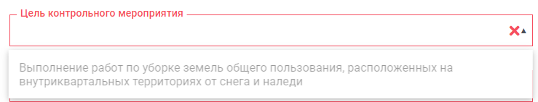
- Поле «Выбор организации» – заполняется вручную выбором значения из раскрывающегося списка, обязательно к заполнению;
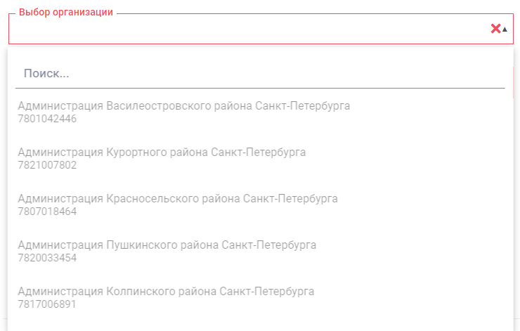
- Поле «Проект поручения» – заполняется вручную выбором значения из раскрывающегося списка, необязательно к заполнению;
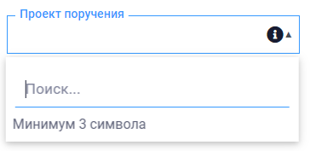
- Поле «Инспектор» – заполняется вручную выбором значения из раскрывающегося списка, обязательно к заполнению;
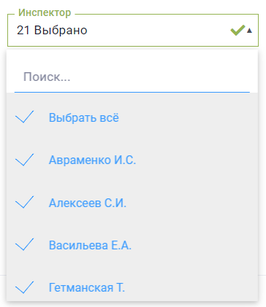
После выбора проекта поручения в реестре объектов проверки отобразится список объектов, на которые назначено поручение (рисунок 124).
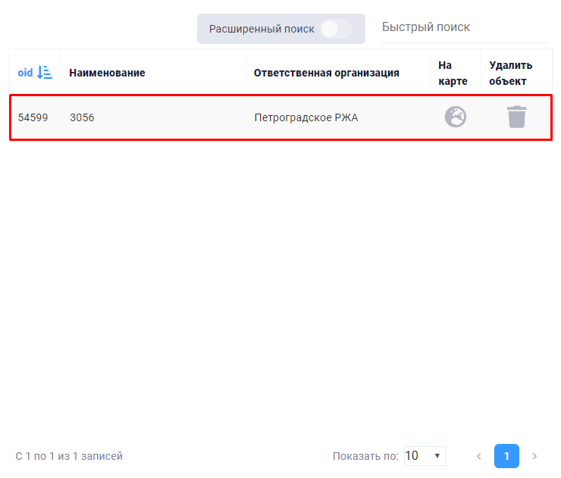
Рисунок 124 Экранная форма создания поручения. Реестр объектов проверки
В правой части экранной формы на карте отображаются границы этих объектов (рисунок 125).
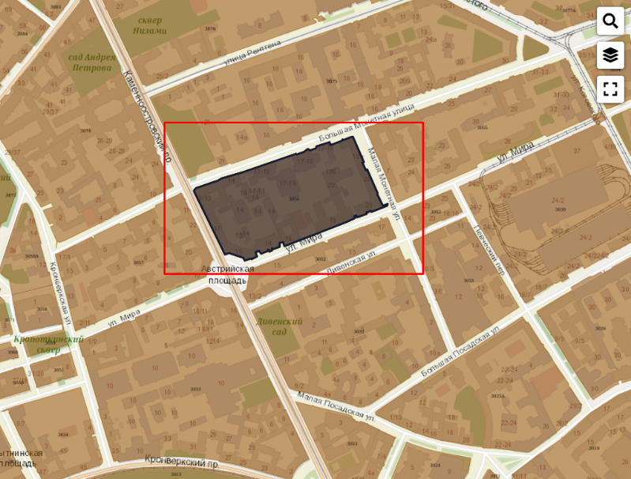
Рисунок 125 Экранная форма создания поручения. Отображение на карте объектов проверки
Для выбора объекта проверки с карты можно воспользоваться управляющим элементом «Поиск» или самостоятельно перемещаясь по карте (рисунок 126, рисунок 127).
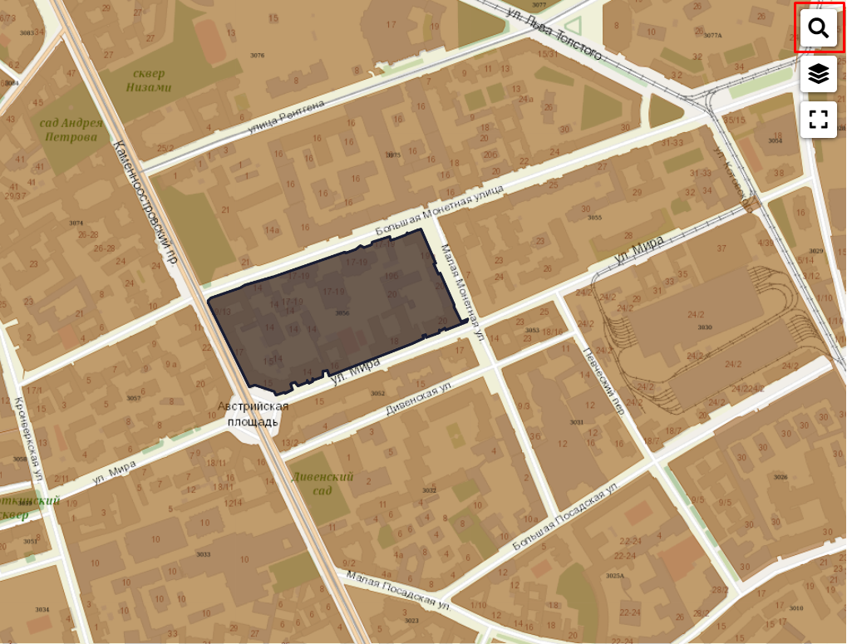
Рисунок 126 Экранная форма создания поручения. Управляющий элемент «Поиск»
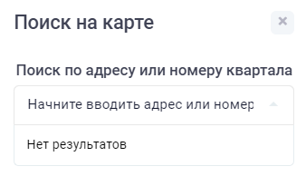
Рисунок 127 Модальное окно «Поиск на карте»
Для добавления объекта в проект поручения необходимо левой кнопкой мыши нажать на объект на карте. Отобразится модальное окно «Список объектов в точке». Из списка выберите искомый объект (рисунок 128).
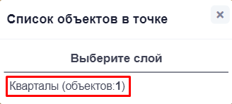
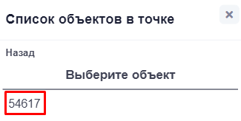
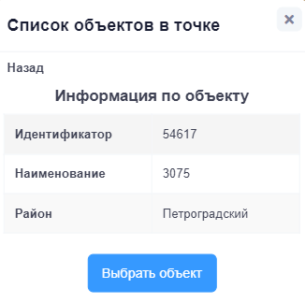
Рисунок 128 Модальное окно «Список объектов в точке»
Для добавления объекта воспользуйтесь управляющим элементом «Выбрать объект» (рисунок 129).
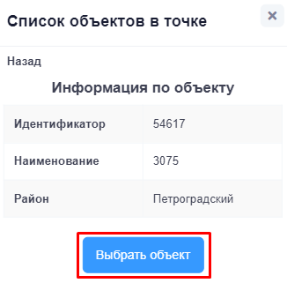
Рисунок 129 Модальное окно «Список объектов в точке».
Управляющий элемент «Выбрать объект»
При успешном добавлении объекта Система уведомит об этом пользователя (рисунок 130).
Рисунок 130 Уведомление пользователя
об успешном добавлении объекта проверки в поручение
Выбранный объект отобразится в реестр объектов проверки и на карте (рисунок 131).
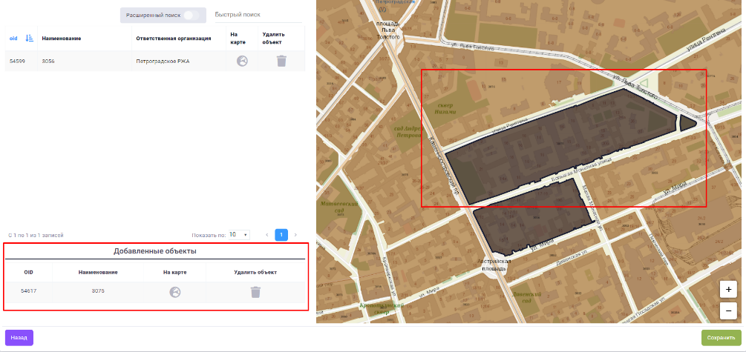
Рисунок 131 Отображение выбранного объекта проверки в поручении
Для сохранения внесенных сведений необходимо воспользоваться управляющим элементом «Сохранить» (рисунок 132).
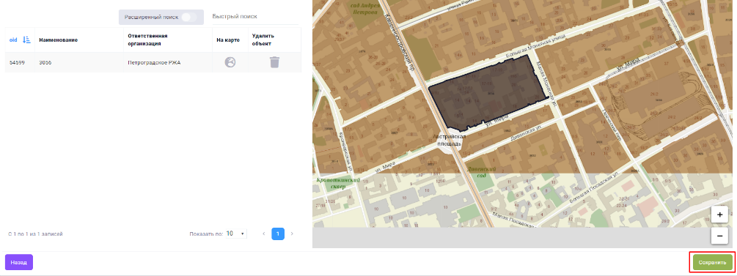
Рисунок 132 Управляющий элемент «Сохранить»

Редактирование карточки учета действующего поручения
Для добавления или исключения инспекторов необходимо нажать на управляющий элемент «Изменить инспекторов». Откроется форма «Редактирование списка инспекторов», содержащая выпадающий список инспекторов (рисунок 133).
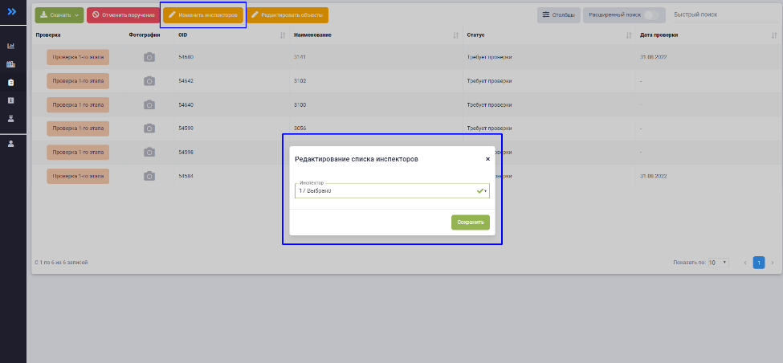
Рисунок 133 Редактирование списка инспекторов
Установка флажка в чекбоксе напротив инспектора добавляет его в активный список инспекторов, снятие флажка – исключает инспектора из списка (рисунок 134).
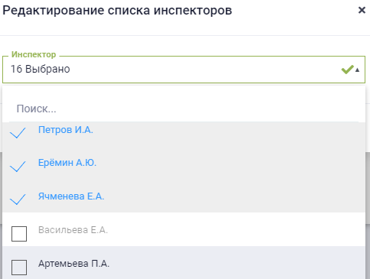
Рисунок 134 Выбор инспекторов из списка
Для сохранения внесенных изменений предусмотрена кнопка , для выхода
без изменений . При выходе без сохранения Система запрашивает подтверждение выхода из формы редактирования без сохранения (рисунок 135).
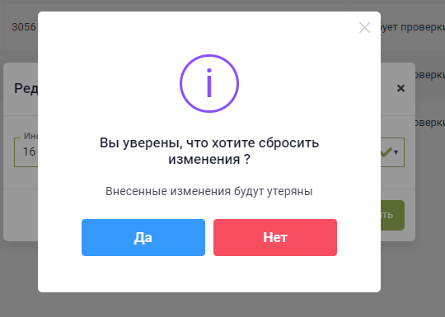
Рисунок 135 Подтверждение сброса изменений
Для добавления/исключения объектов проверки из действующего поручения необходимо воспользоваться управляющим элементом «Редактировать объекты» (рисунок 136).
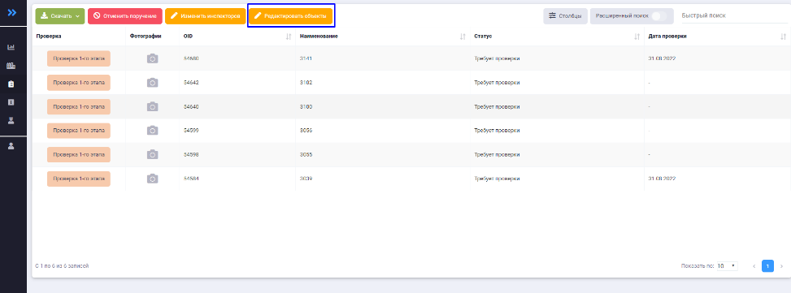
Рисунок 136 Управляющий элемент «Редактировать объекты»
Отобразится карточка учета поручения в режиме редактирования (рисунок 137).
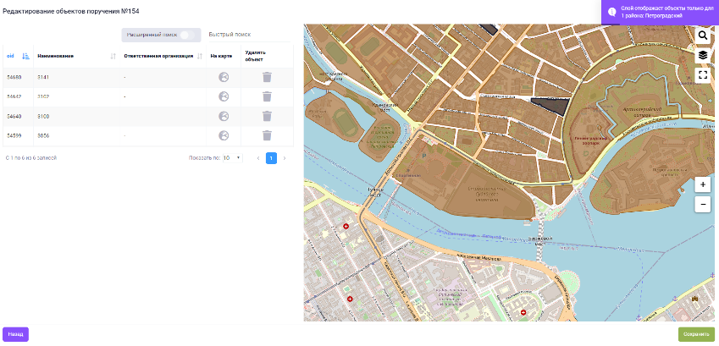
Рисунок 137 Экранная форма карточки учета поручения в режиме редактирования
Добавление объекта в поручение осуществляется через карту (в правой части окна редактирования).
Для поиска объекта на карте можно воспользоваться поиском по адресу, нажав
на управляющий элемент  или самостоятельно перемещаясь по карте. На следующем этапе пользователю необходимо выбрать нужный объект, щелкнув по нему левой кнопкой мыши. Далее – выбрать объекты (рисунок 138).
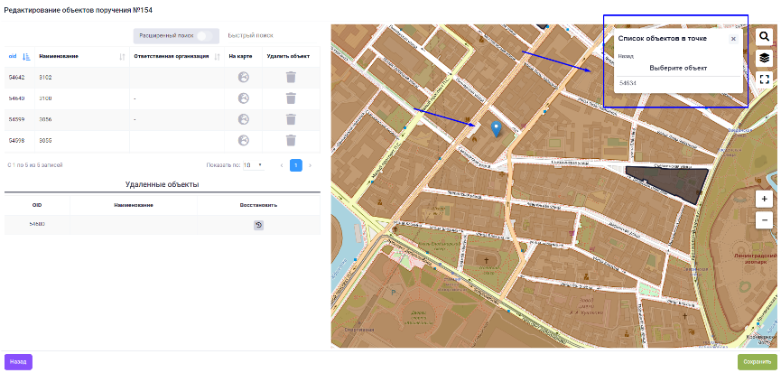
Рисунок 138 Добавление квартала в поручение на карте
После проверки правильности выбора объекта, подтвердить выбор, щелкнув
по предложенному номеру объекта. Откроется форма с кратким описанием объекта.
Для завершения добавления выбранного объекта пользователю необходимо нажать управляющий элемент «Выбрать объект» (рисунок 139).
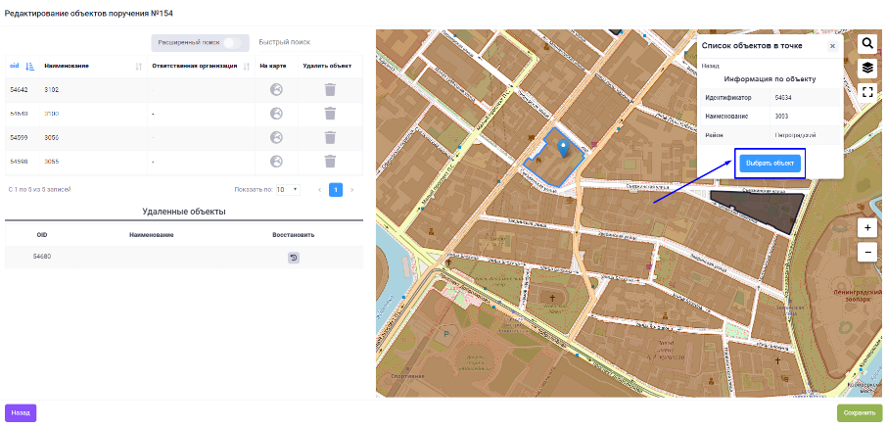
Рисунок 139 Завершение добавления объекта в поручение
Добавленный с помощью карты объект отобразится на карте и в реестре «Добавленные объекты» (рисунок 140).
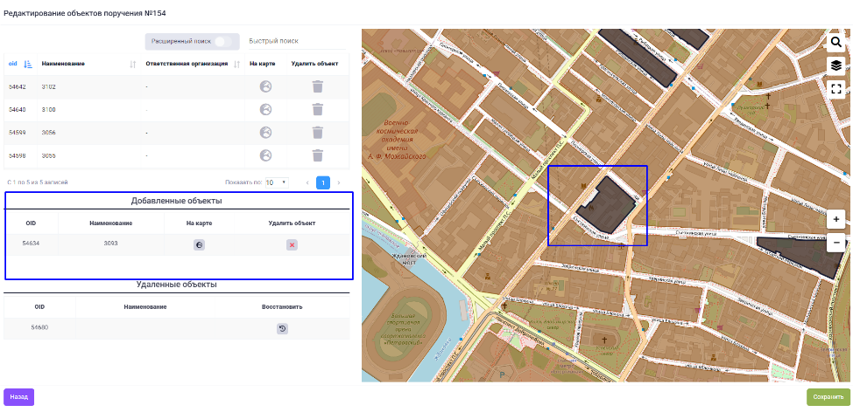
Рисунок 140 Отображение выбранного объекта
Для удаления объекта из поручения пользователю необходимо нажать на управляющий элемент «Удалить» напротив наименования объекта. Удаленный объект отобразится в реестре «Удаленные объекты» (рисунок 141).
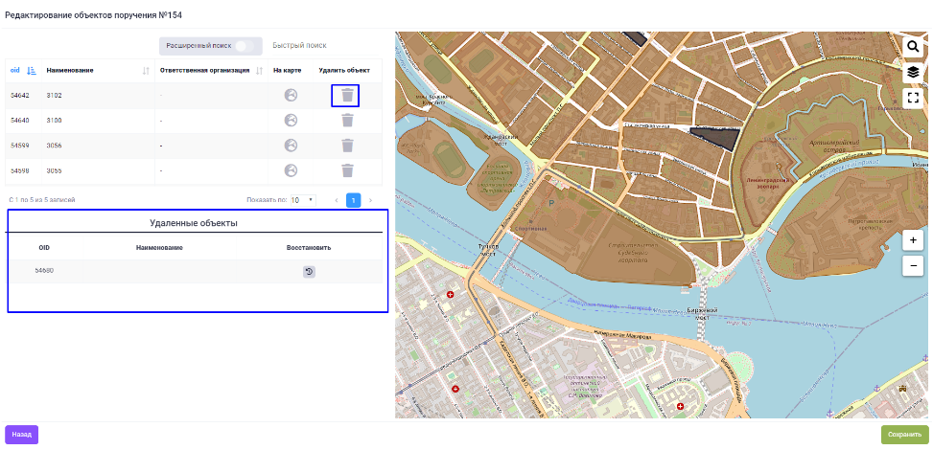
Рисунок 141 Удаление объекта проверки из поручения
Для сохранения изменений, внесенных в карточку поручения, необходимо нажать «Сохранить», для выхода без сохранения – «Назад».

Выполнение поручения
Для выполнения поручения пользователю необходимо перейти в подраздел «Действующие» раздела «Поручения». В подразделе «Действующие» выбрать запись
в реестре и перейти в карточку поручения, щелкнув левой клавишей мыши
по соответствующей строке реестра действующих поручений. В карточке выбранного поручения отображаются только те кварталы, которые закреплены за организацией пользователя.
Проверка внутриквартальных территорий может быть, как одноэтапной, так и проходить в несколько последовательных этапов.
Многоэтапная проверка внутриквартальных территорий в зимний сезон состоит из этапов, приведенных в таблице 27.
Таблица 27 Этапы работ по очистке кварталов от снега
№ п/п | Номер этапа | Виды работ
1 | 2 | 3
 | 1 этап | Очистка подходов к парадным, контейнерных площадок
 | 2 этап | Очистка проездов, пешеходных зон, тротуаров
 | 3 этап | Обработка территории противогололедными материалами
 | 4 этап | Вывоз снега
Переход в карточку проверки возможен как с карты, так и из реестра объектов проверки действующего поручения.
Для фиксации факта выполнения работ по уборке внутриквартальных территорий пользователю необходимо выбрать объект проверки и нажать управляющий элемент «Проверка 1-го этапа» (рисунок 142). В случае, если срок начала действия поручения еще
не наступил, управляющий элемент «Проверка» будет отсутствовать, пользователь не сможет приступить к проверке.
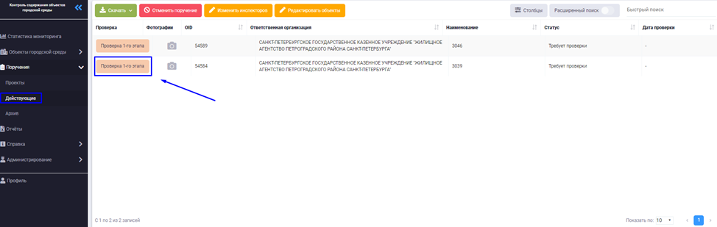
Рисунок 142 Проверка первого этапа работ по уборке квартала
Открывается модальное окно «Проверка» с картой пространственного расположения контрольных точек проверки в выбранном квартале (рисунок 143).
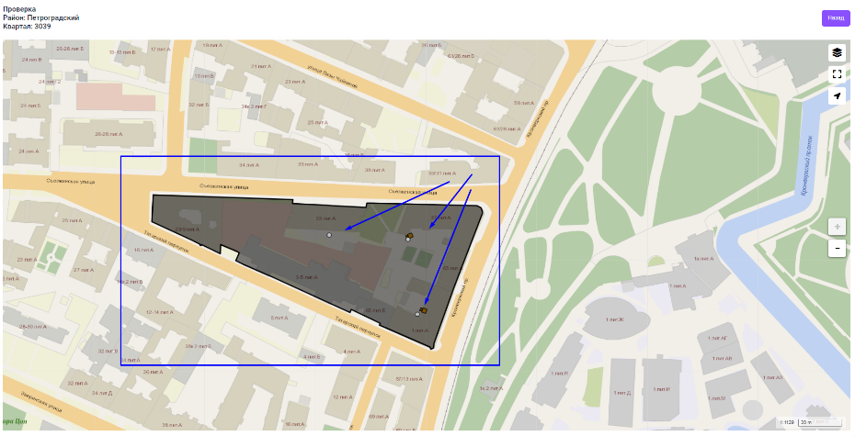
Рисунок 143 Выполнение поручения: 1 этап проверки объекта
Выбор контрольной точки проверки осуществляется пользователем по клику левой кнопкой мыши. В результате открывается область для выбора этапа и прикрепления фотографий, фиксирующих факт уборки территории. Для прикрепления фотографий
к выбранной точке проверки пользователю необходимо выбрать 1 этап в поле «Этап», заполнить поле «Комментарий» при необходимости и прикрепить соответствующие фотографии (рисунок 144).
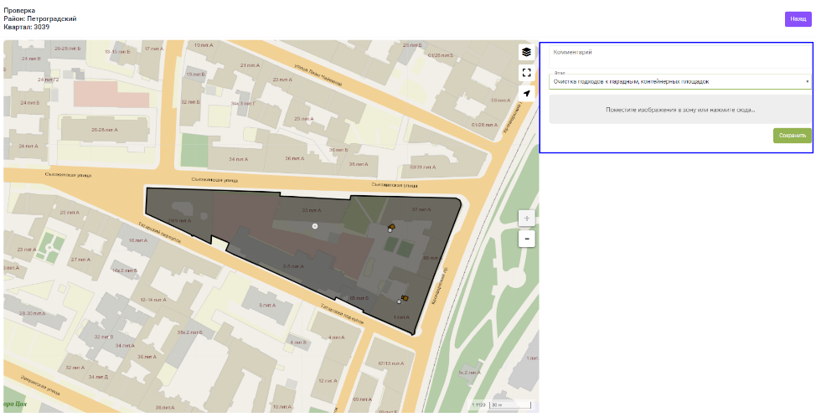
Рисунок 144 Выполнение 1-го этапа уборки: прикрепление фотографий
Добавить фотографии в область возможно, как, переместив файл с рабочего стола или другой папки компьютера, удерживая левую клавишу мыши, так и нажав на надпись «Поместите изображения в зону или нажмите сюда…».
Откроется стандартное окно ОС Windows c запросом об открытии выбранной пользователем фотографии (рисунок 145).
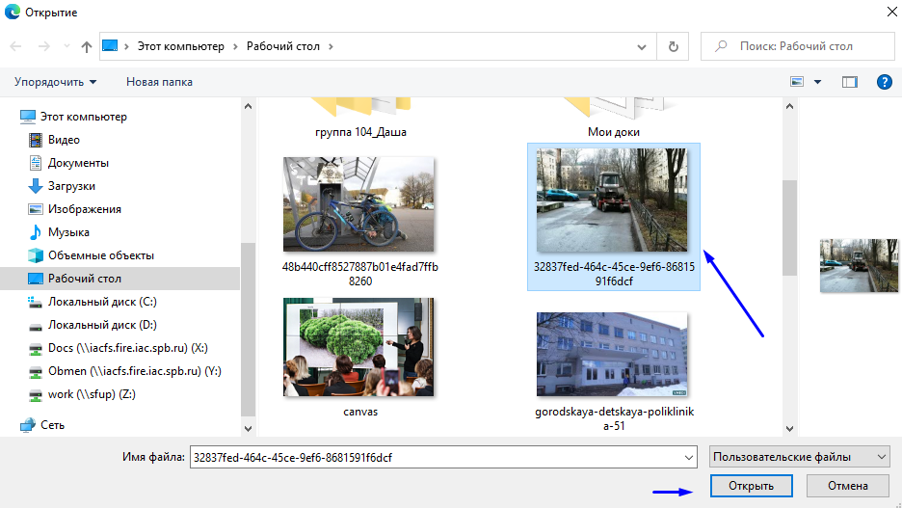
Рисунок 145 Выбор фотографий
После добавления выбранных фотографий пользователю необходимо нажать управляющий элемент «Сохранить» (рисунок 146).
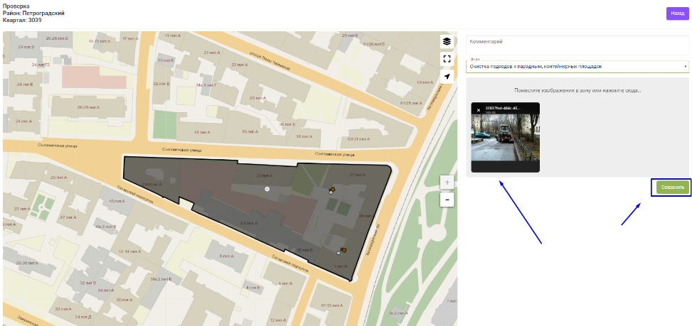
Рисунок 146 Сохранение фотографий, подтверждающих факт уборки в контрольной точке
В результате сохранения фотографий появляется сообщение «Точка успешно обновлена» в правой верхней части рабочей области, цвет контрольной точки изменяется на оранжевый (рисунок 147).
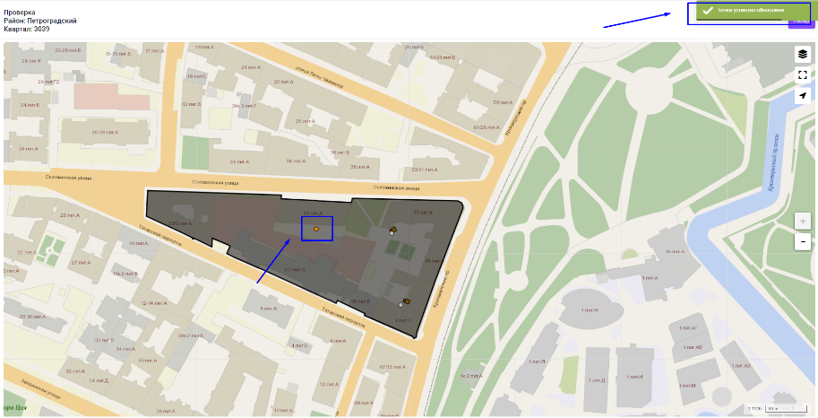
Рисунок 147 Завершение проверки в контрольной точке квартала
Пользователь приступает к фиксации результатов уборки в следующей контрольной точке. Этап проверки считается выполненным после прикрепления фотографий во всех контрольных точках проверки квартала.
Окрашивание контрольных точек меняется по мере выполнения поручения (таблица 28).
Таблица 28 Цвета фоновой заливки контрольных точек проверки
№ п/п | Статус уборки квартала | Трехэтапная уборка | Четырехэтапная уборка
1 | 2 | 3 | 4
 | Назначено поручение, выполнение 1 этапа | Серый | Серый
 | Срок выполнения 1 этапа истёк | Красный | Красный
 | Выполнение 2 этапа | Оранжевый | Оранжевый
 | Выполнение 3 этапа | Желтый | Желтый
 | Выполнение 4 этапа |  | Синий
 | Проверка завершена | Зеленый | Зеленый
На выполнение 1-го этапа отводятся 2 суток.
В случае, если территория проверки в контрольной точке квартала попадает в зону охвата соответствующей камеры видеонаблюдения, пользователю доступна возможность зафиксировать результаты уборки, сняв скриншот с видеопотока.
После выбора контрольной точки проверки (при наведении на контрольную точку курсор мыши должен принять вид ) в правой части окна появится область для размещения фотографий. Далее пользователю необходимо выбрать камеру, в зону видимости которой попадает контролируемая территория, щелкнув по ней левой клавишей мыши. В открывшемся окне «Список объектов в точке», выбрать подходящую камеру (ее цвет на карте поменяется на синий) и нажать кнопку «Просмотр камеры» (рисунок 148).
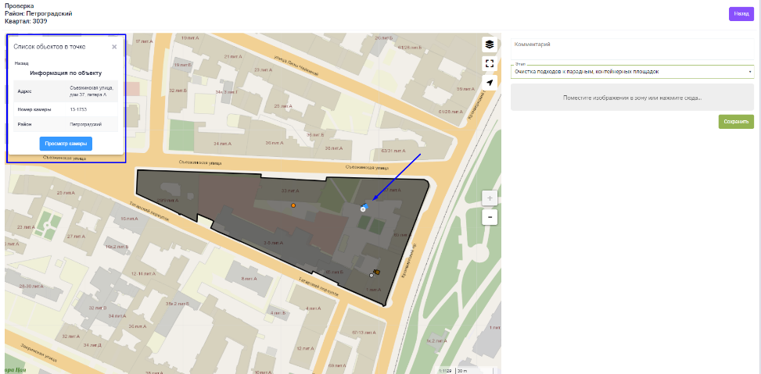
Рисунок 148 Выбор камеры видеонаблюдения
На следующем этапе в окне «Просмотр камеры» пользователю необходимо нажать кнопку «Сделать скриншот» и закрыть окно, используя (рисунок 149).
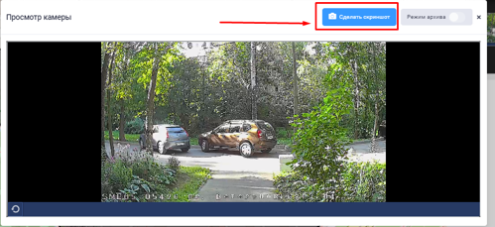
Рисунок 149 Снятие скриншота
При необходимости добавить дополнительные фотографии из галереи щелкнуть левой клавишей мыши по области добавления изображений и выбрать из папки необходимые фотографии, как уже было описано выше (максимальное количество фотографий – 5). Каждое добавленное изображение содержит водяные знаки даты и времени загрузки.
Для сохранения результатов проверки в контрольной точке нажать управляющий элемент 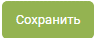.
При проверке контрольной точки пользователь имеет возможность отметить выполнение следующих этапов (в случае, если в этой контрольной точке уже выполнены работы по 2-му или 3-му этапу). Для этого после выбора контрольной точки проверки
в области прикрепления фотографий пользователь имеет возможность выбрать этап
в зависимости от того, в каком состоянии находится территория (рисунок 150). При этом при фиксации уборки цвет контрольной точки становится соответствующим выполненному этапу уборки.
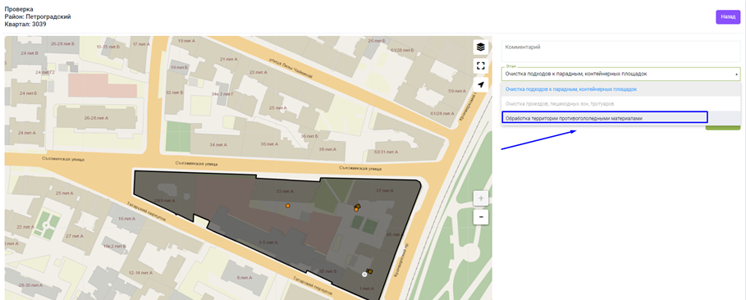
Рисунок 150 Соответствие состояния территории 3 этапу
После выполнения 1-го этапа пользователю станет доступна кнопка «Проверка 2-го этапа» в реестре кварталов действующего поручения (рисунок 151).
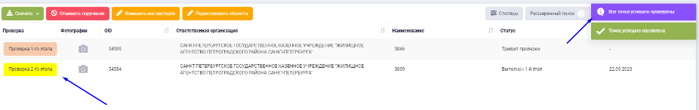
Рисунок 151 Переход к выполнению 2 этапа проверки
Проверка уборки территории квартала считается завершенной, когда выполнены все этапы проверки.

Отклонение результатов проверки
В процессе выполнения поручения у пользователей есть возможность отклонить этап выполнения поручения в контрольной точке проверки в случае некачественной уборки внутриквартальной территории в данной точке. Пользователю, чей электронный адрес указан в карточке учета квартала, где был отклонен этап, поступит уведомление на почту об отклонении этапа с указанием номера поручения и номера квартала.
Для отклонения этапа выполнения работ пользователь переходит к просмотру фотографий уборки территории выбранного квартала, приложенных в процессе выполнения проверки по этапам (рисунок 152).
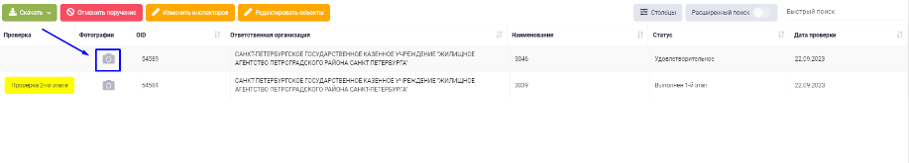
Рисунок 152 Переход к оку просмотра фотографий
В окне «Просмотр фотографий» пользователь выбирает контрольную точку
для просмотра фотографий. Приложенные фотографии отображаются в разбивке по этапам (рисунок 153).
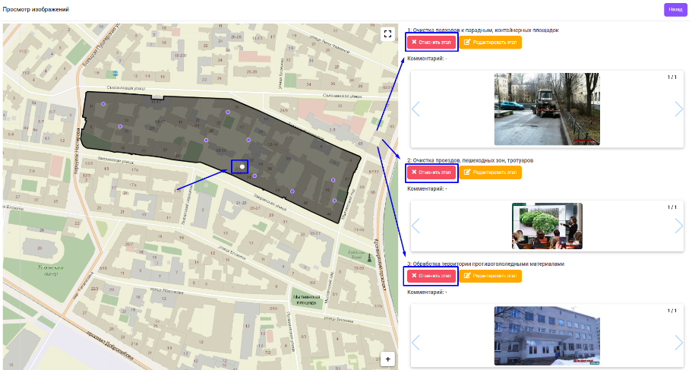
Рисунок 153 Просмотр окна «Просмотр изображений»
В случае, если уборка территории на 2 этапе была проведена некачественно, пользователь нажимает управляющий элемент «Отменить этап» соответствующий 2 этапу. (рисунок 154).
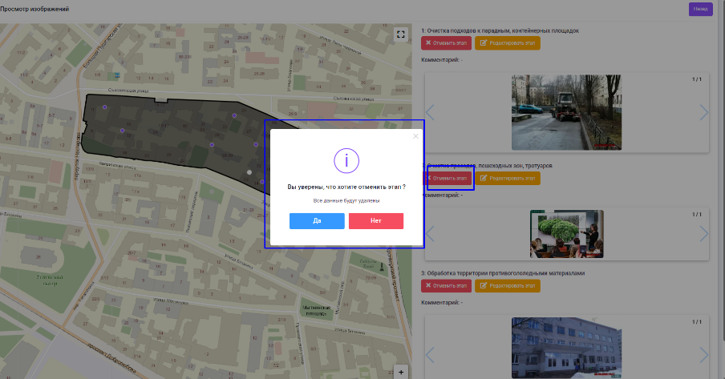
Рисунок 154 Модальное окно подтверждения отмены работ по этапу
В результате отмены появляется окно подтверждения действия по отмене этапа. В случае подтверждения пользователю необходимо указать причину отклонения и подтвердить отмену этапа. Для отмены операции отклонения этапа предусмотрен управляющий элемент «Нет» или для выхода без подтверждения.
После подтверждения действия по отклонению этапа ответственный получает
на электронную почту сообщение об отклонении выполненных работ с указанием номера поручения и номера квартала; контрольная точка проверки выделяется на карте и возвращается в предыдущий статус.
При отклонении этапа необходимо произвести повторную фотофиксацию результатов уборки после устранения замечаний.

Закрытие поручения
После завершения проверок по всем кварталам, включенным в поручение, пользователю с ролью становится доступен управляющий элемент «Закрыть поручение» (рисунок 155).
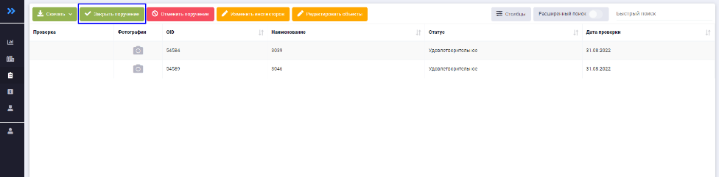
Рисунок 155 Закрытие действующего поручения

Отмена поручения
У пользователей есть возможность отменить действующее поручение в связи
с неблагоприятными погодными условиями, используя управляющий элемент «Отменить поручение» (рисунок 156).
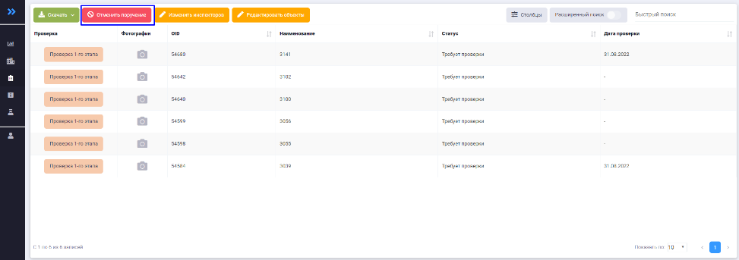
Рисунок 156 Отмена действующего поручения

Подраздел «Архивы»
Подраздел «Архивы» раздела «Поручения» содержит сведения о поручениях со статусами «Отменен», «Завершен», «Просрочен».
Рабочая область подраздела «Архивы» раздела «Поручения» представлена на рисунке 157.
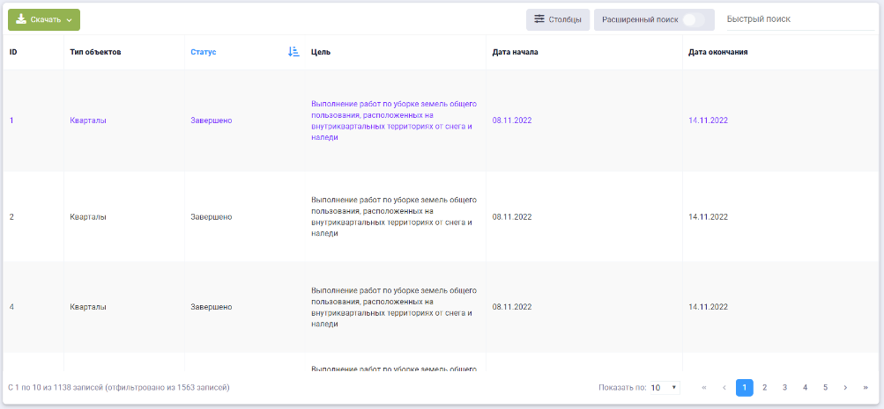
Рисунок 157 Экранная форма подраздела «Архивы» раздела «Поручения»
Описание элементов управления экранной формы подраздела «Архивы» раздела «Поручения» представлено в таблице 29.
Таблица 29 Элементы управления экранной формы
подраздела «Архивы» раздела «Поручения»
№ п/п | Обозначение элемента управления | Наименование элемента управления | Назначение элемента управления
1 | 2 | 3 | 4
 |  | Управляющий элемент «Скачать» | При нажатии на кнопку открывается модальное окно «Сохранение», которое позволит выгрузить записи из реестра на устройство пользователя
 |  | Управляющий элемент «Столбцы» | При нажатии открывается модальное окно с наименованием столбцов таблицы. Элемент служит  для активации/деактивации столбцов таблицы и изменения порядка их отображения
 |  | Управляющий элемент «Расширенный поиск» | Открывает панель фильтров столбцов реестра
 |  | Поисковая строка | Позволяет осуществлять поиск записи по любому столбцу реестра
 |  | Информационный элемент «Количество записей реестра» | Информирует о количестве отображаемых записей в реестре в зависимости от заданных параметров поиска и фильтрации
 |  | Фильтр раскрывающегося списка «Запись» | При нажатии открывается раскрывающийся список, позволяющий выбрать количество выводимых записей на странице
 |  | Пагинация | Нумерация страниц служит для навигации по разделу
Реестр записей подраздела «Архивы» раздела «Поручения» представляет собой таблицу в которой содержатся сведения о завершённых, отмененных или просроченных поручениях. Перечень столбцов таблицы представлен в таблице 30.
Таблица 30 Перечень столбцов реестра
в подразделе «Архивы» раздела «Поручения»
№ п/п | Наименование столбца | Назначение столбца | Способ фильтрации
1 | 2 | 3 | 4
 | ID | Уникальный идентификатор объекта, присваивается автоматически, необходим для однозначной идентификации объекта в базе данных | Ручной поиск записи путем ввода значения
 | Тип объекта | Тип объекта городской среды | Выбор значения(ий) из раскрывающегося списка
 | Статус | Статус поручения | Выбор значения(ий) из раскрывающегося списка
 | Цель | Цель работ | Выбор значения(ий) из раскрывающегося списка
 | Дата начала | Дата начала выполнения поручения | Выбор значения из календаря
 | Дата окончания | Дата окончания выполнения поручения | Выбор значения из календаря
 | Инспекторы | Ответственные за выполнение поручения организации | Выбор значения(ий) из раскрывающегося списка
 | ИОГВ | Ответственный, осуществляющий фотофиксацию уборки в контрольных точках | Выбор значения(ий) из раскрывающегося списка
 | Количество объектов | Количество объектов, по которым назначено поручение | Числовой диапазон
 | Количество проверенных объектов | Количество объектов, по которым выполнено поручение | Числовой диапазон
Для настройки столбцов реестра необходимо воспользоваться управляющим элементом «Столбцы» (рисунок 158).
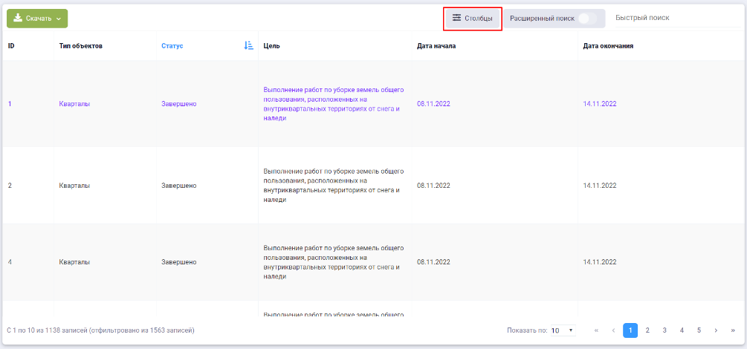
Рисунок 158 Управляющий элемент «Столбцы»
После нажатия левой кнопкой мыши по управляющему элементу откроется модальное окно для настройки отображения столбцов в реестре (рисунок 159).
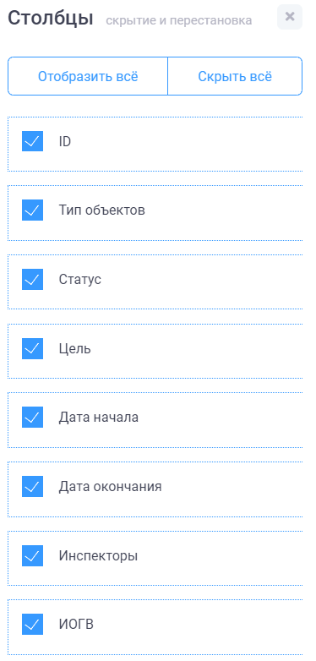
Рисунок 159 Модальное окно настройки отображения столбцов в реестре
Для добавления или удаления столбца из реестра необходимо установить или снять флажок в чекбоксе напротив наименования соответствующего столбца. Активные столбцы подсвечены синим цветом, скрытые – серым. Управляющий элемент «Отобразить все» позволяет сделать активными все столбцы, управляющий элемент «Скрыть все» – скрывает все столбцы реестра.
В реестре предусмотрена возможность сортировки и фильтрации записей. Сортировку можно осуществить только по одному из столбцов реестра. Для сортировки записей в порядке убывания (от «Я» до «А») необходимо нажать левой кнопкой мыши по наименованию нужного столбца таблицы (рисунок 160).
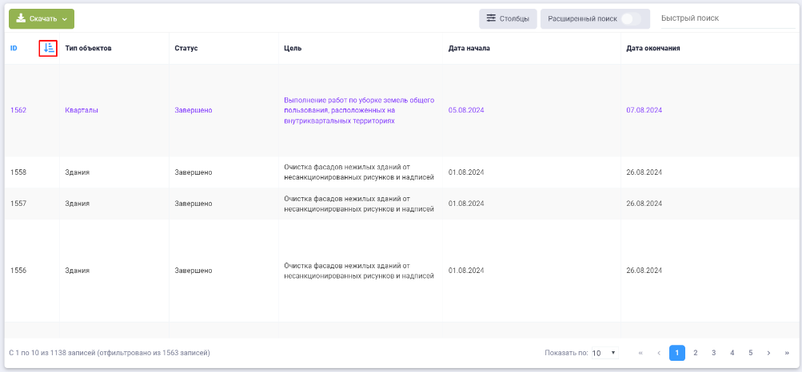
Рисунок 160 Сортировка записей в реестре в порядке убывания на примере столбца «ID»
Для сортировки записей в порядке возрастания (от «А» до «Я») дважды нажмите левой кнопкой мыши по наименованию нужного столбца таблицы (рисунок 161).
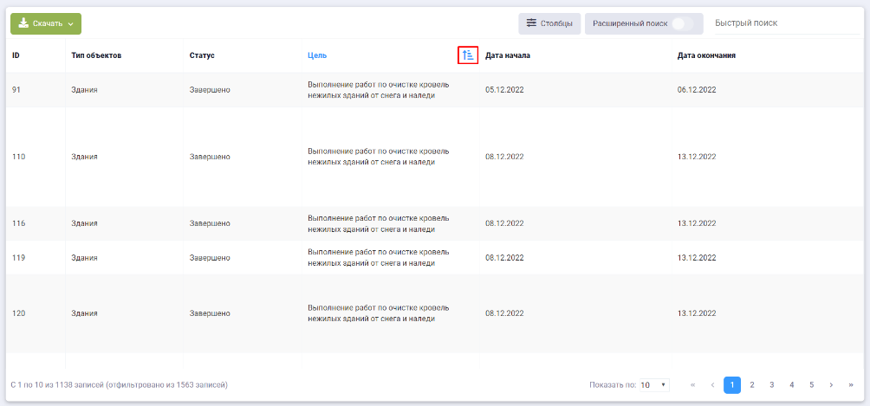
Рисунок 161 Сортировка записей в реестре в порядке возрастания
на примере столбца «Цель»
Для фильтрации записей предусмотрена строка фильтрации, расположенная
под заголовком таблицы. Для активации строки фильтрации необходимо воспользоваться управляющим элементом «Расширенный поиск» (рисунок 162).
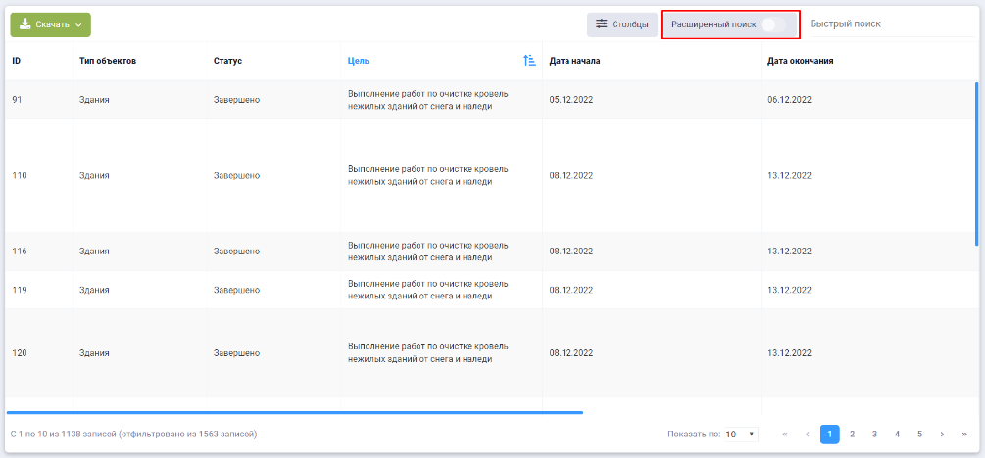
Рисунок 162 Управляющий элемент «Расширенный поиск»
После нажатия левой кнопкой мыши по управляющему элементу под заголовками столбцов отобразится строка фильтрации (рисунок 163).
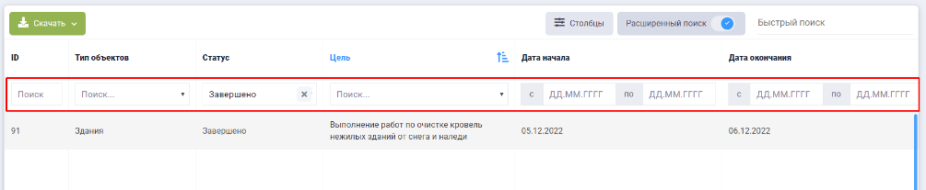
Рисунок 163 Активация строки фильтрации
Описание инструментов фильтрации представлено в таблице 31.
Таблица 31 Инструменты фильтрации записей в реестре
№ п/п | Обозначение инструмента фильтрации | Вид инструмент фильтрации | Назначение инструмент фильтрации
1 | 2 | 3 | 4
 |  | Текстовый поиск | Поле для ручного ввода значений
 |  | Выбор значения из раскрывающегося списка | Поле для выбора значения из раскрывающегося списка
 |  | Числовой диапазон | Поле позволяет задать числовой диапазон
 |  | Диапазон дат | Поле позволяет задать дату (диапазон дат), путем выбор значения из календаря
Для просмотра карточки учета архивного поручения необходимо кнопкой мыши нажать по строке записи в реестре (рисунок 164).
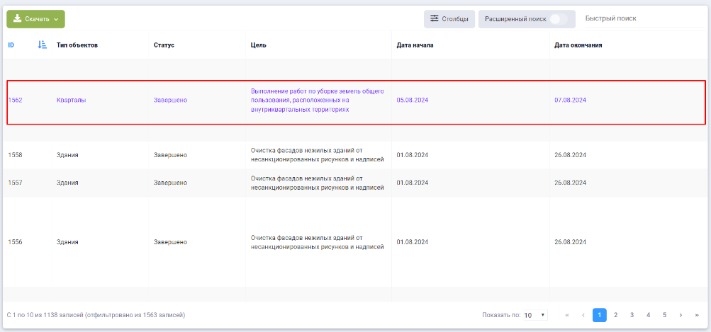
Рисунок 164 Переход к карточке учета архивного поручения
Отобразится экранная форма карточки учета архивного поручения (рисунок 165).
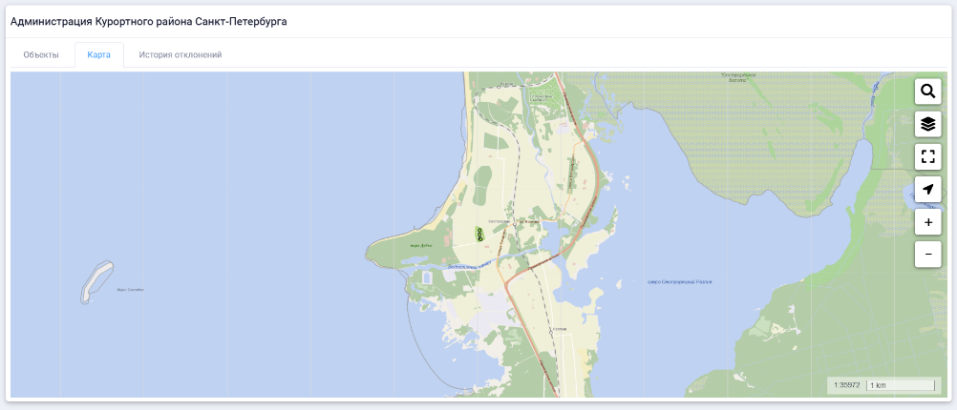
Рисунок 165 Экранная форма карточка учета архивного поручения
Экранная форма карточки учета архивного поручения состоит из вкладок «Объекты, «Карта», «История отклонений» и элементов управления.
Описание элементов управления экранной формы карточки учета архивного поручения представлено в таблице 32.
Таблица 32 Элементы управления экранной формы
карточки учета архивного поручения
№ п/п | Обозначение элемента управления | Наименование элемента управления | Назначение элемента управления
1 | 2 | 3 | 4
 | Вкладка «Объекты»
 |  | Управляющий элемент «Скачать» | При нажатии на кнопку открывается модальное окно «Сохранение», которое позволит выгрузить записи из реестра на устройство пользователя
 |  | Управляющий элемент «Столбцы» | При нажатии открывается модальное окно с наименованием столбцов таблицы. Элемент служит  для активации/деактивации столбцов таблицы и изменения порядка их отображения
 |  | Управляющий элемент «Расширенный поиск» | Открывает панель фильтров столбцов реестра
 |  | Поисковая строка | Позволяет осуществлять поиск записи по любому столбцу реестра
 |  | Управляющий элемент «Фотографии» | Предназначен для перехода к просмотру фотографий, подтверждающих факт выполнения поручения
 |  | Информационный элемент «Количество записей реестра» | Информирует о количестве отображаемых записей в реестре в зависимости от заданных параметров поиска и фильтрации
 |  | Фильтр раскрывающегося списка «Запись» | При нажатии открывается раскрывающийся список, позволяющий выбрать количество выводимых записей на странице
 |  | Пагинация | Нумерация страниц служит для навигации по разделу
 | Вкладка «Карта»
 |  | Управляющий элемент «Поиск» | Осуществляет поиск объектов на карте по адресу
 |  | Управляющий элемент «Выбор слоев» | Переход к окну выбора слоя уборочных территорий
 |  | Управляющий элемент «Развернуть во весь экран» | Переход к режиму полноэкранной карты
 |  | Управляющий элемент «Выйти из полноэкранного режима» | Выход из режима полноэкранной карты
 |  | Управляющий элемент «Приблизить» | Увеличение масштаба карты
 |  | Управляющий элемент «Отдалить» | Уменьшение масштаба карты
 | Вкладка «История отклонений»
 |  | Управляющий элемент «Скачать» | При нажатии на кнопку открывается модальное окно «Сохранение», которое позволит выгрузить записи из реестра на устройство пользователя
 |  | Управляющий элемент «Столбцы» | При нажатии открывается модальное окно с наименованием столбцов таблицы. Элемент служит  для активации/деактивации столбцов таблицы и изменения порядка их отображения
 |  | Управляющий элемент «Расширенный поиск» | Открывает панель фильтров столбцов реестра
 |  | Поисковая строка | Позволяет осуществлять поиск записи по любому столбцу реестра
 |  | Информационный элемент «Количество записей реестра» | Информирует о количестве отображаемых записей в реестре в зависимости от заданных параметров поиска и фильтрации
 |  | Фильтр раскрывающегося списка «Запись» | При нажатии открывается раскрывающийся список, позволяющий выбрать количество выводимых записей на странице
 |  | Пагинация | Нумерация страниц служит для навигации по разделу

Работа с разделом «Отчеты»
Раздел «Отчеты» предназначен для формирования отчетов по зимней уборке внутриквартальных территорий.
Доступ к разделу осуществляется из меню навигации (рисунок 166).
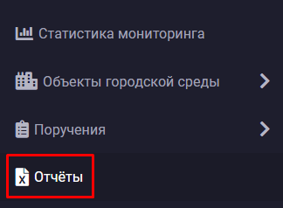
Рисунок 166 Меню навигации, раздел «Отчеты»
Рабочая область раздела «Отчеты» представлена на рисунке 167.
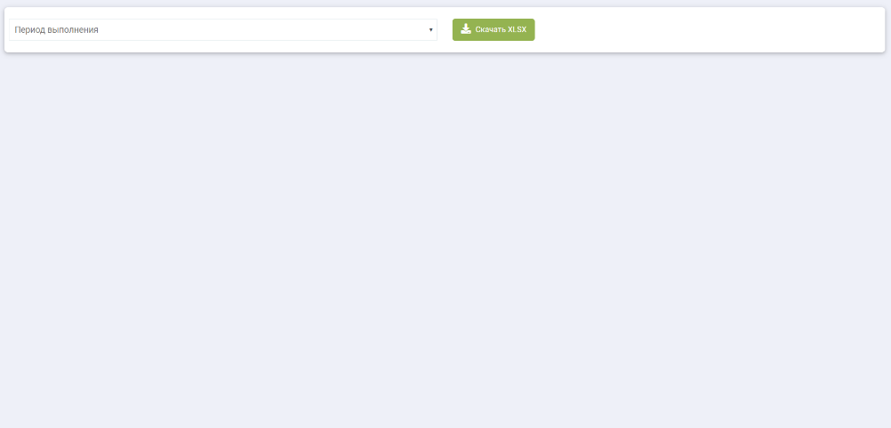
Рисунок 167 Экранная форма раздела «Отчеты»
Для выгрузки отчета пользователю необходимо заполнить поле «Период выполнения» путем выбора значения из раскрывающегося списка и воспользоваться управляющим элементом «Скачать XLSX» (рисунок 168, рисунок 169).
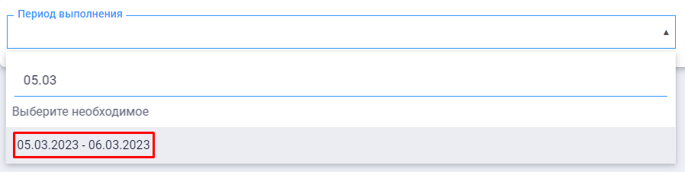
Рисунок 168 Поле «Период выполнения». Выбор значения из списка
Рисунок 169 Управляющим элемент «Скачать XLSX»
Отобразится модальное окно «Сохранение» для экспорта сформированного отчета на устройство пользователя (рисунок 170).
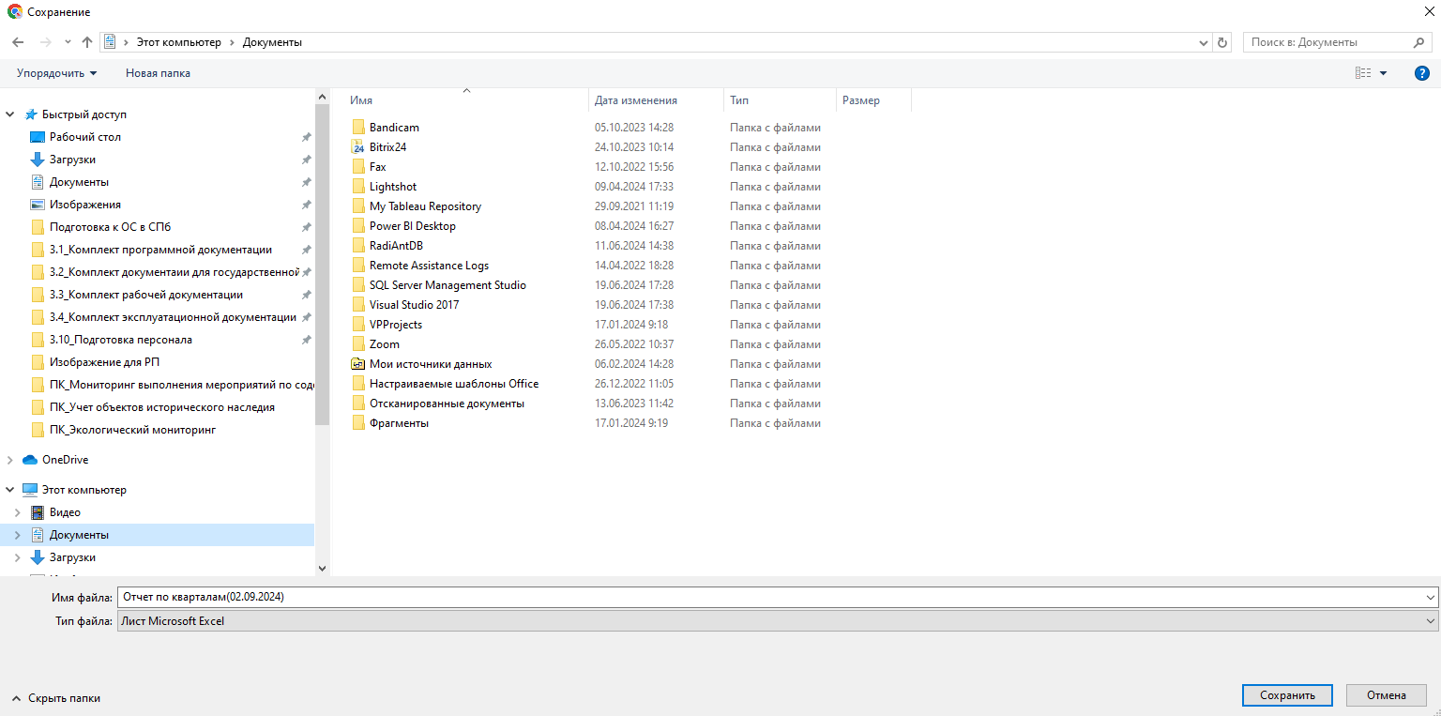
Рисунок 170 Модальное окно «Сохранение»
Сформированный по заданным параметрам отчет будет загружен на устройство пользователя (рисунок 171).
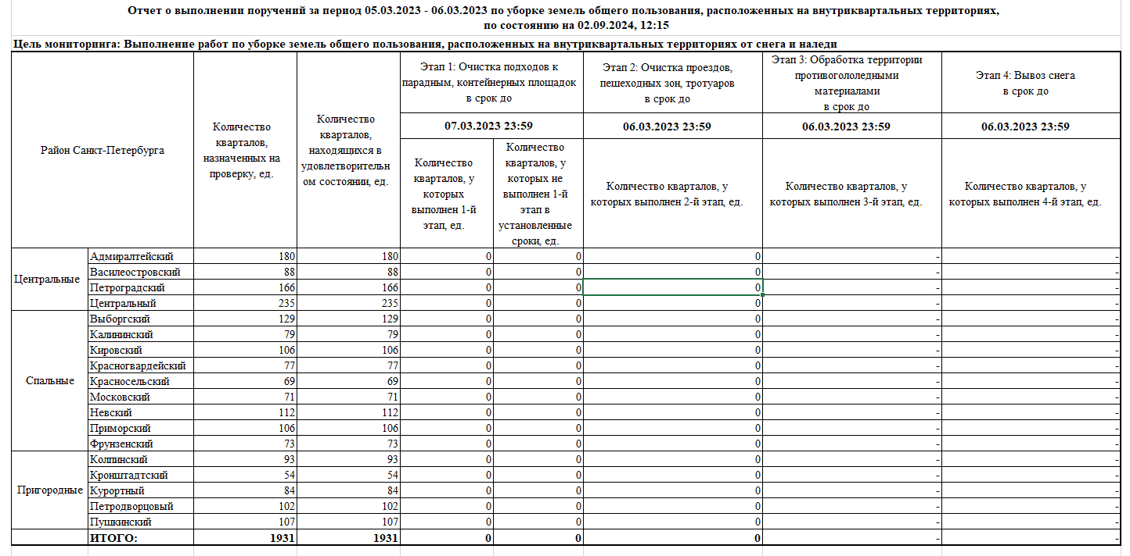
Рисунок 171 Отчет о выполнении поручений

Работа с разделом «Настройки»
В разделе «Настройки» содержится шаблон письма-уведомления для рассылки пользователям информации о сформированных поручениях (рисунок 172).
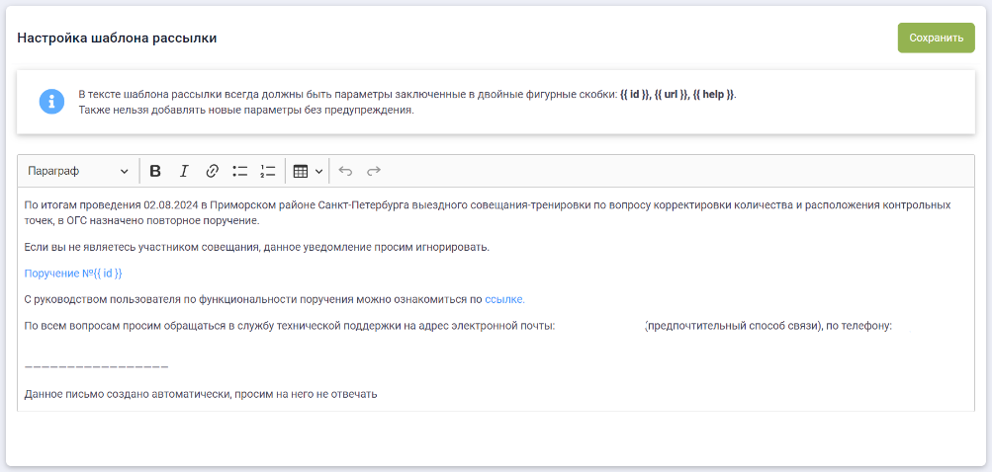
Рисунок 172 Экранная форма настройки шаблона рассылки
Для редактирования текста рассылки осуществляется в поле ввода текста и при помощи инструментов редактирования (рисунок 173).
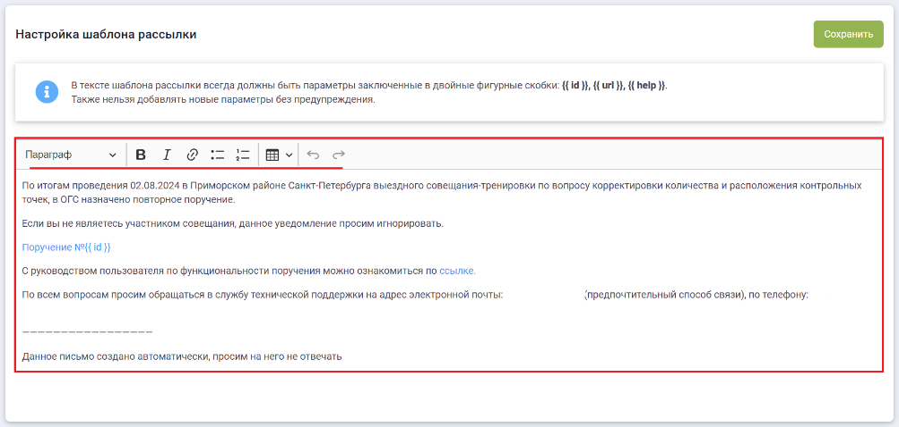
Рисунок 173 Редактирвоание текста рассылки
Для сохранения внесённых изменений в текст рассылки необходимо воспользоваться управляющим элементом «Сохранить» (рисунок 174).
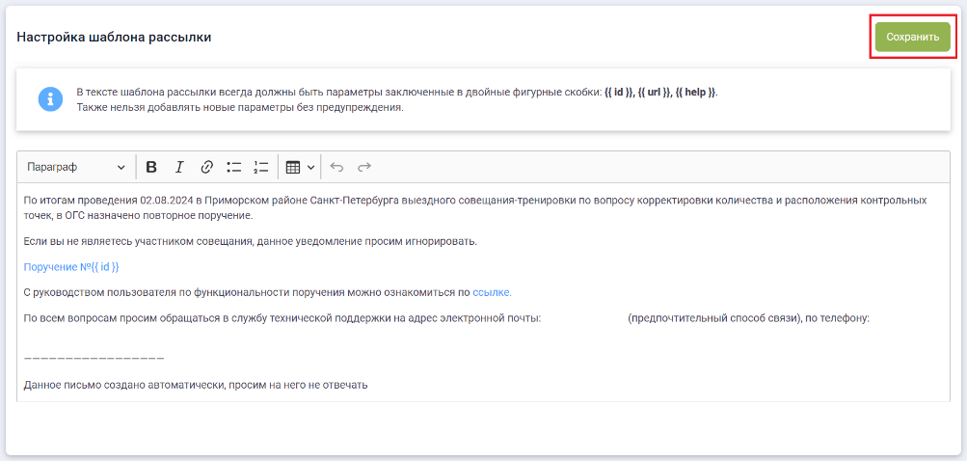
Рисунок 174 Управляющий элемент «Сохранить»

Аварийные ситуации
При неверных действиях пользователей, неверных форматах или недопустимых значениях входных данных, программа выдает пользователю соответствующие сообщения, после чего возвращается в рабочее состояние, предшествовавшее неверной (недопустимой) команде или некорректному вводу данных.

Рекомендации по освоению
Для успешного освоения работы с программой необходимо иметь навыки работы с персональным компьютером и изучить эксплуатационную документацию.

